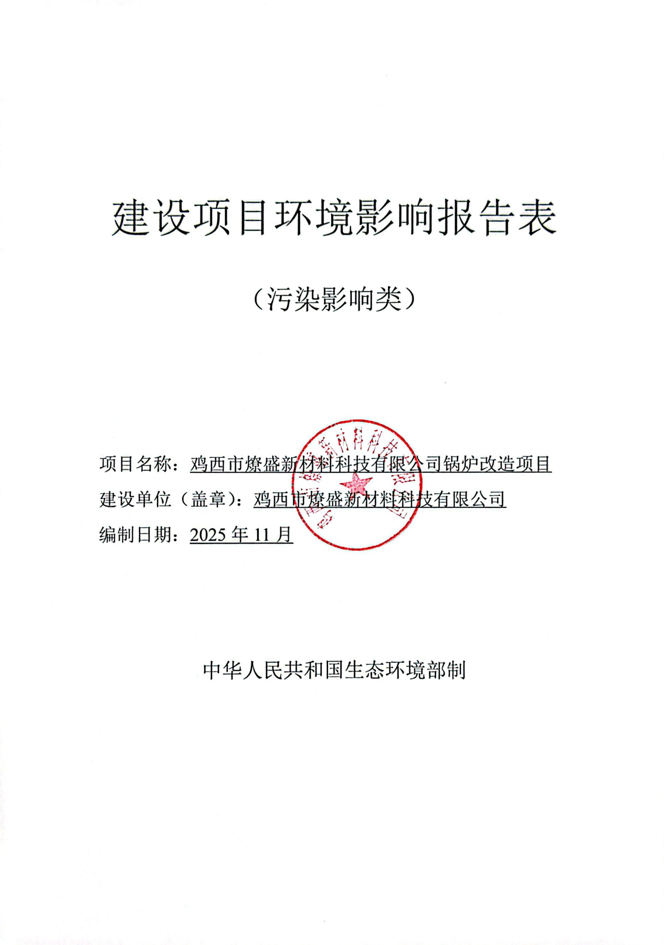

建设项目环境影响报告表
（污染影响类）

项目名称：鸡西市燎盛新材料科技有限公司锅炉改造项目
建设单位（盖章）：鸡西市燎盛新材料科技有限公司
编制日期：2025年11月

中华人民共和国生态环境部制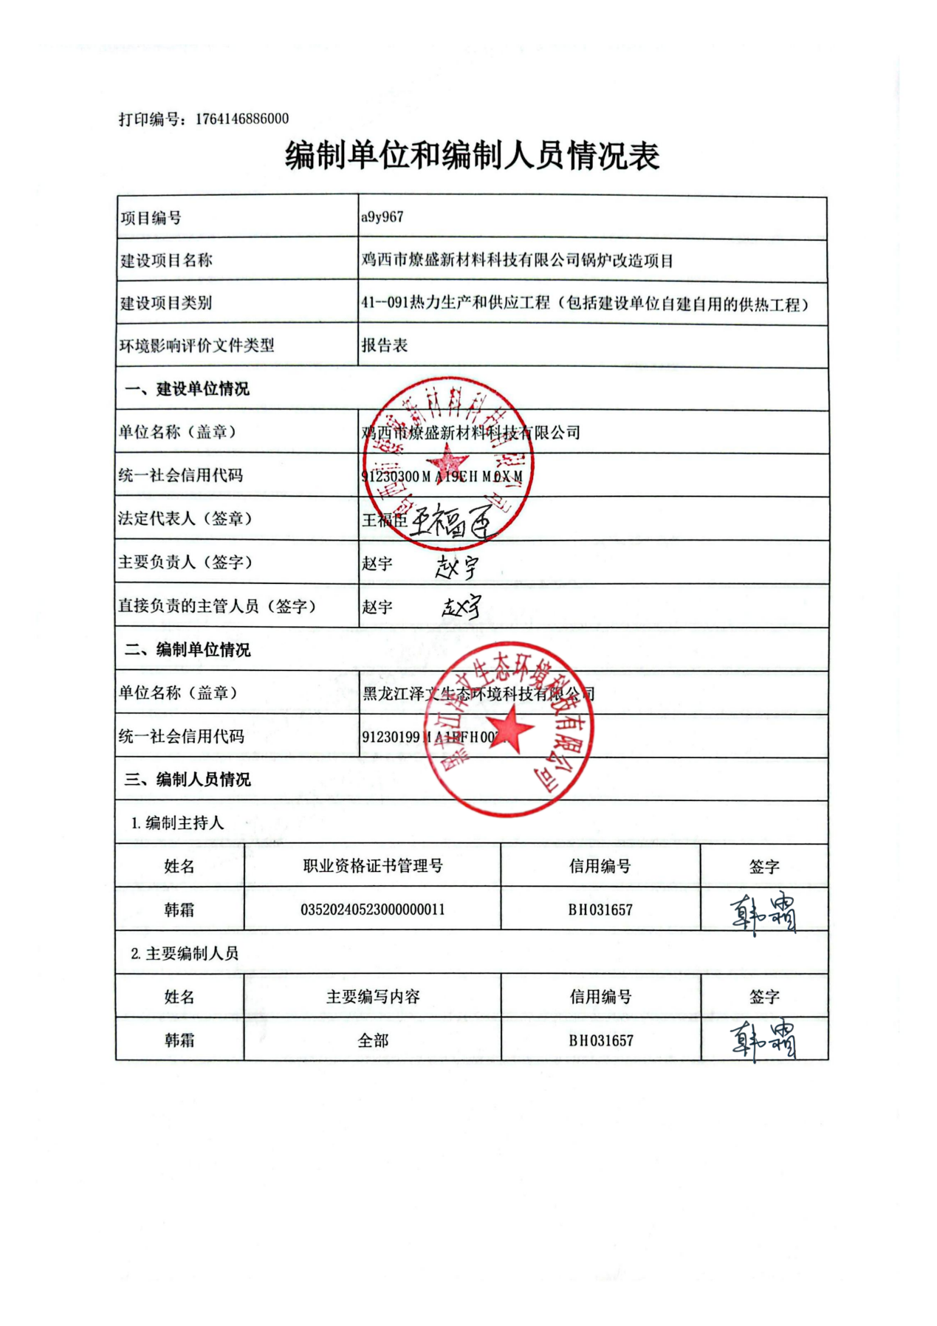
目录
一、建设项目基本情况 1
二、建设项目工程分析 18
三、区域环境质量现状、环境保护目标及评价标准 33
四、主要环境影响和保护措施 39
五、环境保护措施监督检查清单 62
六、结论 66
附表 67
附图1 项目所在位置图 69
附图2 厂区总平面布置图 70
附图3 本项目评价范围图 71
附图4 环境管控单元分布图 72
附图5 本项目分区防渗图 73
附图6 公示截图 74
附件1 营业执照 75
附件2 关于梨树区石墨筛分烘干建设项目环境影响报告表的批复 76
附件3 鸡西市燎盛新材料科技有限公司梨树区石墨筛分烘干项目竣工环境保护验收意见 79
附件4现有工程排污许可证 83
附件5 现有工程废气监测报告 84
附件6租赁协议 92
附件6总量计算说明 95
附件7 生态环境分区管控分析报告 96
附件8 厂界噪声监测报告 106
附件9 集中供热缴费证明 110

一、建设项目基本情况
建设项目名称 |  | 鸡西市燎盛新材料科技有限公司锅炉改造项目
项目代码 |  | /
建设单位联系人 |  | 赵宇 | 联系方式 | 18804679062
建设地点 |  | 黑龙江省鸡西市梨树区穆棱矿区双建委（鸡西市燎盛新材料科技有限公司院内）
地理坐标 |  | 东经130度43分12.301秒，北纬45度4分8.318秒
国民经济  行业类别 |  | D-4430热力生产和供应业 | 建设项目  行业类别 | “四十一、电力、热力生产和供应业91-天然气锅炉总容量1吨/小时（0.7兆瓦）以上的；使用其他高污染燃料的”
建设性质 |  | □新建（迁建）  ☑改建  ☑扩建  □技术改造 | 建设项目  申报情形 | ☑首次申报项目  □不予批准后再次申报项目  □超五年重新审核项目  □重大变动重新报批项目
项目审批（核准/  备案）部门（选填） |  | / | 项目审批（核准/备案）文号（选填） | /
总投资（万元） |  | 100 | 环保投资（万元） | 39.1
环保投资占比（%） |  | 39.1 | 施工工期 | 2026年1月—2月
是否开工建设 |  | 否  是： | 用地（用海）  面积（m²） | /
专项评价设置情况 |  | 根据《建设项目环境影响报告表编制技术指南（污染影响类）》（试行）可知，土壤、声环境不开展专项评价，地下水原则上不开展专项评价，本项目大气、地表水、环境风险、生态和海洋专项评价设置情况详见表1-1。  表1-1 本项目专项评价设置情况  根据上表分析可知，本项目无需开展专项评价工作。
  专项评价类别 | 设置原则 | 本项目相关情况 | 判定结果
  大气 | 排放废气含有毒有害污染物、二噁英、苯并芘、氰化物、氯气且厂界外500米范围内有环境空气保护目标的建设项目 | 本项目排放废气中不含有毒有害污染物、二噁英、苯并[a]芘、氰化物、氯气；不需设置大气专项评价。 | 不需设置
  地表水 | 新增工业废水直排建设项目（槽罐车外送污水处理厂的除外）；新增废水直排的污水集中处理厂 | 本项目使用导热油作为导热介质，没有废水产生，不产生废水排放 | 不需设置
  环境风险 | 有毒有害和易燃易爆危险物质存储量超过临界量的建设项目 | 本项目轻质柴油最大存储量为5t，导热油最大存在量为5t，废机油最大存在量为0.01t，矿物油临界量为2500t，未超过临界量，不需设置环境风险专项评价。 | 不需设置
  生态 | 取水口下游500米范围内有重要水生生物的自然产卵场、索饵场、越冬场和洄游通道的新增河道取水的污染类建设项目 | 本项目不涉及直接从河道取水 | 不需设置
  海洋 | 直接向海排放污染物的海洋工程建设项目 | 本项目不涉及直接向海排放污染物 | 不需设置
规划情况 | 无
规划环境影响  评价情况 | 无
规划及规划环境影响评价符合性分析 | 无
其他符合性分析 | 1.生态环境分区管控符合性分析符合性分析  生态空间包括生态保护红线和一般生态空间，生态保护红线及一般生态空间均属于优先保护单元。本项目位于黑龙江省鸡西市梨树区穆棱矿区双建委（鸡西市燎盛新材料科技有限公司院内），与鸡西市市环境管控单元图对照，本项目所在区域不属于优先保护单元。选址位置处无自然保护区、风景旅游区、文物保护区及珍稀动物保护区等敏感因素。  “三区三线”中，三区是指农业空间、生态空间、城镇空间三种类型的国土空间：三线分别对应在农业空间、生态空间、城镇空间划定的永久基本农田保护红线、生态保护红线和城镇开发边界三条控制线。黑龙江省“三区三线”划定成果通过自然资源部质检，并于11月1日经自然资源部正式批准启用。根据《鸡西市人民政府关于实施“三线一单”生态环境分区管控的意见》（鸡政发〔2021〕7号）和《自然资源部办公厅关于依据“三区三线”划定成果报批建设项目用地用海有关事宜的函》（自然资办函〔2022〕2072号）文件及附图，本项目所在地不在生态空间内，同时也不在生态红线内。综上所述，本项目满足生态保护红线要求。  - 环境质量底线  根据《2025年黑龙江省生态环境质量状况》，鸡西市空气质量级别达二级标准，项目所在区域为达标区。根据《2025年黑龙江省生态环境质量状况》，穆棱河鸡东境内该段水体指标可满足Ⅲ类水体功能标准，水体状况良好。根据《2025年黑龙江省生态环境质量状况公报》，鸡西市区域昼间声环境质量为二级，等效声级为 53.2dB(A)；道路交通昼间声环境质量为一级，等效声级为 64.7dB(A)；功能区昼间达标率 87.7%，功能区夜间达标率 97.6%。  本项目产生的废气主要为导热油炉产生废气以及燃料储罐大、小呼吸废气，导热油炉产生的废气经DA003、DA004排气筒有组织排放，颗粒物、二氧化硫、氮氧化物、烟气黑度排放满足《锅炉大气污染物排放标准》（GB13271-2014）表2排放限值；燃料储罐大小呼吸废气经呼吸口无组织排放，无组织非甲烷总烃年产生量交小，无组织排放不会大气环境造成明显影响。本项目噪声主要来自导热油炉、风机运转过程中产生的噪声，在采取选用低噪声设备，基础减振、厂房隔声等措施，能够满足《工业企业厂界环境噪声排放标准》（GB12348-2008）2类标准；本项目产生的固体废物通过采取相应的处理措施后，可实现固体废物处理的无害化，减量化及资源化的目标。本项目的建设不会降低项目所在地周边环境的环境功能质量，符合环境质量控制底线要求。  （3）与资源利用上线符合性  1）资源利用上线相关要求  ①能源利用上线  煤炭消费上线预测以碳排放相关指标数据为基础，结合各市（地）能源结构、能源消费总量、污染物排放及减排潜力情况、大气环境质量现状及目标，充分考虑达标城市抓好经济发展、保障民生工程的需求，确定鸡西市目标年煤炭消费上线。  ②水资源利用上线  本项目不产生废水排放。全厂生活用水为市政管网供给，不开采地下水，不会突破水资源利用上线。  ③土地资源利用上线  根据《黑龙江省国土规划（2016—2030年）》和《黑龙江省主体功能区规划》的要求，围绕国土空间总体布局，全面推进国土集聚开发、分类保护和综合整治，本项目为导热油炉改造项目，在原有厂区内建设，不新增占地。  2）符合性分析  本项目使用能源为电力能源和轻质柴油，不使用燃煤。本项目所在地为地下水重点管控区，本项目无用水环节，不开采地下水，不会超过区域水资源承载能力。本项目位于黑龙江省鸡西市梨树区穆棱矿区双建委（鸡西市燎盛新材料科技有限公司院内），土地性质为工业用地，土地使用符合《黑龙江省国土规划（2016—2030年）》《黑龙江省主体功能区规划》。因此本项目符合“三线一单”中鸡西市能源利用上线、水资源利用上线和土地资源利用上线的相关要求。  （4）生态环境准入清单  1）一图  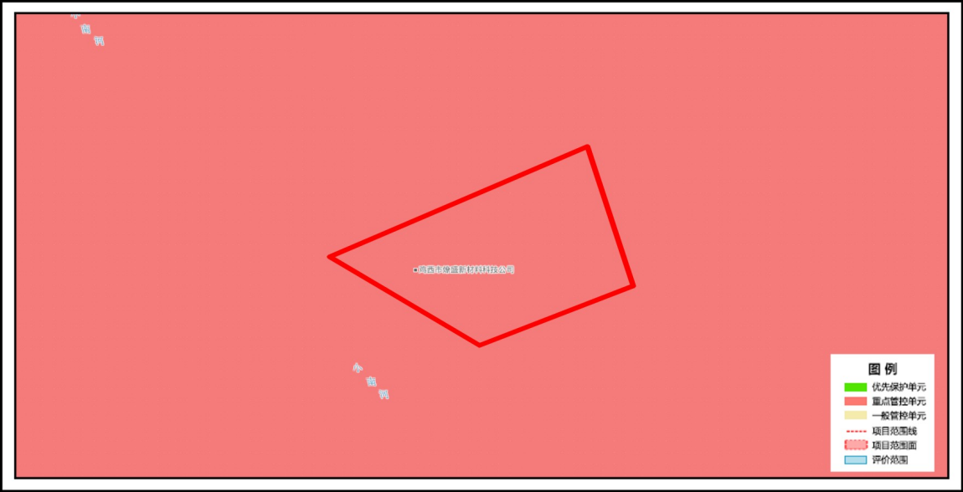  图1-1 本项目与管控单元叠加图  2）一表  表1-2 生态环境准入清单管控要求符合性分析  3）一说明  由上表可知，本项目的建设符合《黑龙江省人民政府关于实施“三线一单”生态环境分区管控的意见》（黑政发〔2020〕14号），《鸡西市人民政府关于实施“三线一单 ”生态环境分区控制的意见》（鸡政发〔2021〕7号）及《鸡西市生态环境准入清单》（2023年版）相关要求。  根据鸡西市燎盛新材料科技有限公司锅炉改造项目生态环境分区管控分析报告，鸡西市燎盛新材料科技有限公司锅炉改造项目位置涉及鸡西市梨树区；鸡西市燎盛新材料科技有限公司锅炉改造项目与生态保护红线无交集；与自然保护地无交集；与饮用水水源保护区无交集；与国家级水产种质资源保护区无交集；与环境管控单元优先保护单元无交集，与环境管控单元重点管控单元有交集，占项目占地面积的100.00%；与环境管控单元一般管控单元无交集。  （6）“三线一单”符合性结论  综上，本项目选址不涉及鸡西市划定的生态保护红线，同时符合环境质量底线、资源利用上线以及《鸡西市生态环境准入清单》（2023年版）管理要求。本项目产生的废气主要为导热油炉产生颗粒物、二氧化硫、氮氧化物、烟气黑度以及燃料储罐大小呼吸废气。导热油炉废气经由2根20m高排气筒DA003、DA004有组织排放；废气排放满足《锅炉大气污染物排放标准》（GB13271-2014）表2中锅炉排放限值；燃料储罐大小呼吸废气非甲烷总烃年产生量较小，无组织排放不会对大气环境造成明显影响。运营期设备噪声通过厂房隔声、设置基础减振措施，对周围声环境影响较小。布袋除尘器产生废布袋集中收集后交由厂家回收再生处理；布袋除尘器集尘外售综合利用，危险废物交有资质单位处置；综上所述，项目运营期对周边环境的不利影响可得到有效控制，本项目建设对周围环境影响较小，因此本项目符合《黑龙江省人民政府关于实施“三线一单”生态环境分区管控的意见》（黑政发〔2020〕14号）、《鸡西市人民政府关于实施“三线一单”生态环境分区管控的意见》（鸡政发〔2021〕7号）中要求。  2.与相关环保政策相符性分析  2.1与《黑龙江省人民代表大会常务委员会关于修改〈黑龙江省大气污染防治条例〉的决定》（2018年12月27日）符合性分析  在条例中“第三章大气污染防治措施，第一节燃煤污染防治”中“第三十二条要求燃煤电厂、燃煤供热锅炉以及其他燃煤单位，应当采用清洁生产工艺，配套建设除尘、脱硫、脱硝等装置或者采用技术改造等措施，减少大气污染物的产生和排放，排放的大气污染物应当达到规定标准。”“第三十三条要求设区的市级城市建成区内，禁止新建额定蒸发量低于每小时二十吨或者额定功率低于十四兆瓦的燃煤锅炉；已经建成的额定蒸发量每小时十吨以下或者额定功率七兆瓦以下的燃煤锅炉，应当在国家规定的期限内淘汰。国家对新建和淘汰燃煤锅炉另有规定的，从其规定。”，“第三十五条要求设区的市级人民政府和县级人民政府应当积极推进棚户区改造，推行热电联产和区域锅炉等集中供热方式，逐步提高集中供热比例，制定计划将应当淘汰的分散燃煤锅炉供热区域纳入集中供热管网覆盖范围，并负责组织实施。在集中供热管网未覆盖的区域，推广使用高效节能环保型锅炉或者进行锅炉高效除尘改造，或者使用新能源、清洁能源供热。”  第二十九条各级人民政府应当调整能源结构，推广清洁能源的生产和使用，制定并组织实施煤炭消费总量控制规划，减少煤炭生产、使用、转化过程中的大气污染物排放。  本项目改造1台和扩建2台0.35MW轻质柴油导热油炉（两用一备），导热油炉烟气经布袋除尘器处理后通过20m高烟囱（DA003、DA004）排放，燃料为轻质柴油，不使用原煤。综上，本项目的建设符合《黑龙江省人民代表大会常务委员会关于修改〈黑龙江省大气污染防治条例〉的决定》（2018 年12月27日）的环境管理要求。  2.2与《黑龙江省大气污染防治行动计划实施细则》符合性分析  根据《黑龙江省大气污染防治行动计划实施细则》，加大集中供热工程建设，淘汰分散燃煤小锅炉。积极推进“三供两治”工程项目建设，加大城市及周边现有燃煤发电机组的供热改造力度，推进大型集中供热企业接收分散供热小锅炉，拔除小烟筒。积极推进城镇供热锅炉并网工作，加快完善热网和热源基础设施建设及供热老旧管网改造，提高集中供热管网输送能力，扩大集中供热面积，争取到2015年年底，全省县级以上城市集中供热普及率达到70%以上。到2017年年底，全省城市建成区集中供热普及率达到73%以上。从2014年起，禁止新建20蒸吨以下燃煤锅炉。到2015年年底，除必要保留外，全省地级以上城市建成区基本淘汰10蒸吨及以下燃煤锅炉。加快推进工业企业集中供热工作，到2017年年底，现有各类工业园区与工业集中区应基本完成热电联产或集中供热改造。供热供气管网覆盖不到的城乡结合部，要改用电、新能源、洁净煤或再生能源，推广应用高效节能环保型锅炉。且抛煤机和往复炉排等层燃锅炉要使用含硫量低于0.5%、灰分小于27%、全水分15%以下、低位发热量不低于4700千卡/公斤的洁净配煤，并综合考虑加大动力煤洗选力度、清洁能源替代等多种措施。冲天炉完成电炉改造，或实施每小时5吨以上热风炉和湿式除尘器改造，实现稳定达标排放。燃煤窑炉完成煤气发生炉、水煤浆燃烧器等技术改造或使用清洁能源，实现达标排放。  本项目改造1台和扩建2台0.35MW的燃油导热油炉（两用一备）为生产提供热源，导热油炉烟气经过布袋除尘器处理后通过20m高烟囱（DA003、DA004）排放，燃料为轻质柴油，不使用原煤。综上，本项目的建设符合《黑龙江省大气污染防治行动计划实施细则》要求。  2.3与《黑龙江省“十四五”生态环境保护规划》符合性分析  优化能源供给结构。建设清洁低碳、安全高效的能源体系。严格控制煤炭消费总量增速，实施煤炭消费减量替代，推动煤炭等化石能源清洁高效利用。实施能耗总量和强度双控，大幅降低能耗强度。实施可再生能源替代行动，促进非化石能源成为能源消费增量的主体。优化电力生产和输送通道布局，提高能源输配效率。优化风电、光伏发电布局。优先发展新能源产业，推进核能供暖示范，探索可再生能源制氢，开展绿色氢能利用。  实施终端用能清洁化替代。重点削减小型燃煤锅炉、民用散煤与农业用煤消费量，降低煤炭在终端分散利用比例，对以煤、石焦油、渣油、重油等为燃料的锅炉和工业炉窑，加快使用清洁低碳能源以及工厂余热、电力热力等进行替代。深入实施“气化龙江”战略，率先在哈尔滨市、齐齐哈尔市、大庆市、黑河市等城市以及工业园区推广应用分布式天然气供暖，重点将哈尔滨新区打造成天然气应用示范区。加快推进齐齐哈尔市、大庆市可再生能源综合应用示范区建设和四煤城新能源项目建设。到2025年，全省清洁取暖率提高到75%以上。  本项目改造1台和扩建2台0.35MW燃油导热油炉（两用一备），导热油炉使用成型轻质柴油作为燃料，属于清洁能源。烟气排放能够满足《锅炉大气污染物排放标准》（GB13271-2014）表2排放限值，符合《黑龙江省“十四五”生态环境保护规划》的要求。  2.4与《黑龙江省空气质量持续改善行动计划实施方案》符合性分析  积极推进燃煤锅炉淘汰改造。各地要将燃煤供热锅炉替代项目纳入城镇供热规划。县级及以上城市建成区原则上不再新建35蒸吨/小时及以下燃煤锅炉，其他地区原则上不再新建10蒸吨/小时及以下燃煤锅炉。加快热力管网建设，依托电厂、大型工业企业开展远距离供热示范，充分释放热电联产、工业余热等供热能力，淘汰管网覆盖范围内的供热燃煤锅炉和散煤。到2025年，哈尔滨市、佳木斯市、七台河市、绥化市基本完成城市建成区35蒸吨/小时及以下燃煤锅炉淘汰；哈尔滨市、绥化市基本淘汰行政区域内10蒸吨/小时及以下的燃煤锅炉。（省发展改革委、省生态环境厅、省住房城乡建设厅、省市场监管局等按职责分工负责）  本项目改造1台和扩建2台0.35MW燃油导热油炉（两用一备）用于生产，燃料为轻质柴油。不属于35蒸吨/小时及以下燃煤锅炉。符合《黑龙江省空气质量持续改善行动计划实施方案》要求。  2.5与《鸡西市空气质量持续改善行动计划贯彻落实方案》符合性分析  持续开展燃煤锅炉淘汰改造。有序推进小型电站锅炉和服役时间超过15年的老旧低效工业锅炉淘汰工作。将燃煤供热锅炉替代项目纳入城镇供热规划。县级及以上城市建成区原则上不再新建35蒸吨/小时及以下燃煤锅炉，其他地区原则上不再新建10蒸吨/小时及以下燃煤锅炉和2蒸吨/小时及以下燃油锅炉。加快热力管网建设，推广中长距离供热，加快替代供热管网覆盖范围内的小型燃煤锅炉，充分释放热电联产、工业余热等供热能力。到2025年，全市淘汰管网覆盖范围内的供热燃煤锅炉；细颗粒物（PM_{2.5}）未达标县（市）区基本淘汰10蒸吨/小时及以下的燃煤锅炉。（由市发改委、市生态环境局、市住建局、市市场监管局等按职责分工负责）  本项目改造1台和扩建2台0.35MW燃油导热油炉（两用一备）用于生产用热，根据《鸡西市国土空间规划》（2021—2025年），本项目位于鸡西市建成区内，不属于其他区域，符合不再新建35蒸吨/小时及以下燃煤锅炉和其他地区原则上不再新建10蒸吨/小时及以下燃煤锅炉和2蒸吨/小时及以下燃油锅炉。符合《鸡西市空气质量持续改善行动计划贯彻落实方案》要求。  2.6与《黑龙江省固体废物污染环境防治条例》的符合性分析  第十条 建设产生、贮存、利用、处置固体废物的项目，应当符合生态环境分区管控要求，依法进行环境影响评价，并遵守国家有关建设项目环境保护管理的规定。  第十八条产生工业固体废物的单位应当依法实施清洁生产审核，通过采取工艺设备改造、清洁能源使用、原料替代等措施，从源头减少工业固体废物产生；加强原材料深度加工以及循环使用、伴生产品加工利用、副产物综合利用。  产生工业固体废物的单位应当取得排污许可证；向所在地生态环境主管部门提供工业固体废物的种类、数量、流向、贮存、利用、处置等有关资料，以及减少工业固体废物产生、促进综合利用的具体措施，并执行排污许可管理制度的相关规定。  第二十六条 产生危险废物的单位，应当按照国家有关规定制定危险废物管理计划，通过国家固体废物管理信息系统向所在地生态环境主管部门备案。危险废物管理计划调整的，产生危险废物的单位应当及时备案。  本项目的建设产生的主要固体废物为废布袋和废机油、废机油桶、含油棉纱、废导热油，废布袋收集后交厂家回收再生处理。废机油、废机油桶、含油棉纱、废导热油交有资质单位处置。本项目建成后根据全厂内容进行排污许可填报，制定危险废物管理计划，向生态环境主管部门备案。因此本项目建设符合《黑龙江省固体废物污染环境防治条例》要求。  2.7与《国务院关于印发“十四五”节能减排综合工作方案的通知》（国发〔2021〕33号）的相符性分析  根据《“十四五”节能减排综合工作方案》，“十四五”主要目标：2025年，全国单位国内生产总值能源消耗比2020年下降13.5%，能源消费总量得到合理控制，化学需氧量、氨氮、氮氧化物、挥发性有机物排放总量比2020年分别下降8%、8%、10%以上、10%以上。节能减排政策机制更加健全，重点行业能源利用效率和主要污染物排放控制水平基本达到国际先进水平，经济社会发展绿色转型取得显著成效。  煤炭清洁高效利用工程。要立足以煤为主的基本国情，坚持先立后破，严格合理控制煤炭消费增长，抓好煤炭清洁高效利用，推进存量煤电机组节煤降耗改造、供热改造、灵活性改造“三改联动”，持续推动煤电机组超低排放改造。稳妥有序推进大气污染防治重点区域燃料类煤气发生炉、燃煤热风炉、加热炉、热处理炉、干燥炉（窑）以及建材行业煤炭减量，实施清洁电力和天然气替代。  本项目燃油导热油炉建设项目，在现有厂区改造1台和扩建2台0.35MW燃油导热油炉（两用一备），采用轻质柴油，不使用煤炭，导热油炉产生的烟气污染物经处理后，排放浓度满足《锅炉大气污染物排放标准》（GB13271-2014），因此项目建设符合《“十四五”节能减排综合工作方案》要求。  2.8与《鸡西市“十四五”生态环境保护规划》符合性分析  根据《鸡西市“十四五”生态环境保护规划》，“……加大燃煤污染治理力度。深入实施散煤污染治理“三重一改”攻坚行动，统筹全市棚户区、城中村、城乡结合部、商户和农村地区散煤污染治理，按照“煤炭集中使用、清洁利用”原则，重点削减散煤、工业锅炉、工业炉窑等非电用煤，以“煤改气”“煤改电”为主要方式，降低煤炭在能源消费中的比重。持续推进清洁取暖，加快生物质成型燃料供暖，构建绿色、节约、高效、协调、适用的清洁供暖体系。市主城区建成区基本实现散煤清零。加快淘汰全市建成区10—35蒸吨/小时燃煤锅炉，推进65蒸吨/小时及以上燃煤锅炉（含电力）超低排放改造，实现20蒸吨/小时及以上锅炉稳定达标排放全覆盖。……”。  本项目位于黑龙江省鸡西市梨树区穆棱矿区双建委（鸡西市燎盛新材料科技有限公司院内），在现有厂区内建设，不新增占地，位于城市建成区内，项目所处区域为环境空气质量达标区，燃用轻质柴油，不采用煤炭，采取高效布袋除尘器进行除尘，经处理后，大气污染物SO₂、NO_{X}、烟尘排放浓度满足《锅炉大气污染物排放标准》（GB13271-2014），项目建设符合《鸡西市“十四五”生态环境保护规划》要求。  2.9与《固体废物综合治理行动计划》符合性分析  - 加强工业固体废物源头减量。严格落实产业、环保、节能等政策，依法依规淘汰落后产能。强化工业园区固体废物源头管控。大力推行绿色设计，支持企业改进生产工艺和装备，强化工业生产精细化管控，降低固体废物产生强度。推动重有色金属矿采选一体化建设，促进尾矿就近充填回填，原则上不再批准建设无自建矿山、无配套尾矿利用处置设施的选矿项目。推动重点行业固体废物产生量与综合消纳量逐步实现动态平衡。  （四）加强工业固体废物规范化管理。完善工业固体废物管理台账制度，强化全链条跟踪管控。推行工业固体废物分类收集贮存，防范混堆混排。禁止向生活垃圾收集设施中投放工业固体废物。严格执行工业固体废物、危险废物跨省转移审批制度。规范各类企业危险废物收集管理。  符合性分析：本项目建成后严格落实产业、环保、节能政策，本项目不属于淘汰落后产能项目，本项目由原有生物质导热油炉改为燃油导热油炉，淘汰导热油炉在建成后进行拆除，消除了导热油炉灰渣的产生。属于从源头降低固废产生强度。项目建成后晚上工业固废管理台账制度，强化全链条跟踪监控，推行固体废物分类收集，严格控制，防止混堆混排。规范危险废物收集与委托处置。强化危险废物贮存点的建设。总是本项目符合《固体废物综合治理行动计划》相关要求。  2.10与《一般工业固体废物环境管理工作指南》符合性分析  (一)落实主体责任。坚持污染担责原则，产废单位应建立健全一般工业固体废物产生、收集、贮存、运输、利用、处置全过程污染环境防治责任制度，减少固体废物产生量，促进固体废物综合利用，降低固体废物危害性。规范建立一般工业固体废物环境管理台账，鼓励使用电子台账，强化全过程跟踪管控。产废单位不得擅自倾倒、堆放、丢弃、遗撒一般工业固体废物。  (二)注重源头管理。在建设项目环境影响评价文件中明确工业固体废物的种类、名称、产生量、利用和处置方式等内容。提高排污许可证和执行报告以及排放源统计年报中一般工业固体废物信息填报的准确率。推进产废单位依法实施清洁生产审核。依法限期淘汰产生严重污染环境的工业固体废物的落后生产工艺和设备。产废单位应当按照工业固体废物的污染特性进行分类管理，采取必要措施防止工业固体废物污染。  (三)规范转移管理。产废单位委托他人运输、利用、处置一般工业固体废物的，应当对受托方的主体资格和技术能力进行核实。 涉及转委托的，应按照民法典相关规定履行有关义务。跨省转移贮存、处置一般工业固体废物的，应依法履行申请批准程序。  (四)加强利用处置管理。产废单位依法依规对一般工业固体废物加以利用，减少贮存量和填埋量。产废单位利用、处置一般工业固体废物的，应当遵守生态环境法律法规，符合有关环境保护标准规范要求。鼓励产废单位按照“科学论证、制定规范、主动公开、全程监督”等程序，积极开展一般工业固体废物规模化消纳利用。  符合性分析：本项目建成后本单位建立健全一般工业固体废物的产生、收集、贮存、运输、利用、处置的全过程污染环境防治责任制度，从源头减少固体废物的产生量，加强综合利用。建立一般固废台账，明确处置去向，不私自倾倒、丢弃、遗撒一般固废；本次环境影响评价文件已针对全厂工业固体废物。明确种类、名称、产量和处置方式等内容，现有工程排污许可执行报告已明确一般工业固体废物信息的填报。本项目淘汰的项目已在本次评价后进行拆除。本项目已按照要求进行固体废物的污染特性进行分类管理。本项目产生的固体废物委托他人运输、处置、利用，委托前对受托方的主体资格和能力进行核实。本项目处置一般工业固体废物，遵守生态环境的法律法规，符合环境保护标准的规范和要求，按照“科学论证、制定规范、主动公开、全程监督”等程序，积极开展一般工业固体废物规模化消纳利用。  2.11产业政策符合性分析  本项目为改造1台和扩建2台0.35MW燃油导热油炉（两用一备）项目，根据《产业结构调整指导目录（2024年本）》，本项目不属于鼓励类、淘汰类和限制类，目录中明确：“鼓励类、限制类和淘汰类之外的，且符合国家有关法律、法规和政策规定的属于允许类”。本项目为允许类项目，符合国家产业政策的要求。  2.12选址合理性分析  （1）用地相符性  按照国务院批准的《产业结构调整指导目录（2024年本）》，凡采用明令淘汰的落后工艺技术、装备或者生产明令淘汰产品的建设项目，各级国土资源管理部门和投资管理部门一律不得办理相关手续。  根据《自然资源要素支撑产业高质量发展指导目录（2024年本）》（十）列入《产业结构调整指导目录（2024年本）》限制类的新建项目和淘汰类项目，直接纳入本目录禁止类，自然资源、投资管理和林草主管部门一律不得办理相关手续。本项目不属于限制类、淘汰类建设项目。  本项目建设地点位于黑龙江省鸡西市梨树区穆棱矿区双建委（鸡西市燎盛新材料科技有限公司院内），不新增用地面积。厂区东侧为闲置空地，南侧为闲置厂房，西侧为废弃学校，北侧为闲置厂房。根据《产业结构调整指导目录（2024年本）》，本项目不属于鼓励类、限制类、淘汰类建设项目，属于允许类项目；本项目建设土地类型为工业用地。符合土地政策要求。  （2）环境相容性  项目运营期产生的废气主要作为导热油炉产生颗粒物、二氧化硫、氮氧化物、烟气黑度以及燃料储罐产生的大小呼吸废气。导热油炉废气经由2根20m高烟囱DA003、DA004有组织排放；废气排放满足《锅炉大气污染物排放标准》（GB13271-2014）表2中排放限值，对大气环境造成影响较小；燃料储罐大小呼吸废气经呼吸口无组织排放，无组织排放非甲烷总烃产生量较小，不会对大气环境产生明显影响。本项目噪声主要来自导热油炉运转过程产生的噪声，通过基础减振、厂房隔声措施，能够满足《工业企业厂界环境噪声排放标准》（GB12348-2008）2类，对周围声环境质量影响较小；固体废物主要为为废导热油、废布袋、布袋除尘器集尘、废机油、废油桶、含油棉纱。布袋除尘器集尘外售综合利用，废布袋交厂家回收处理，危险废物包括废机油、废机油桶、含油棉纱、废导热油，产生危险废物暂存危废贮存点定期委托有资质单位进行处置。固体废物处置满足《一般工业固体废物贮存和填埋污染控制标准》（GB18599-2020）标准和《危险废物贮存污染控制标准》（GB18597-2023）标准要求。项目建成后对周边环境的影响主要是废气、固体废物以及噪声，采取污染防治措施后对周边环境影响较小。  项目建设过程中产生的废气、噪声、固废对周围环境将产生一定影响，但通过采取相应的环保措施可使该项目对环境的影响降低，项目的建设不会使环境功能发生改变。  综上所述，项目选址可行。
  地下水环境管控区
  环境管控区名称 | 梨树区地下水环境一般管控区
  环境管控区编码 | YS2303056310001
  管控区类型 | 一般管控区
  管控要求 |  | 项目符合性分析
  环境风险防控 | 1.土壤污染重点监管单位应当履行下列义务：（一）严格控制有毒有害物质排放，并按年度向生态环境主管部门报告排放情况；（二）建立土壤污染隐患排查制度，保证持续有效防止有毒有害物质渗漏、流失、扬散；（三）制定、实施自行监测方案，并将监测数据报生态环境主管部门。2.重点单位新、改、扩建项目地下储罐储存有毒有害物质的，应当在项目投入生产或者使用之前，将地下储罐的信息报所在地设区的市级生态环境主管部门备案。 3.重点单位应当建立土壤和地下水污染隐患排查治理制度，定期对重点区域、重点设施开展隐患排查。发现污染隐患的，应当制定整改方案，及时采取技术、管理措施消除隐患。隐患排查、治理情况应当如实记录并建立档案。重点区域包括涉及有毒有害物质的生产区，原材料及固体废物的堆存区、储放区和转运区等；重点设施包括涉及有毒有害物质的地下储罐、地下管线，以及污染治理设施等。4.化学品生产企业以及工业集聚区、矿山开采区、尾矿库、危险废物处置场、垃圾填埋场等的运营、管理单位，应当采取防渗漏等措施，并建设地下水水质监测井进行监测，防止地下水污染。5.重点单位通过新、改、扩建项目的土壤和地下水环境现状调查，发现项目用地污染物含量超过国家或者地方有关建设用地土壤污染风险管控标准的，土地使用权人或者污染责任人应当参照污染地块土壤环境管理有关规定开展详细调查、风险评估、风险管控、治理与修复等活动。 | 本项目为改建燃油导热油炉项目，不属于土壤污染重点监管单位。本项目不属于重点单位，不建设地下储罐，不贮存有毒有害物质；不属于化学品生产企业，本项目已做好防渗措施。
  环境准入清单
  环境管控单元名称 | 梨树区城镇空间
  环境管控单元编码 | ZH23030520002
  管控单元类别 | 重点管控单元
  管控要求 |  | 项目符合性分析
  空间布局约束 | 1.同时执行：（1）严禁在人口密集区新建危险化学品生产项目，城镇人口密集区危险化学品生产企业应搬迁改造。（2）禁止在城镇居民区、文化教育科学研究区等人口集中区域建设畜禽养殖场、养殖小区。2.水环境城镇生活污染重点管控区同时执行除干旱地区外，新建城区应全面实行雨污分流，鼓励对初期雨水进行收集、处理和资源化利用。3.大气环境布局敏感重点管控区同时执行（1）严控“两高”行业产能。严格执行钢铁、水泥、平板玻璃等行业产能置换实施办法。（2）利用水泥窑协同处置城市生活垃圾、危险废弃物、电石渣等固废伴生水泥项目，必须依托现有新型干法水泥熟料生产线进行不扩产能改造。 | 本项目为改建燃油导热油炉项目，不属于在人口密集区新建危险化学品生产的项目，不属于畜禽养殖场、养殖小区；不属于两高行业，不属于利用水泥窑协同处置城市生活垃圾、危险废弃物、电石渣等固废伴生水泥项目。
  污染物排放管控 | 1.执行：加快65t／h以上燃煤锅炉（含电力）超低排放改造。2.水环境城镇生活污染重点管控区同时执行（1）新区污水管网规划建设应当与城市开发同步推进，除干旱地区外均实行雨污分流。（2）强化城中村、老旧城区和城乡结合部污水截流、收集。（3）推进合流制排水系统雨污分流改造，难以改造的，应采取截流、调蓄和治理等措施；推进现有污水处理设施配套管网建设；进一步提高城市、县城生活污水收集处理效能。（4）县级以上人民政府应当合理确定城镇排水与污水处理设施建设标准，统筹安排管网、泵站、污水处理厂以及污泥处理处置、再生水利用、雨水调蓄和排放等排水与污水处理设施建设和改造，提高城镇污水收集率和处理率。3.大气环境布局敏感重点管控区同时执行（1）对以煤、石焦油、渣油、重油等为燃料的锅炉和工业炉窑，加快使用清洁低碳能源以及工厂余热、电力热力等进行替代。（2）到2025年，在用65蒸吨/小时以上的燃煤锅炉（含电力）实现超低排放，钢铁企业基本实现超低排放。 | 本项目为改造1台和扩建2台0.35MW燃油导热油炉（采用2用1备模式），不属于65t/h燃煤锅炉。本项目燃料为轻质柴油，不属于重油。
  环境风险防控 | 1.化工园区与城市建成区、人员密集场所、重要设施、敏感目标等应当保持规定的安全距离，相对封闭，不应保留常住居民，非关联企业和产业要逐步搬迁或退出，妥善防范化解“邻避”问题。严禁在松花江干流及一级支流沿岸 1 公里范围内布局化工园区。 2.大气环境布局敏感重点管控区同时执行禁止在居民区、学校、医疗和养老机构等周边新建有色金属冶炼、焦化等行业企业。 | 本项目为改建燃油导热油炉，不属于化工园区建设项目。
  资源利用效率要求 | 1.推进污水再生利用设施建设。2.公共建筑必须采用节水器具，限期淘汰公共建筑中不符合节水标准的水嘴、便器水箱等生活用水器具。 | 本项目建成后推荐使用节水设施。

二、建设项目工程分析
建设内容 | - 项目概况  鸡西市燎盛新材料科技有限公司（以下简称“燎盛新材料”）于2017年成立（营业执照见附件1）并在黑龙江省鸡西市梨树区穆棱矿区双建委建厂，主要从事碳纳米条、可膨胀石墨、鳞片石墨的生产。2017年燎盛新材料委托亿普环保服务有限公司开展了《梨树区石墨筛分烘干建设项目环境影响评价报告表》的编制工作，并于2017年11月27日取得了由鸡西市环境保护局出具的批复（见附件2），批复文号为“鸡环审〔2017〕36号”，主要建设内容为租赁原梨树区穆棱矿供水供热站房屋作为厂房进行生产，项目生产内容包括：对碳纳米管水料进行烘干、对可膨胀石墨水料进行烘干、对鳞片石墨粗料进行筛分，项目建成后年烘干碳纳米管水料2000t、年烘干可膨胀石墨5000t、年筛分鳞片石墨 5000t。该项目于2018年9月完成自主验收，取得专家验收意见（见附件3）。该项目原有烘干工艺由1台0.6t/h生物质导热油炉（位于石墨烘干车间）供给，根据实际生产情况，1台0.6t/h的生物质导热油炉不能满足全厂的生产用热需求，企业暂停了对碳纳米管烘干的生产，根据市场需求，燎盛新材料计划恢复碳纳米管的生产，因此为满足全厂生产需求，本次在碳纳米管车间扩建2台0.35MW的燃油导热油炉用于生产，采用一用一备模式。根据《产业结构调整指导目录（2024年本）》2t/h及以下生物质锅炉属于淘汰类，因此本次对原有生物质锅炉同步进行改造，将1台0.6t/h生物质导热油炉改为1台0.35MW燃油导热油炉，燃料均采用轻质柴油。本次导热油炉扩建工程不新增产能，在原有的碳纳米条、可膨胀石墨、鳞片石墨产能不变的基础上对热源进行改扩建，仅扩建导热油炉，用于满足现有工程的实际生产需求。  2.建设内容  本项目为导热油炉改造项目，改/扩建3台0.35MW的燃油导热油炉（两用一备）用于生产用热，对原有1台0.6t/h的生物质导热油炉燃烧器进行改造，实现其燃料由燃生物质改为燃轻质柴油；在碳纳米管生产车间扩建2台0.35MW的燃油导热油炉（一用一备）。  根据《建设项目环境影响评价分类管理名录》（2021年版），本项目所属类别为“燃煤、燃油锅炉总容量65吨/小时（45.5兆瓦）及以下的：天然气锅炉总容量1吨/小时（0.7兆瓦）以上的；使用其他高污染燃料的”需编制环境影响报告表。  本项目主要工程组成见下表2-1。  表2-1 主要建设内容一览表  3.主要生产设备  本项目主要设备如下表2-2所示：  表2-2 生产设备一览表  注:新增2台导热油炉采用一用一备模式，不同时运行，环保设备采用共用模式，因此本项目只新增一台环保措施  4.本项目主要原辅材料消耗如下表2-3  表2-3 原辅材料消耗一览表  注：本项目建成后将以本项目全厂导热油炉情况计算导热油和机油使用量，替代原有工程的导热油和机油使用量。  轻质柴油：轻质柴油是原油蒸馏过程中产生的轻质馏分燃料，是以碳原子数10-22的碳氢化合物为主的混合物，常温下呈液态，外观多为淡黄色透明液体，具有适宜的黏度和良好的流动性，感温性体现在其凝点和冷滤点指标上，适用于不同低温环境。挥发成分较多但硫含量低，符合国六等环保标准（本项目使用的轻质柴油为加油站购买，无其他购买来源，购买的柴油属于0#柴油，执行GB 19147-2016《车用柴油》国六b标准，硫含量限值≤10ppm。0#柴油属轻质柴油，用途可用于道路汽车、锅炉、内燃机等。车用柴油硫含量≤10mg/kg，即10ppm），密度通常为0.82-0.86g/cm³，热值约42.52MJ/kg，能量密度较高，主要用于高速柴油发动机（如汽车、拖拉机、中小型船舶及发电机组）。轻质柴油组分中十六烷值是衡量燃烧性能的关键指标（通常≥45），含量越高燃烧越平稳，其毒性低于甲醇但仍需注意防护，不溶于水但与石油烃类相容性好，储存运输需使用密封金属容器并远离火源，防止挥发和静电风险，具备燃烧效率高、动力性能稳定的特点，是交通运输、工业和农业领域的常用燃料。  导热油：导热油又称传热油，正规名称为热载体油，英文名称为Heat transfer oil，所以也称热导油，热媒油等。以精制矿物油为基础油，加导热油添加剂配制而成。导热油添加剂由多种耐高温抗氧剂、阻焦剂、清净分散剂、防锈剂等多功能添加剂调配而成。导热油硫含量≤0.2%，氯含量≤0.01%，闪点为216℃，无毒。  5.燃料消耗  导热油炉燃料消耗计算方法：总热功率/热效率/燃料发热量＝燃料消耗量，两台0.35MW导热油炉总热功率为60万大卡，轻质柴油热值为42.52MJ/kg。（1MJ=1000000焦耳=239.234大卡）即10172.22968大卡/kg，导热油炉热效率85%，本则2台0.35MW导热油炉轻质柴油消耗量：  600000/85%/10172.22968/1000=0.06939t/h，年生产300d每日运行20h，轻质柴油年消耗量为416.34t/a。  6.劳动定员及工作制度  项目不新增劳动定员，年工作300天，采用双班制，每班工作12小时，其中导热油炉日运行时间为20h，年运行300天。  7.工程进度  本项目建设期为1个月，施工工期为2026年1月—2026年2月。  8.公用工程  （1）给排水  本项目不新增劳动定员，不产生新增生活用水；本项目导热油炉导热介质为导热油，不使用水作为导热介质，因此不产生生产用水。  （2）供电  本项目用电由市政供电管网统一提供。  9.厂区平面布置  本项目使用厂房为燎盛新材料现有厂区内进行改造，锅炉房均位于生产车间，不对原有生产车间及布局进行改变，只改造导热油炉及环保措施。本项目导热油炉工作时长为20h/d，年生产300天。从总平面布置上来看，该项目功能区划分比较明确，车间布置合理。平面布置见附图2。
  项目 |  | 主要建设内容 | 备注
  主体工程 | 碳纳米管烘干车间锅炉扩建 | 对碳纳米管烘干车间进行改造，在车间内改造一座锅炉房，位于车间南侧，此处称为锅炉房2，锅炉房2的面积为91m²，扩建2台0.35MW燃油导热油炉，采用一用一备模式，用于烘干碳纳米管水料。配套建设一套环保措施，采用布袋除尘器，新增一根20m高排气筒DA004。 | 新建
  主体工程 | 膨胀石墨烘干车间锅炉改造 | 对石墨烘干车间内的锅炉房进行导热油炉改造，将此车间的锅炉房称为锅炉房1，将锅炉房1内的原有的生物质导热油炉改造为燃油导热油炉，本次改造不拆除原有导热油炉，在原有生物质导热油炉上进行改造，新增燃油燃烧器，采用低氮燃烧的方式，环保措施依托现有，产生的废气经现有布袋除尘器处理后通过20m高排气筒DA003排放。石墨烘干车间建筑面积300m²，其中锅炉房1的面积100m²。 | 依托
  储运工程 | 燃料罐 | 在厂区南侧设燃料罐用于贮存轻质柴油，设立2座燃料储罐，其中一座为应急储罐，储罐材质为碳钢。本项目使用的储罐的储存能力为5吨（6.5m³，留有10%的安全余量），应急储罐的储存能力为7.15m³。6.5m³的燃料储罐可满足导热油炉3天燃料需求。燃料罐为地上储罐。储罐周围设有围堰（1.2m高），围堰有效容积7m³，并设有导流槽。设有输油管道，采用地上架空敷设，支架采用角钢、槽钢制作的管架或管托支撑管道。在储罐北侧设立事故池，事故池容积为19.5m³，用于消防废水和泄漏废料的储存。事故池、储罐地面采用硬化措施，地面和裙脚采用高密度聚乙烯膜（HDPE）进行基础防渗措施，防渗技术要求达到等效粘土防渗层Mb≥2.0mm，K≤1×10⁻¹⁰cm/s，防渗措施满足重点防渗要求。 | 新建
  公用工程 | 供水 | 本项目导热油炉使用导热油作为导热介质，不使用水，本项目不新增劳动定员，不新增生活用水。 | /
  公用工程 | 排水 | 本项目不产生外排废水 | /
  公用工程 | 供电 | 由园区市政供电管网统一供给。 | 依托
  公用工程 | 供热 | 冬季供暖利用依托集中供暖，供暖单位为鸡西市阳光热力有限公司，供暖发票见附件9。 | 依托
  环保工程 | 废水治理 | 本项目不产生外排废水 | /
  环保工程 | 噪声治理 | 主要噪声为导热油炉、风机运行产生的噪声，在通过采用基础减振、安装隔声罩、厂房隔声等措施后，厂界四侧可满足《工业企业厂界环境噪声排放标准》（GB 12348-2008）表1中2类标准要求。 | 新建
  环保工程 | 废气 | 本项目锅炉房1产生的废气主要为燃油导热油炉产生的废气，主要污染物为颗粒物、二氧化硫、氮氧化物、烟气黑度，导热油炉配备低氮燃烧器，经低氮燃烧器处理后的烟气通过布袋除尘器净化处理后经20m高排气筒DA003烟囱有组织排放，颗粒物、二氧化硫、氮氧化物、烟气黑度废气排放满足《锅炉大气污染物排放标准》（GB13271-2014）表2排放限值。 | 依托
  环保工程 | 废气 | 本项目锅炉房2产生的废气主要为燃油导热油炉产生锅炉废气，主要污染物为颗粒物、二氧化硫、氮氧化物、烟气黑度，导热油炉配备低氮燃烧器，经低氮燃烧器处理后的烟气通过布袋除尘器净化处理后经20m高排气筒DA004烟囱有组织排放，颗粒物、二氧化硫、氮氧化物、烟气黑度废气排放满足《锅炉大气污染物排放标准》（GB13271-2014）表2排放限值。 | 新建
  环保工程 | 废气 | 本项目燃料储罐产生大小呼吸废气，产生的大小呼吸废气非甲烷总烃经呼吸口无组织排放。 | 新建
  环保工程 | 固废治理 | 本项目不新增劳动定员，不产生生活垃圾，主要固废为布袋除尘器集尘、废布袋、废导热油、废机油、含油棉纱、废油桶。产生的废布袋交由厂家回收再生处理。布袋除尘器集尘外售综合利用。废导热油、废机油、含油棉纱、废油桶交有资质单位处置。新建一座危废贮存点位于厂区南侧，建筑面积20m²，地面采用硬化措施，地面和裙脚采用高密度聚乙烯膜（HDPE）进行基础防渗措施，防渗技术要求达到等效粘土防渗层Mb≥2.0mm，K≤1×10⁻¹⁰cm/s。 | 新建
  环保工程 | 地下水污染防治措施 | 重点防渗区域：锅炉房、燃料储罐和燃料储罐北侧的事故池（15m³）防渗按等效粘土层厚度要≥6.0m，满足渗透系数K≤1.0×10⁻⁷cm/s设计；防渗粘土层（至少1m厚）上部及侧面铺设1.0mm高密度聚乙烯（HDPE）防渗膜（渗透系数K≤10⁻¹²cm/s），防渗基础上进行水泥硬化，并喷涂防腐防酸漆。危废贮存点按照《危险废物贮存污染控制标准》（GB18597-2023）中的要求设计防渗方案：采用高密度聚乙烯膜（HDPE）进行基础防渗措施，防渗技术要求达到等效粘土防渗层Mb≥2.0mm，K≤1×10⁻¹⁰cm/s。 | 新建
  环保工程 | 地下水污染防治措施 | 一般防渗区：生产车间为一般防渗区，采用抗渗水泥混凝土，防渗的设计标准应符合等效粘土防渗层 Mb≥1.5m、K≤1.0×10⁻⁷cm/s 要求。 | 新建
  环保工程 | 地下水污染防治措施 | 一般防渗区以外的地面，做一般地面硬化。 | 新建
  依托工程 | 废气 | 本项目石墨烘干车间的锅炉改造后依然依托现有工程的环保措施，采用布袋除尘器净化后通过20m高烟囱DA003排放。 | 依托
  设备名称 | 型号 | 数量（台） |  | 位置
  设备名称 | 型号 | 现有工程主要生产设备 | 本次扩建新增设备 | 位置
  燃油导热油炉 | 0.35MW | / | 3（2用1备） | 碳纳米管烘干车间与石墨烘干车间
  低氮燃烧器 | / | / | 3（2用1备） | 碳纳米管烘干车间与石墨烘干车间
  滚筛机 | / | 1 | / | 石墨烘干车间
  圆筛机 | / | 1 | / | 石墨烘干车间
  滚料机 | / | 1 | / | 碳纳米管烘干车间
  布袋除尘器 | / | 2 | 1 | 碳纳米管烘干车间与石墨烘干车间
  风机 | / | 2 | 1 | 碳纳米管烘干车间与石墨烘干车间
  序号 | 名称 | 性状 | 现有工程消耗量 | 本工程消耗量 | 全厂消耗量 | 来源
  1 | 轻质柴油 | 液态 | 0 | 416.34t/a | 416.34t/a | 外购
  2 | 导热油 | 液态 | 1.6t/5a | 5t/5a | 5t/5a | 外购
  3 | 碳纳米管水料 | 固态 | 2000t/a | 0 | 2000t/a | 外购
  4 | 可膨胀石墨水料 | 固态 | 5000t/a | 0 | 5000t/a | 外购
  5 | 鳞片石墨粗料 | 固态 | 5000t/a | 0 | 5000t/a | 外购
  6 | 生物质燃料 | 固态 | 2200t/a | 0 | 0 | 外购
  7 | 机油 | 液态 | 0.005t/a | 0.01t/a | 0.01t/a | 外购
工艺流程和产排污环节 | 一、施工期工程分析  本项目在现有锅炉房内进行建设，施工期仅为改造锅炉和安装燃油导热油炉及配套环保措施，新增储罐及事故池。  图2-1 施工期工艺流程及产排污环节  二、运营期工艺流程  图2-2 导热油炉运行工艺流程图  三、营运期的主要污染源  主要产污环节如下  废气：本项目导热油炉运转产生的废气。主要为颗粒物、二氧化硫、氮氧化物、烟气黑度  噪声：导热油炉运行噪声；  固废：废导热油、布袋除尘器集尘、废布袋、废机油、废油桶、含油棉纱。  表2-4 产排污环节一览表
  污染物类型 | 来源 | 主要污染物 | 排放方式 | 治理措施
  废气 | 锅炉房1 | 颗粒物、二氧化硫、氮氧化物、烟气黑度 | 间歇 | 产生的废气经低氮燃烧器+布袋除尘器处理后经20m高排气筒DA003有组织排放
  废气 | 锅炉房2 | 颗粒物、二氧化硫、氮氧化物、烟气黑度 | 间歇 | 产生的废气经低氮燃烧器+布袋除尘器处理后经20m高排气筒DA004有组织排放
  噪声 | 锅炉房1 | 导热油炉、风机 | 间歇 | 基础减振、厂房隔声
  噪声 | 锅炉房2 | 导热油炉、风机 | 间歇 | 基础减振、厂房隔声
  固废 | 锅炉房1 | 废导热油、布袋除尘器集尘、废布袋、废机油、废油桶、含油棉纱。 | / | 布袋除尘器集尘集中收集外售综合利用；废布袋交厂家回收处置；废导热油、废机油、废油桶、含油棉纱暂存危废贮存点，定期交有资质单位处置
  固废 | 锅炉房2 | 废导热油、布袋除尘器集尘、废布袋、废机油、废油桶、含油棉纱。 | /
与项目有关的原有环境污染问题 | 1.原项目环保手续  2017年建设单位委托亿普环保服务有限公司编制了《梨树区石墨筛分烘干建设项目环境影响评价报告表》，于2017年11月27日取得由鸡西市环境保护局出具的《关于梨树区石墨筛分烘干建设项目环境影响报告表的批复》（鸡环审〔2017〕36号）。  2018年8月19日-20日，委托黑龙江省洁源检测技术有限公司对该项目的验收监测并出具监测报告表。建设单位根据监测报告表编制验收监测报告，并开展专家评审，并已取得专家评审意见，详见附件。  现有工程已于2020年完成首次排污许可证申领，并已取得排污许可证（见附件4），排污许可证编号为91230300MA19EHM0XM001Q。现有工程排污许可年报、季报已按要求完成填报，已正常开展例行监测。  2.原有项目污染及其防治措施  （1）废气  根据现有工程验收结果及验收监测意见，现有工程碳纳米管烘干车间不设置粉碎工序和导热油炉，参考碳纳米管烘干车间的工艺流程：碳纳米管水料、粉碎、烘干、包装、入库，产生的污染物主要为导热油炉烟气和烘干粉尘，根据验收，碳纳米管水料不进行破碎，不产生烘干粉尘，烘干过程仅产生水蒸气，不属于污染物，并且仅建设一台导热油炉，因此碳纳米管车间不产生任何污染物。其次根据现场实际勘察，碳纳米管车间处于停产状态，仅膨胀石墨车间进行生产，膨胀石墨烘干车间的筛分、烘干、包装产生的颗粒物经集气罩收集后经布袋除尘器处理后通过1根15m高排气筒DA002有组织排放。因此现有工程常规监测仅针对DA002开展常规监测。根据2024年2月监测结果（见附件5）作为达标判定依据。废气监测结果如下表：  表 2-5 导热油炉有组织废气监测结果  表2-6 DA002排气筒有组织监测结果  表2-7 无组织监测结果  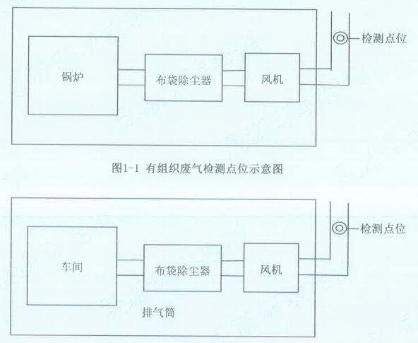  图2-2 有组织监测点位图  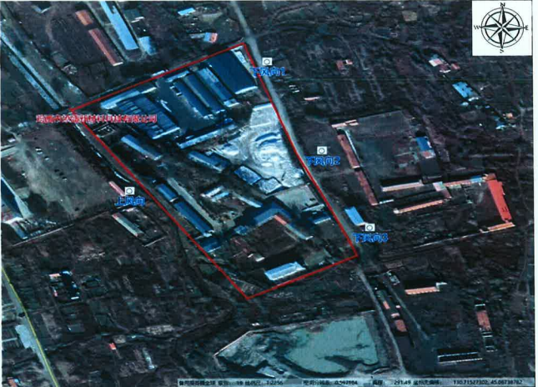  图2-3 无组织监测点位图  根据监测结果，导热油炉废气满足《锅炉大气污染物排放标准》（GB13271-2014）表2燃煤锅炉排放限值；筛分废气满足《大气污染物综合排放标准》（GB16297-1996）二级排放限值；无组织废气满足《大气污染物综合排放标准》（GB16297-1996）无组织排放限值。  （2）噪声  根据2025年11月18日-19日由黑龙江汉风环境检测技术有限公司对本项目开展现状监测，监测结果如下：  表2-8 噪声监测结果  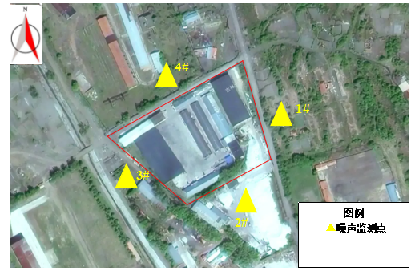  图2-4 噪声监测布点图  根据上述监测结果，厂界噪声满足《工业企业厂界环境噪声排放标准》（GB12348-2008）表1中2类排放标准。  （3）固体废物  现有工程产生的主要固体废物为生活垃圾4.5t/a、灰渣210t/a、布袋除尘器集尘32.259t/a。产生的生活垃圾由环卫部门清运处理，灰渣与布袋除尘器集尘外售综合利用。  一般情况下，导热油的更换周期为5-10年，现有工程于2018年经过验收正式投产，未超过10年。经核查发现，现有工程到目前为止实际生产过程中未产生过废导热油、废机油等危险废物，因此现有工程未建设危废贮存点，未转运危险废物。本项目建成后，出于对企业长远考虑，本次新增危废贮存点，新增废导热油、废机油等危险废物。  （4）废水  现有工程产生的主要废水为生活污水，生活污水排入化粪池沉淀，定期拉运至梨树污水处理厂集中处理。  3.运营期污染物排放情况  原有工程废气污染物排放总量进行核算，采用产污系数法进行核算，根据建设单位提供数据，近三年生物质平均消耗量为965吨，根据《排放源统计调查产排污核算方法和系数手册-4430工业锅炉（热力供应）行业系数手册》，产污系数如下：  表2-9 产污系数表  根据燃料分析报告，生物质含硫量为0.07%，则S为0.07。  根据产污系数计算，现有工程颗粒物的排放量为0.00145t/a，二氧化硫的排放量为1.1484t/a；氮氧化物的排放量为0.689t/a  表2-10现有工程预测排放量  4.现有工程存在环境问题及改进措施  1.现有环境问题：现有工程导热油炉为0.6t/h生物质导热油炉，属于2t/h以下生物质锅炉，属于淘汰类，不符合产业政策 。根据鸡西市燎盛新材料科技有限公司提供实际运行情况，实际生产不处于满负荷运行，运行投产至今未产生废导热油，不存在废导热油的暂存与去向问题。  2改进措施：本项目的建设将拆除现有生物质燃烧器，改造为燃油燃烧器，将0.6t/h生物质导热油炉改造为0.35MW的燃油导热油炉。
  分析日期 | 检测项目 | 检测点位 | 单位 | 实测 | 折算 | 《锅炉大气污染物排放标准》（GB13271-2014）表2
  2024.02.28~2024.02.29 | 颗粒物 | 布袋除尘器后 | mg/m³ | 23 | 43 | 50
   |  |  |  | 22 | 39 | 50
   |  |  |  | 23 | 43 | 50
  2024.02.28~2024.02.29 | 二氧化硫 | 布袋除尘器后 | mg/m³ | 76 | 140 | 300
   |  |  |  | 71 | 127 | 300
   |  |  |  | 73 | 136 | 300
  2024.02.28~2024.02.29 | 氮氧化物 | 布袋除尘器后 | mg/m³ | 81 | 150 | 300
   |  |  |  | 75 | 134 | 300
   |  |  |  | 85 | 161 | 300
  2024.02.28~2024.02.29 | 汞及其化合物 | 布袋除尘器后 | mg/m³ | <0.000003 | <0.000006 | 0.05
   |  |  |  | <0.000003 | <0.000005 | 0.05
   |  |  |  | <0.000003 | <0.000006 | 0.05
  2024.02.28~2024.02.29 | 黑度 | 布袋除尘器后 | 级 | <1 |  | ≤1
   |  |  |  | <1 |  | ≤1
   |  |  |  | <1 |  | ≤1
  2024.02.28~2024.02.29 | 基准氧含量 | 布袋除尘器后 | % | 9.0
  2024.02.28~2024.02.29 | 氧含量 | 布袋除尘器后 | % | 14.5
   |  |  |  | 14.3
   |  |  |  | 14.6
  2024.02.28~2024.02.29 | 标干流量 | 布袋除尘器后 | m³/h | 7319
   |  |  |  | 7360
   |  |  |  | 7456
  分析日期 | 分析项目 | 检测点位 | 检测参数 | 单位 | 检测结果 | 《大气污染物综合排放标准》（G B16297-1996）表2中二级
  2024.02.29 | 颗粒物 | 排气筒处 | 标干流量 | m³/h | 3112 | /
   |  |  |  |  | 3106 | /
   |  |  |  |  | 3326 | /
  2024.02.29 | 颗粒物 | 排气筒处 | 排放量 | kg/h | 0.07 | 3.5
   |  |  |  |  | 0.07 | 3.5
   |  |  |  |  | 0.07 | 3.5
  2024.02.29 | 颗粒物 | 排气筒处 | 浓度 | mg/m³ | 21 | 120
   |  |  |  |  | 21 | 120
   |  |  |  |  | 21 | 120
  分析日期 | 检测项目 | 检测点位 | 单位 | 检测结果 | 《大气污染物综合排放标准》（GB16297-1996）表2
  2024.02.29 | 颗粒物 | 上风向 | mg/m³ | 0.166 | 1.0
   |  |  |  | 0.183 | 1.0
   |  |  |  | 0.166 | 1.0
   |  |  |  | 0.183 | 1.0
  2024.02.29 | 颗粒物 | 下风向1 | mg/m³ | 0.299 | 1.0
   |  |  |  | 0.316 | 1.0
   |  |  |  | 0.283 | 1.0
   |  |  |  | 0.316 | 1.0
  2024.02.29 | 颗粒物 | 下风向2 | mg/m³ | 0.283 | 1.0
   |  |  |  | 0.300 | 1.0
   |  |  |  | 0.316 | 1.0
   |  |  |  | 0.316 | 1.0
  2024.02.29 | 颗粒物 | 下风向3 | mg/m³ | 0.333 | 1.0
   |  |  |  | 0.316 | 1.0
   |  |  |  | 0.299 | 1.0
   |  |  |  | 0.316 | 1.0
  序号 | 采样点位 | 检测结果2025.11.18 |  | 检测结果2025.11.19
  序号 | 采样点位 | 昼间（dB（A）） | 夜间（dB（A）） | 昼间（dB（A）） | 夜间（dB（A））
  ▲1# | 厂界东侧外1m | 53 | 45 | 53 | 45
  ▲2# | 厂界南侧外1m | 54 | 46 | 53 | 46
  ▲3# | 厂界西侧外1m | 55 | 47 | 55 | 46
  ▲4# | 厂界北侧外1m | 52 | 44 | 51 | 43
  污染物 | 产污系数
  颗粒物 | 0.5千克/吨-原料
  二氧化硫 | 17s千克/吨-原料
  氮氧化物 | 1.02千克/吨-原料
  注：二氧化硫的产污系数是以含硫量（S％）的形式表示的，其中含硫量（S％）是指生物质收到基硫分含量，以质量百分数的形式表示。
  类别 | 总量控制因子 | 预测排放量（t/a）
  废气 | 颗粒物 | 0.00145
  废气 | SO₂ | 1.1484
  废气 | NO_{X} | 0.689

三、区域环境质量现状、环境保护目标及评价标准
区域  环境  质量  现状 | 1.环境空气质量现状  （1）基本污染物  根据《2025年黑龙江省生态环境质量状况》，鸡西市空气质量级别达二级标准，达标天数为350天(95.9%)。PM_{2.5}、PM₁₀、SO₂、NO₂、CO-95per和O₃-8h-90per年均浓度分别为26μg//m³、43μg//m³、8μg//m³、17μg/m³、0.9mg/m³和115μg/m³。  环境空气监测数据见下表：  表3-1 区域空气质量现状评价表  根据《2025年黑龙江省生态环境质量状况》结果，评价区环境空气质量能够满足环境空气二类功能区要求，项目所在区域为达标区。  2.地表水质量现状  根据《全国重要江河湖泊水功能区划（2011-2030）》（黑龙江省）可知，本项目涉及地表水体为穆棱河（东胜村至鸡古路西100m至凯北站），属穆棱河鸡西市过渡区，水质目标为Ⅳ类。  根据《2025年黑龙江省生态环境质量状况》，穆棱河鸡东境内该段水体指标可满足Ⅲ类水体功能标准，水体状况良好。  3.声环境质量现状  本项目50m范围内不存在声环境保护目标，无需对声环境保目标进行现状达标评价。  声环境现状监测与评价  本次评价委托黑龙江汉风环境检测技术有限公司于2025年11月18日—19日对该项目声环境保护目标处声环境质量进行监测。  1.现状监测  （1）监测内容  对厂界四侧声环境现状监测。  （2）监测方法  采用《声环境质量标准》（GB3096-2008）中测量方法进行监测，监测时间为2025年11月18日--11月19日，昼夜各1次。  （3）监测点布设  在本项目厂界4侧各设1个监测点位，监测点位图见下图。  （4）监测结果  现状监测结果分析见下表。  表3-2 声环境现状监测结果一览表  图3-1 声环境监测点位图  2.现状评价  （1）评价量  以等效连续A声级Leq作为评价值。  （2）评价方法  采用监测值与评价标准直接对比的方法确定声环境现状类别。  （3）评价标准  根据本项目所处的声环境功能区划执行《声环境质量标准》（GB3096-2008）中2类标准。  3.评价结论  根据监测结果分析可知，厂界四侧声环境质量满足《声环境质量标准》（GB3096-2008）中的2类标准。  4.土壤、地下水环境质量现状  根据《建设项目环境影响报告表编制技术指南（污染影响类）》（试行），地下水、土壤环境原则上不开展环境质量现状调查。建设项目存在土壤、地下水污染途径的，应结合污染源、保护目标分布情况开展现状调查以留作背景值。  本项目为热力生产和供应项目，运行过程中不存在地下水、土壤环境污染途径，不存在污染地下水的特征因子，不存在污染地下水的途径。不会对地下水、土壤环境造成影响。因此，本次评价不进行地下水、土壤环境质量现状监测。  5.生态环境质量现状  本项目利用现有场地进行导热油炉建设，不新增用地且用地范围内不含有生态环境保护目标，因此不进行生态环境质量现状调查。
  污染物 | 年评价指标 | 现状浓度  (μg/m³) | 标准值  (μg/m³) | 占标率  （%） | 达标情况
  PM_{2.5} | 年平均质量浓度 | 26 | 30 | 80.0 | 达标
  PM₁₀ | 年平均质量浓度 | 43 | 60 | 71.4 | 达标
  SO₂ | 年平均质量浓度 | 8 | 60 | 13.3 | 达标
  NO₂ | 年平均质量浓度 | 20 | 40 | 50.0 | 达标
  CO | 百分位数24h平均浓度 | 1000 | 4000 | 25.0 | 达标
  O₃ | 百分位数8h平均浓度 | 98 | 160 | 61.2 | 达标
  监测点位 | 检测结果
  监测点位 | 2025.11.18 |  | 2025.11.19
  监测点位 | 昼间dB（A） | 夜间dB（A） | 昼间dB（A） | 夜间dB（A）
  厂界东侧外1m | 53 | 45 | 53 | 45
  厂界南侧外1m | 54 | 46 | 53 | 46
  厂界西侧外1m | 55 | 47 | 55 | 46
  厂界北侧外1m | 52 | 44 | 51 | 43
环境  保护  目标 | 1.大气环境  表3-3 大气环境保护目标  2.声环境  厂界外50m范围内无声环境保护目标。  3.地下水环境  厂界外500米范围内无地下水集中式饮用水水源和热水、矿泉水、温泉等特殊地下水资源。
  序号 | 名称 | 坐标（。） |  | 保护对象 | 保护内容 | 环境功能区 | 相对厂址方位 | 相对厂界距离（m）
  序号 | 名称 | 东经 | 北纬
  1 | 梨树博物馆 | 130.714911 | 45.070228 | 文化区 | 人群 | 二类区 | 西北 | 300
污染  物排  放控  制标  准 | 1.废气  施工期：  施工期废气执行《大气污染物综合排放标准》（GB16297-1996）表2无组织排放监控浓度限值要求。  表3-4 《大气污染物综合排放标准》（GB16297-1996）  运营期：  运营期导热油炉烟气执行《锅炉大气污染物排放标准》（GB13271-2014）表2新建锅炉大气污染物排放浓度限值。  表3-5 《锅炉大气污染物排放标准》（GB13271-2014）  燃料储罐大小呼吸废气无组织排放车间界执行《挥发性有机物无组织排放控制标准》（GB37822-2019），厂界执行《大气污染物综合排放标准》（GB16297-1996）表2限值。  表3-6《挥发性有机物无组织排放控制标准》（GB37822-2019）  表3-7 《大气污染物综合排放标准》（GB16297-1996）  2.噪声  施工期噪声执行《建筑施工噪声排放标准》（GB 12523-2025）。  表3-8《建筑施工噪声排放标准》（GB 12523-2025）  本项目厂界四侧噪声执行《工业企业厂界环境噪声排放标准》（GB12348-2008）表1中2类排放标准。  表3-9工业企业厂界环境噪声排放标准（GB12348-2008）  3.固体废物  一般工业固体废物执行《一般工业固体废物贮存和填埋污染控制标准》（GB18599-2020）标准、《一般固体废物分类与代码》（GB/T39198-2020）、关于发布《固体废物分类与代码目录》的公告（公告2024年第4号）。危险固体废物执行《危险废物贮存污染控制标准》（GB18597-2023）。
  污染物 | 无组织排放浓度监控限值
  颗粒物 | 1.0mg/m³
  污染物项目 | 限值mg/m³ | 污染物排放监控位置
  污染物项目 | 燃油锅炉 | 污染物排放监控位置
  颗粒物 | 30 | 烟囱或烟道
  二氧化硫 | 200 | 烟囱或烟道
  氮氧化物 | 250 | 烟囱或烟道
  烟气黑度（林格曼黑度，级） | ≤1 | 烟囱排放口
  污染物项目 | 排放限值 | 限值含义
  NMHC | 10mg/m³ | 监控点处1h平均浓度限值
  NMHC | 30mg/m³ | 监控点处任意一次浓度限值
  污染物 | 无组织排放浓度监控限值
  非甲烷总烃 | 4.0mg/m³
  昼间 | 夜间
  70dB(A) | 55dB(A)
  时段 | 单位 | 昼间 | 夜间 | 类别 | 备注
  营运期 | dB(A) | 60 | 50 | 2类 | 厂界四侧
总量  控制  指标 | 本项目污染物核定排放量见下表：  表3-10总量控制指标  本项目为改建工程，替换原有工程生物质导热油炉，现有工程未进行总量核算。建成后全厂核定排放量以本项目核算量为全厂核定排放量。  建成后全厂核定排放总量：  表3-11 建成后全厂核定排放总量 单位t/a  表3-12 项目实施前后“三本帐” 单位：t/a
  项目 | 名称 | 本工程预测排放量（t/a） | 核定排放量（t/a）
  废气 | 颗粒物 | 0.000433 | 0.1587
  废气 | 二氧化硫 | 0.00791 | 1.0583
  废气 | 氮氧化物 | 1.058 | 1.3229
  类别 | 总量控制因子 | 全厂核定排放量
  废气 | 颗粒物 | 0.1587
  废气 | 二氧化硫 | 1.0583
  废气 | 氮氧化物 | 1.3229
  项目 | 污染物 | 现有工程排放量 | 本项目预测排放量 | 以新带老消减量 | 总排放量 | 增减量
  废气 | 颗粒物 | 0.34085（0.3394筛分） | 0.000433 | 0.00145 | 0.339833 | -0.001017
  废气 | SO₂ | 1.1484 | 0.00791 | 1.1484 | 0.00791 | -1.14049
  废气 | NO_{X} | 0.689 | 1.058 | 0.689 | 1.058 | +0.369

四、主要环境影响和保护措施
施工期环境影响和保护措施 | 本项目施工核心为生物导热油炉改造（生物质燃烧器改燃油）、新增2台燃油导热油炉、2台燃料储罐（一台应急储罐）及1座事故池，土建工程为事故池的建设，施工期污染物影响及防控措施如下：  一、施工废气施工废气主要为少量设备运输、装卸及场地整理产生的扬尘，无大规模土方作业，扬尘影响轻微且具暂时性。防治措施：运输车辆密闭运输，驶离场地前冲洗轮胎；施工现场裸置地面简易覆盖，按需洒水降尘；物料堆放加盖苫盖，严格落实“六个百分百”中相关防尘要求，施工结束后扬尘影响即刻消除。  二、施工噪声噪声源于施工机械（如小型安装设备、运输车辆）运行，声级80~95dB（A），属短期暂时性影响。防控措施：选用低噪声设备，加强维护；固定设备集中放置，减少扩散；合理安排施工时间，优先白天作业，禁止夜间产生噪声污染的施工；采用低噪声联络方式，降低人为噪声。  三、施工废水  生活污水：施工人员产生的少量生活污水经污水管网排入梨树污水处理厂集中处理。  施工废水：车辆冲洗废水经临时沉淀池沉淀后回用，无外排；设置简易截排水设施，避免雨水冲刷造成水土流失。  四、施工固体废物包括设备包装废料、少量建筑垃圾及生活垃圾。防控措施：建筑垃圾设临时堆放点，加盖防护，及时清运至指定地点；设备包装废料由厂家回收；生活垃圾袋装收集，定时清运，严禁随意丢弃，避免二次污染。  综上，本项目施工期短、土建量小，各类污染物产生量少，且采取针对性防控措施，影响均为暂时性，施工结束后环境可恢复至原有水平，环境风险可控。
运营  期环  境影  响和  保护  措施 | - 废气  1.1源强核算分析  （1）源强分析  1）导热油炉废气  本项目产生的废气主要是导热油炉产生的废气，主要污染物为颗粒物、二氧化硫、氮氧化物、烟气黑度。  根据《污染源源强核算技术指南 锅炉》中5.1物料衡算法，燃油锅炉颗粒物排放量采用经验公式估算法进行估算、氮氧化物排放量参照式（5）估算、二氧化硫排放量参照式（4）估算。  ①烟气量  根据《排污许可证申请与核发技术规范 锅炉》（HJ953-2018），锅炉排污单位若无燃料元素分析数据，可根据燃料低位发热量计算基准烟气量。本项目烟气量根据《排污许可证申请与核发技术规范 锅炉》-HJ 953-2018表5基准烟气量取值表计算，燃油锅炉基准烟气量计算公式：  Vgy=0.29Qnet，ar+0.379 单位Nm³/kg  本项目：  Q_{net,ar}（收到基低位发热量）取42.52MJ/kg，采用公式：Vgy=12709.8Nm³/t，  则总烟气量为：12709.8×416.34=5291598.132Nm³/a（881.933 Nm³/h），单台导热油炉的烟气量为2645799.066Nm³/a，440.9665Nm³/h。  根据《污染源源强核算技术指南 锅炉》（HJ991-2018）源强核算方法选取优先次序为1.物料衡算法2.类比法3.产污系数法，本项目无导热油炉生产商提供的氮氧化物控制保证浓度值，氮氧化物浓度产生浓度类比同类锅炉氮氧化物浓度值，本项目二氧化硫、氮氧化物采用物料衡算法核算源强，颗粒物采用产污系数法核算源强。  ②颗粒物  颗粒物产生量根据《污染源源强核算技术指南 锅炉》（HJ991-2018）中的产污系数法计算颗粒物的排放量，公式如下：  EA=R×βj×(1-ηc/100)×10⁻³  式中：EA——核算时间段内颗粒物（烟尘）排放量，t；  R——核算时间段内锅炉燃料耗量，t，本次评价为416.34t；  βj——产污系数，参照生态环境部2021年6月发布的《排放源统计调查产排污核算方法和系数手册》“4430工业锅炉（热力生产和供应行业）产排污系数表燃油工业锅炉”，颗粒物的产污系数为0.26kg/t-原料。  ηc——综合除尘效率，%，本项目导热油炉采取布袋除尘器对导热油炉废气污染物中的颗粒物进行治理，《排放源统计调查产排污核算方法和系数手册》“4430工业锅炉（热力生产和供应行业）袋式除尘效率为99.6%；  本项目颗粒物产生量为0.1082t，处理后排放量为0.000433t。年运行6000h，则单台导热油炉排放速率为0.00003608kg/h。排放浓度0.08182mg/m³，产生浓度为40.9133mg/m³，产生速率为0.018kg/h。  ③氮氧化物  本项目氮氧化物排放量按照公式计算：  式中：E_{NOx}——核算时间段内氮氧化物排放量，t；  ——锅炉炉膛出口氮氧化物质量浓度，mg/m³，导热油炉采用低氮燃烧装置，低氮燃烧器工作原理为把一个火焰分成数个小火焰，由于小火焰散热面积大，火焰温度较低，使“热反应NO”有所下降。此外，火焰小缩短了氧、氮等气体在火焰中的停留时间，对“热反应NO”和“燃料NO”都有明显的抑制作用。烟气在高温区停留时间是影响NOx生成量的主要因素之一，改善燃烧与空气的混合，能够使火焰面的厚度减薄，在燃烧负荷不变的情况下，烟气在火焰面即高温区内停留时间缩短，因而使NOx的生成量降低。低氮燃烧器不具备脱硝功能，因此本项目低氮燃烧器脱硝效率按0计算。可从源头减少氮氧化物产生，低氮燃烧器技术能将氮氧化物产生浓度降低50%，本项目根据指南表B.4取值，项目使用燃料0号柴油，属轻质柴油燃料，因此氮氧化物产生浓度取中间值为400mg/m³，经低氮燃烧方式处理后，导热油炉炉膛出口氮氧化物质量浓度为200mg/m³；  Q——核算时段内标态干烟气排放量，m³，取2645799.066Nm³/a；  ——脱硝效率，%，低氮燃烧器属从源头减少氮氧化物的产生量，不具备脱硝功能，因此脱硝效率取0。  根据上式计算，本项目氮氧化物排放量为0.1763kg/h，1.058t/a。排放浓度为200mg/m³。则单台导热油炉的排放速率为0.08815kg/h，排放量为0.529t/a。  ④二氧化硫  二氧化硫按照以下公式计算：  式中：E_{SO2}——核算时间段内二氧化硫排放量，t；  R——核算时段内锅炉燃料耗量，t；导热油炉的轻柴油用量约416.34t/a。  Sar——收到基硫的质量分数，%，本项目所用柴油为0#柴油，按照国家发展改革等八部委《关于做好全国全面供应含硫量不大于10ppm普通柴油有关工作的通知》（发改办能源〔2017〕1665号）要求，2017年11月1日起全省全面供应含硫量不大于10ppm的普通柴油，同时停止国内销售含硫量大于10ppm的普通柴油。因此拟建项目燃油导热油炉使用的0#柴油含硫量取10ppm（即S为0.001%）。  q₄——锅炉机械不完全燃烧热损失，%，取5；  ——脱硫效率，%；取0  K——燃料中的硫燃烧后氧化成二氧化硫的份额，量纲一的量，取1。  二氧化硫产生量为0.00791t/a，排放速率为0.00132kg/h，则单台导热油炉排放量为0.003955t/a，排放速率为0.00066kg/h，排放浓度为1.497mg/m³。  - 储罐大小呼吸废气  ①卸油灌注损失(大呼吸)  本项目使用的是立式金属罐，根据《散装液态石油产品损耗标准》，卸油过程中柴油会分别产生0.05%的油气，本项目柴油年周转量为416.34t，则卸油过程中柴油油气挥发量为0.209t。  ②储油过程损失(小呼吸)  根据《散装液态石油产品损耗标准》，储油过程中柴油会分别产生0.01%的油气，本项目柴油年周转量为416.34t，则储罐中柴油油气挥发量为0.042t。  本项目燃料储罐产生的大、小呼吸废气经呼吸口无组织排放。  本项目废气污染源源强汇总见表4-1

表4-1 本项目废气污染物排放情况一览表
工序 | 装置 | 污染源 | 污染物 | 污染物产生 |  |  |  |  |  |  | 治理措施 |  | 是否为可行性技术 | 污染物排放 |  |  |  |  | 排放时间h
 |  |  |  | 核算  方法 | 废气产生量m³/a | 产生量t/a | 产生速率kg/h |  | 产生浓度mg/m³ |  | 工艺 | 效率% | 是否为可行性技术 | 核算  方法 | 废气产生量m³/a | 排放浓度  mg/m³ |  | 排放量  t/a | 排放时间h
碳纳米管烘干车间导热油炉 | 0.35MW | 20米高烟囱DA003 | 颗粒物 | 产物系数法 | 2645799.066 | 0.1082 | 0.00902 |  | 40.9133 |  | 布袋除尘器 | 99.6 | 是 | 产物系数法 | 2645799.066 | 0.08182 |  | 0.0002165 | 6000
碳纳米管烘干车间导热油炉 | 0.35MW | 20米高烟囱DA003 | SO₂ | 物料衡算法 | 2645799.066 | 0.003955 | 0.00066 |  | 1.497 |  | / | / | / | 物料衡算法 | 2645799.066 | 1.497 |  | 0.003955 | 6000
碳纳米管烘干车间导热油炉 | 0.35MW | 20米高烟囱DA003 | NO_{X} | 物料衡算法 | 2645799.066 | 0.529t | 0.08815 |  | 200 |  | 低氮燃烧 | / | 是 | 物料衡算法 | 2645799.066 | 200 |  | 0.529 | 6000
碳纳米管烘干车间导热油炉 | 0.35MW | 20米高烟囱DA003 | 烟气黑度 | / | 2645799.066 | ＜1（林格曼等级） |  |  |  |  | / | / | / | / | 2645799.066 | ＜1（林格曼等级） |  |  | 6000
石墨烘干车间导热油炉 | 0.35MW | 20米高烟囱DA004 | 颗粒物 | 产物系数法 | 2645799.066 | 0.1082 | 0.00902 |  | 40.9133 |  | 布袋除尘器 | 99.6 | 是 | 产物系数法 | 2645799.066 | 0.08182 |  | 0.0002165 | 6000
石墨烘干车间导热油炉 | 0.35MW | 20米高烟囱DA004 | SO₂ | 物料衡算法 | 2645799.066 | 0.003955 | 0.00066 |  | 1.497 |  | / | / | / | 物料衡算法 | 2645799.066 | 1.497 |  | 0.003955 | 6000
石墨烘干车间导热油炉 | 0.35MW | 20米高烟囱DA004 | NO_{X} | 物料衡算法 | 2645799.066 | 0.529t | 0.08815 |  | 200 |  | 低氮燃烧 | / | 是 | 物料衡算法 | 2645799.066 | 200 |  | 0.529 | 6000
石墨烘干车间导热油炉 | 0.35MW | 20米高烟囱DA004 | 烟气黑度 | / | 2645799.066 | ＜1（林格曼等级） |  |  |  |  | / | / | / | / | 2645799.066 | ＜1（林格曼等级） |  |  | 6000
燃料储罐大、小呼吸废气 | 燃料储罐 | 无组织 | 非甲烷总烃 | / | / | 0.251 |  | / |  | / | / | / | / | / | / | / | 0.251 |  | 6000

大气排放口参数情况如下：
表4-2 大气排放口基本情况一览表
排放口编号 | 排放口名称 | 污染物种类 | 排放口地理坐标/° |  | 排气筒高度  m | 排气筒出口内径 | 排气筒温度°C
排放口编号 | 排放口名称 | 污染物种类 | 经度 | 纬度 | 排气筒高度  m | 排气筒出口内径 | 排气筒温度°C
DA  003 | 碳纳米管烘干车间导热油炉烟囱 | 颗粒物、二氧化硫、氮氧化物、烟气黑度 | 130.719804 | 45.068582 | 20 | 0.5 | 80
DA  004 | 石墨烘干车间导热油炉烟囱 | 颗粒物、二氧化硫、氮氧化物、烟气黑度 | 130.720567 | 45.069027 | 20 | 0.5 | 80
（2）废气收集措施
表4-3 排气筒设置情况
排气筒编号 | 废气来源 | 污染物种类 | 生产设备 | 环保设备 | 高度m | 内径m | 温度°C | 设计风量m³/h
DA  003 | 导热油炉废气 | 二氧化硫、氮氧化物、颗粒物、烟气黑度 | 0.35MW燃油导热油炉 | 布袋除尘器 | 20 | 0.5 | 80 | /
DA  004 | 导热油炉废气 | 二氧化硫、氮氧化物、颗粒物、烟气黑度 | 0.35MW燃油导热油炉 | 布袋除尘器 | 20 | 0.5 | 80 | /
1.2烟囱高度设置合理性分析
本项目锅炉房DA003、DA004烟囱建设高度20米，满足《锅炉大气污染物排放标准》（GB13271-2014）燃油锅炉房烟囱不低于8m。本项目锅炉房烟囱周围半径200米范围内最高建筑为本项目生产车间，高度8m，满足高出最高建筑物3m以上要求。
1.3污染防治技术可行性分析
根据《排污许可证申请与核发技术规范 锅炉》（HJ953—2018），本项目废气采取环保措施可行性分析如下表：
表4-4 可行性技术汇总表
污染物 | 治理措施 | 是否为可行性技术
颗粒物 | 布袋除尘器 | 是
氮氧化物 | 低氮燃烧器 | 是
二氧化硫 | 燃用低硫油 | 是
根据《工业锅炉污染防治可行技术指南》（HJ 1178—2021）、《工业锅炉烟气治理工程技术规范》（HJ 462—2021），本项目预处理采用低氮燃烧，治理措施采用布袋除尘器，符合采用袋式除尘要求。
1.4有组织废气排放达标分析
根据工程分析，本项目各排气筒污染物达标排放情况见下表。
表4-5 本项目废气达标排放情况汇总表
污染源 | 污染物 | 排气筒高度m | 排放情况 |  |  | 排放执行标准 |  | 是否达标
污染源 | 污染物 | 排气筒高度m | 排放量t/a |  | 排放浓度mg/m³ | 排放速率kg/h | 排放浓度mg/m³ | 是否达标
DA  003 | 颗粒物 | 20 | 0.0002165 |  | 0.08182 | / | 30 | 是
DA  003 | 二氧化硫 | 20 | 0.003955 |  | 1.497 | / | 200 | 是
DA  003 | 氮氧化物 | 20 | 0.529 |  | 200 | / | 250 | 是
DA  003 | 烟气黑度 | 20 | ＜1（林格曼等级） |  |  | ≤1（林格曼等级） |  | 是
DA  004 | 颗粒物 | 20 | 0.0002165 | 0.08182 |  | / | 30 | 是
DA  004 | 二氧化硫 | 20 | 0.003955 | 1.497 |  | / | 200 | 是
DA  004 | 氮氧化物 | 20 | 0.529 | 200 |  | / | 250 | 是
DA  004 | 烟气黑度 | 20 | ＜1（林格曼等级） |  |  | ≤1（林格曼等级） |  | 是
由上表可知，本项目废气满足《锅炉大气污染物排放标准》（GB13271-2014）表2排放限值。
1.5非正常工况废气排放
根据大气导则规定，污染物排放控制措施达不到应有效率、工艺设备运转异常等情况下的污染排放归为非正常排放。对照导则要求，项目废气治理措施发生异常时，会导致废气非正常排放。
①非正常工况原因分析项目废气经治理措施进行处理，经过一段时间的生产运行后，内部关键部件未及时更换，从而使处理效率降低。
②非正常工况污染物排放分析应考虑布袋除尘器故障或破损导致效率降低的情况，除尘效率降为90%；还应考虑低氮燃烧器失效。非正常工况下的污染物排放量见下表。
表4-6 本项目非正常工况下废气估算模式参数值
编号 | 名称 | 非正常排放原因 | 年排放小时数/h | 排放工况 | 污染物 | 排放速率/（kg/h） | 排放浓度mg/m³ | 达标分析
DA  003 | 导热油炉废气 | 布袋除尘器未更换导致效率降至90% | <1 | 非正常排放 | 颗粒物 | 0.000902 | 2.046 | 达标
DA  003 | 导热油炉废气 | 低氮燃烧器失效 | <1 | 非正常排放 | 氮氧化物 | 0.1764 | 400 | 超标
DA  004 | 导热油炉废气 | 布袋除尘器未更换导致效率降至90% | <1 | 非正常排放 | 颗粒物 | 0.000902 | 2.046 | 达标
DA  004 | 导热油炉废气 | 低氮燃烧器失效 | <1 | 非正常排放 | 氮氧化物 | 0.1764 | 400 | 超标
根据上述表格，导热油炉在布袋除尘器未及时更换导致效率降至90%的情况下，颗粒物的排放浓度处于达标状态。
③为了避免非正常工况排污，拟采取以下措施：A.加强日常维护管理，防微杜渐，是杜绝事故排放的前提。因此，需注重废气处理设备的维护，使其长期保持最佳工作状况。在定期检修工程主体设备时，同时检查和维护各主要废气处理设备的正常运行。B.一旦发现废气处理设备运行不正常时，应及时予以处理或维修，如确定短时间内不能恢复正常运行的，应立即停止运行检修设备，以避免对环境造成更大的污染影响，待废气处理设备运行正常后恢复生产。C.加强对日常设备的检查。
1.6大气污染源监测计划
依据《排污单位自行监测技术指南 火力发电及锅炉》（HJ820-2017）中表1的相关内容，及《排污许可证申请与核发技术规范 锅炉》（HJ953—2018）建议项目运营期大气污染源监测计划如下。
表4-7 大气污染源监测计划
监测点位 | 监测指标 | 最低监测频次 | 监测设施
DA003、DA004  排气口 | 颗粒物、二氧化硫、氮氧化物、林格曼黑度 | 1次/月 | 手工监测
燃料储罐周界 | 非甲烷总烃 | 1次/季度 | 手工监测
厂界 | 非甲烷总烃 | 1次/季度 | 手工监测
1.7废气排放环境影响分析
本项目燃油导热油炉产生的主要污染物为颗粒物、二氧化硫、氮氧化物以及燃料储罐产生的大、小呼吸废气。产生的废气经“低氮燃烧+布袋除尘器”净化处理后通过2根20m高排气筒DA003、DA004有组织排放，颗粒物、二氧化硫、氮氧化物的排放浓度均能满足《锅炉大气污染物排放标准》（GB13271-2014）表2燃油锅炉排放浓度限值要求；燃料储罐产生的大、小呼吸废气经呼吸口无组织排放，本项目年用轻质柴油用量较小，产生的无组织非甲烷总烃较小，不会对大气环境造成影响。
本项目位于周边环境保护目标数量较少，预计建成后不会对周边环境产生明显不利影响，综上，本项目大气环境影响可接受。
2.废水
本项目不新增废水排放。
3.噪声
根据《环境影响评价技术导则声环境》（HJ2.4-2021），由于厂界周边50m范围内没有声环境保护敏感目标，故仅进行噪声厂界达标分析。
3.1 噪声预测方法
本评价采用《环境影响评价技术导则 声环境》（HJ2.4-2021）中的噪声距离衰减和叠加模式进行预测，具体预测公式如下：
- 噪声距离衰减公式：
LP(r)=LP(r0)-20lg(r/r0)-a(r-r0)
式中：LP（r）—预测点所接受的声压级，dB(A)；
LP(r0)—参考位置r0的声压级，dB(A)；
r—预测点至声源的距离，m；
r0—参考位置距声源的距离；
a—大气对声波的吸收系数，dB(A)/m，平均值为0.008dB(A)/m；
- 噪声叠加模式：
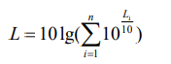
式中：L－为n个噪声源的声级，dB（A）；
Li－第i个噪声源的声级，dB(A)；
n—为噪声源的个数。
3.2 噪声源强及治理措施
本项目噪声源主要是导热油炉运行过程中产生的噪声，噪声源强在60～80dB（A）之间。根据现有工程排污许可证给出的现有工程的高噪声设备主要为滚筛机、圆筛机、滚料机，噪声源强在70-80dB（A）之间。根据工程分析，本项目主要声源设备通过采用基础减振、安装隔声罩、厂房隔声等措施，各噪声源调查信息汇总见下表。

表4-8噪声源强调查清单（室内声源）
序号 | 建筑物名称 | 声源名称 | 型号 | 声源源强（任选一种） | 声源控制措施 | 空间相对位置/m |  |  | 距室内边界距离/m |  |  |  | 室内边界声级/dB（A） |  |  |  | 运行时段 | 建筑物插入损失/dB（A） | 建筑物外噪声
 |  |  |  | 声功率级/dB（A） | 声源控制措施 | X | Y | Z | 东 | 南 | 西 | 北 | 东 | 南 | 西 | 北 | 运行时段 | 建筑物插入损失/dB（A） | 声压级/dB（A） |  |  |  | 建筑物外距离m
 |  |  |  |  |  |  |  |  |  |  |  |  |  |  |  |  |  |  | 东 | 南 | 西 | 北 | 建筑物外距离m
1 | 碳纳米管烘干车间 | 导热油炉 | 0.35MW | 80 | 基础减振、厂房隔声 | 40 | 20 | 2 | 4 | 9 | 8 | 43 | 64.9 | 56.1 | 57.4 | 39.2 | 20h | 20 | 44.9 | 36.1 | 37.4 | 19.2 | 1
2 | 碳纳米管烘干车间 | 风机 | / | 70 | 基础减振、厂房隔声 | 40 | 18 | 2 | 4 | 7 | 8 | 45 | 58.0 | 53.1 | 51.9 | 36.9 | 20h | 20 | 38.0 | 33.1 | 31.9 | 16.9 | 1
3 | 碳纳米管烘干车间 | 油泵 | / | 60 | 基础减振、厂房隔声 | 40 | 20 | 2 | 4 | 9 | 8 | 43 | 48.0 | 40.9 | 41.9 | 27.3 | 20h | 20 | 28.0 | 20.9 | 21.9 | 7.3 | 1
4 | 石墨烘干车间 | 导热油炉 | 0.35MW | 80 | 基础减振、厂房隔声 | -23 | -29 | 2 | 15 | 10 | 15 | 50 | 56.5 | 60.0 | 56.5 | 46.0 | 20h | 20 | 36.5 | 40.0 | 36.5 | 26.0 | 1
5 | 石墨烘干车间 | 风机 | / | 70 | 基础减振、厂房隔声 | -23 | -31 | 2 | 15 | 8 | 15 | 52 | 46.5 | 51.9 | 46.5 | 35.7 | 20h | 20 | 26.5 | 31.9 | 26.5 | 15.7 | 1
6 | 石墨烘干车间 | 油泵 | / | 60 | 基础减振、厂房隔声 | -23 | -29 | 2 | 15 | 10 | 15 | 50 | 36.5 | 40.0 | 36.5 | 26.0 | 20h | 20 | 16.5 | 20.0 | 16.5 | 6.0 | 1
以厂区中心位置为坐标远点130.59010335°45.08808246°，东西向为X南北向为Y，高度为Z
表4-9噪声源强调查清单（现状高噪声声源）
序号 | 建筑物名称 | 声源名称 | 型号 | 声源源强（任选一种） | 声源控制措施 | 空间相对位置/m |  |  | 距室内边界距离/m |  |  |  | 室内边界声级/dB（A） |  |  |  | 运行时段 | 建筑物插入损失/dB（A） | 建筑物外噪声
 |  |  |  | 声功率级/dB（A） | 声源控制措施 | X | Y | Z | 东 | 南 | 西 | 北 | 东 | 南 | 西 | 北 | 运行时段 | 建筑物插入损失/dB（A） | 声压级/dB（A） |  |  |  | 建筑物外距离m
 |  |  |  |  |  |  |  |  |  |  |  |  |  |  |  |  |  |  | 东 | 南 | 西 | 北 | 建筑物外距离m
7 | 碳纳米管烘干车间 | 滚料机 | / | 70 | 基础减振、厂房隔声 | 35 | 26 | 2 | 4 | 26 | 8 | 26 | 58.0 | 41.7 | 51.9 | 41.7 | 20h | 20 | 38.0 | 21.7 | 31.9 | 21.7 | 1
8 | 石墨烘干车间 | 滚筛机 | / | 75 | 基础减振、厂房隔声 | -25 | -20 | 2 | 10 | 20 | 20 | 40 | 55.0 | 49.0 | 49.0 | 43.0 | 20h | 20 | 35.0 | 29.0 | 29.0 | 23.0 | 1
9 | 石墨烘干车间 | 圆筛机 | / | 75 | 基础减振、厂房隔声 | -35 | -14 | 2 | 14 | 28 | 16 | 22 | 52.1 | 46.1 | 50.9 | 48.2 | 20h | 20 | 32.1 | 26.1 | 30.9 | 28.2 | 1
10 | 石墨烘干车间 | 风机 | / | 70 | 基础减振、厂房隔声 | -32 | -22 | 2 | 17 | 20 | 13 | 40 | 45.4 | 44.0 | 47.7 | 38.0 | 20h | 20 | 25.4 | 24.0 | 27.7 | 18.0 | 1
以厂区中心位置为坐标远点126.552785°45.705418°，东西向为X南北向为Y，高度为Z

3.3 噪声预测结果
本项目所在区域周边50m范围内无声环境敏感目标，本次评价至项目厂房外1m，进行厂界达标论证。采用上述预测方法，拟建项目主要噪声源对厂界噪声贡献值预测计算结果汇总见下表。
表4-10 噪声预测结果统计表 单位dB(A)
厂界方位 | 噪声贡献值 | 噪声限值 |  | 达标情况
厂界方位 | 噪声贡献值 | 昼间 | 夜间 | 达标情况
东侧厂界 | 46.4 | 60 | 50 | 达标
南侧厂界 | 44.2 | 60 | 50 | 达标
西侧厂界 | 43.1 | 60 | 50 | 达标
北侧厂界 | 35.0 | 60 | 50 | 达标
由预测结果可知，本项目选用低噪声设备，经减振、隔声处理等降噪措施后，厂界四侧可满足《工业企业厂界环境噪声排放标准》（GB 12348-2008）表1中2类标准要求。
3.4噪声监测要求
依据《排污单位自行监测技术指南 总则》（HJ819-2017）要求，运营期噪声监测计划如下：
表4-11 噪声监测要求
噪声监测点位 | 监测周期 | 监测频次
东侧、南侧、西侧、北侧厂界外1m | 1天（昼、夜间各一次） | 1次/季度
4.固体废物
本项目营运期产生的固体废物包括一般工业固体废物。
4.1一般工业固体废物影响分析
本项目产生的主要固体废物为废导热油、废布袋、布袋除尘器集尘、废机油、废油桶、含油棉纱、废生物质燃烧器。
（1）布袋除尘器收集的粉尘
本项目高效布袋除尘器净化效率为99%，则除尘器收集粉尘量为0.107767t/a。除尘器收集的粉尘袋装暂存于一般固废区，定期外售综合利用。废物种类为SW59其他工业固体废物，废物代码为900-099-S59 。
（2）废布袋
保证环保设施的运行效率。本项目约年更换100条布袋，每条布袋约2kg，则产生废布袋量为0.2t/a。产生的废布袋集中收集，集中存放于一般固废区，定期由厂家回收处理。固废类别为SW59可再生类废物，废物代码为900-099-S59。
（3）废生物质导热油炉燃烧器
本项目将生物质导热油炉燃烧器拆除安装燃油燃烧器，产生废旧的生物质燃烧器，废旧燃烧器为钢铁材质，燃烧器重量约1t/台，产生的废生物质燃烧器暂存于一般固废暂存区，由厂家回收处理。废燃烧器固废类比为SW17可再生类废物，废物代码为900-001-S17。
（4）一般工业固体废物暂存要求
本项目一般工业固体废物区设置于厂区南侧，面积约10m²，该暂存地面应进行硬化处理，满足防风、防雨、防渗等要求，并设有标识牌，不与生活垃圾混入，有固定的堆放场所；一般工业固体废物暂存场所应严格按照《一般工业固体废物贮存和填埋污染控制标准》（GB18599-2020）规定执行。
公司应建立档案制度，应将入场的一般工业固体废物的种类和数量以及各种设施设备的检查维护资料，详细记录在案，长期保存，供随时查阅。
由上述分析可知，项目产生的固体废物得到有效的处理处置，对外环境影响较小。
4.2危险废物环境影响分析
4.2.1危险废物基本情况
根据《危险废物管理计划和管理台账制定技术导则》（HJ1259-2022），本项目属于“同一生产经营场所危险废物年产生量10t以下且未纳入危险废物环境重点监管单位的单位”，应为危险废物登记管理单位。根据《危险废物贮存污染控制标准》（GB18597-2023）中3.8贮存点：“HJ1259规定的纳入危险废物登记管理单位的，用于同一生产经营场所专门贮存危险废物的场所；或产生危险废物的单位设置于生产线附近，用于暂时贮存以便于中转其产生的危险废物的场所”。本项目应设置危险废物贮存点。
危险废物贮存点配备通讯设备、照明设施、安全防护服装及工具，并设有应急防护设施。
危废贮存点位置地质结构稳定，地震烈度6度。建设位置地质平稳，不会出现断层、滑坡、泥石流等易发生地质灾害地段。建设地点附近无居民、医院、学校、水源保护地等环境敏感区域，与居民、医院、学校保持足够的安全距离。
危废贮存点为独立密闭空间，具有良好密封性，可有效防止危险废物泄漏和挥发。危废贮存点为砖混建筑结构，建筑材料具备防火、防爆、耐腐蚀、防渗等性能。危废贮存点入口设置高围堰，防止发生泄漏液态污染物外流。
防渗漏措施：除了地面和裙脚的防渗处理外，对于存放废油液等液态危险废物的贮存设施，还应设置泄漏液体收集装置，设置托盘、导流沟、收集池等，以便及时收集泄漏的液体，避免污染土壤和地下水。
危险废物贮存点地面及裙脚基础底层至少采用2mm厚的高密度聚乙烯板，渗透系数≤10⁻¹⁰cm/s，上层采用混凝土结构并刷防水防渗漆，防止渗漏造成二次污染。产生的危险废物具体情况如下：
危险废物：导热油炉设备停工检修期间产生废机油、废机油桶、含油棉纱（手套、抹布），废机油危废类别HW08（废物代码900-249-08），废机油桶危废类别HW49（废物代码900-041-49），含油棉纱（手套、抹布）危废类别HW49（废物代码900-041-49）。
废导热油：本项目导热油炉更换下来的废导热油（类别：HW08废矿物油与含矿物油废物；废物代码：900-249-08）属于《国家危险废物名录》中危险废物，导热油每5年更换一次，废导热油量为5t/5a。暂存危废贮存点，采用200L铁桶贮存，危废贮存点主贮存能力满足储存需求。定期交有资质单位处置。
本项目危废贮存点设置情况见表4-12。
表4-12 危险废物贮存场所（设施）基本情况样表
序号 | 贮存场所（设施）名称 | 危险废物名称 | 危险废物类别 | 危险废物  代码 | 位置 | 占地  面积 | 贮存  方式 | 贮存  能力
1 | 危废贮存点 | 废机油 | HW08 | 900-249-08 | 危废贮存点 | 20m² | 分类单独容器暂存 | 8t
2 | 危废贮存点 | 废机油桶 | HW49 | 900-041-49
3 | 危废贮存点 | 含油棉纱 | HW49 | 900-041-49
4 | 危废贮存点 | 废导热油 | HW08 | 900-249-08
表4-13 危险废物汇总表
危险废物名称 | 危险废物类别 | 危险废物代码 | 产生量 | 产生工序 | 形态 | 有害成分 | 产废周期 | 污染防治措施
废机油 | HW08 | 900-249-08 | 0.01t/a | 导热油炉检修 | 液态 | 烷烃、多环芳烃、烯烃、苯系物、酚类 | 1次/年 | 密闭容器分类收集，分区暂存于废液室，并设置围堰，定期交有资质单位处置
废机油桶 | HW49 | 900-041-49 | 0.01t/a | 导热油炉检修 | 固态 | 烷烃、多环芳烃、烯烃、苯系物、酚类 | 1次/年 | 密闭容器分类收集，分区暂存于废液室，并设置围堰，定期交有资质单位处置
含油棉纱 | HW49 | 900-041-49 | 0.005t/a | 导热油炉检修 | 固态 | 烷烃、多环芳烃、烯烃、苯系物、酚类 | 1次/年 | 密闭容器分类收集，分区暂存于废液室，并设置围堰，定期交有资质单位处置
废导热油 | HW08 | 900-249-08 | 5t/5a | 导热油炉检修 | 液态 | 烷烃、多环芳烃、烯烃、苯系物、酚类 | 1次/5年 | 密闭容器分类收集，分区暂存于废液室，并设置围堰，定期交有资质单位处置
4.2.2运输过程的环境影响
本项目危险废物产生后均使用专用密闭容器收纳，不同危险废物需分类收集存放，及时转移至危废贮存点，并在容器外表设置环境保护图形标志和警示标志。本项目产生的危险废物委托有相关处理资质单位进行处置，定期由具备相关运输资质的公司使用专用车辆运走，运输路线由管理部门指定，不会对运输沿线环境敏感点产生环境影响。
4.2.3利用或者处置的环境影响分析
本项目产生的危险废物委托具有相应处理资质的单位处置。该危险废物处置单位应当持有黑龙江省生态环境厅颁发的《危险废物经营许可证》，具有收集、运输、贮存、处理处置及综合利用能力，处理能力有足够余量。本项目产生的危险废物交具有相应处理资质的单位进行处置后，不会对环境产生显著不利影响。
4.2.4危险废物环境管理要求
建设单位运营过程中应该对本项目产生的危险废物从收集、贮存、运输、利用、处置各环节进行全过程的监管，各环节应严格执行《危险废物收集、贮存、运输技术规范》（HJ2025-2012）的相关要求。
危险废物暂存过程中应满足《危险废物贮存污染控制标准》（GB18597-2023）中的相关规定。
由上述分析可知，项目产生的固体废物得到有效地处理处置，对外环境影响较小。
5.地下水、土壤环境
本项目危险废物贮存点已做好防渗、防漏措施，则正常运行时不会发生污水下渗。项目运营过程中产生废气，主要污染物为颗粒物、二氧化硫和氮氧化物，影响途径为大气沉降。本项目产生的废气，经有效处理后均可达标排放，生产车间锅炉房内已设置水泥硬底化，不会沉降到土壤和地下水当中。项目一般固废暂存间、危险废物贮存点均在厂房内，厂房做好防风挡雨、防腐、防渗漏等措施，不存在下渗途径。综上所述，项目厂房范围已全部设置水泥硬底化，无污染和下渗途径，不涉及重金属和有毒有害物质排放，不存在土壤、地下水环境污染的情况，故不需要开展地下水、土壤跟踪监测污染识别。
本项目针对不同区域开展分区防渗，其中本项目锅炉房、燃料储罐和燃料储罐北侧的事故池（15m³）防渗按等效粘土层厚度要≥6.0m，满足渗透系数K≤1.0×10⁻⁷cm/s设计；防渗粘土层（至少1m厚）上部及侧面铺设1.0mm高密度聚乙烯（HDPE）防渗膜（渗透系数K≤10⁻¹²cm/s），防渗基础上进行水泥硬化，并喷涂防腐防酸漆。危废贮存点按照《危险废物贮存污染控制标准》（GB18597-2023）中的要求设计防渗方案：采用高密度聚乙烯膜（HDPE）进行基础防渗措施，防渗技术要求达到等效粘土防渗层Mb≥2.0mm，K≤1×10⁻¹⁰cm/s。防渗等级达到《环境影响评价技术导则 地下水环境》（HJ610-2016）重点防渗技术要求。生产车间为一般防渗，防渗技术要求达到等效粘土防渗层Mb≥1.5mm，K≤1×10⁻⁷cm/s。防渗等级达到《环境影响评级技术导则 地下水环境》（HJ610-2016）一般防渗技术要求；其他地区采用简单防渗，防渗技术采用一般地面硬化。分区防渗图见附图6。
6.环境风险
6.1风险物质分布及影响途径
根据《建设项目环境风险评价技术导则》（HJ 169-2018）风险源和危险物质的定义，根据本项目特点，本项目主要危险物质为废机油，其危险特性见下表。对照《建设项目环境风险评价技术导则》（HJ169-2018）附录B。其分布情况见表4-14，可能影响途径见表4-15。
表4-14 危险物质分布情况
序号 | 名称 | 相态 | 主要危险特性 | 贮存地点 | 贮存规格及方式 | 最大贮存量（t） | 临界量 Qn /t | 该种危险物质 Q值
1 | 废机油 | 液态 | 毒性 | 危废贮存点 | 200L储存桶 | 0.01 | 2500 | 0.000004
2 | 废导热油 | 液态 | 毒性 | 危废贮存点 | 200L储存桶 | 2 | 2500 | 0.0008
3 | 柴油 | 液态 | 毒性 | 燃料储罐 | 5吨储罐 | 5 | 2500 | 0.002
项目Q值Σ |  |  |  |  |  |  |  | 0.002804
由上表可知，本项目Q＜1，项目环境风险潜势为I，对照《建设项目环境风险评价技术导则》（HJ 169-2018），项目进行简单分析。
6.2环境风险因素分析及可能影响途径
根据对环境风险物质的筛选、对生产和储存系统的分析，确定本项目的风险单元主要为危废贮存点。
表4-15危险物质影响途径一览表
序号 | 危险单元 | 风险源 | 主要危险物质 | 环境风险类型 | 环境影响途径
1 | 危废贮存点 | 废机油 | 废矿物油 | 泄漏，火灾等引发的伴生/次生污染物排放 | 地表水、大气
2 | 危废贮存点 | 废导热油 | 废矿物油 | 泄漏，火灾等引发的伴生/次生污染物排放 | 地表水、大气
3 | 燃料储罐 | 柴油 | 矿物油 | 泄漏，火灾等引发的伴生/次生污染物排放 | 地表水、大气
6.3环境风险防范措施
（1）环境风险防范及应急措施
①危险废物贮存点地面及裙角做耐腐蚀硬化、防渗漏处理，且表面无缝隙，所使用的材料要与危险废物相容；危险废物应储存于密闭容器中，并在容器外表设置环境保护图形标志和警示标志；危险废物应选择防腐、防漏、防磕碰、密封严格的容器进行贮存和运输，储存于阴凉、通风良好的危险废物贮存点，远离火种、热源，应有专门人员看管。
②柴油储罐区实行专罐专储，严格遵循《危险化学品重大危险源辨识》（GB 18218）要求，合理规划罐区与主干道及建构筑物间距，确保安全防护距离合规。罐区地面采用混凝土硬化并实施防渗处理（渗透系数≤10⁻¹⁰cm/s），设置防爆电气设备、防火堤及机械通风系统（换气次数≥12次/小时），严禁烟火及易产生静电的作业行为。单个储罐最大容积控制为5t，罐区配套建设≥7.15m³的应急备用罐，用于事故状态下泄漏物料的转移贮存；同步设置事故应急池（事故池根据燃料最大储存量考虑，本项目最大存储量为6.5m³，事故池按最大存储量3倍计算，因此本项目事故池容积设为19.5m³），确保消防废水、泄漏物料不外排。
②围堰设置与泄漏拦截
储罐周边设置高度≥1.2米的环形围堰（容积≥单个储罐容量110%），并配套导流沟及切换阀门，与应急备用罐、事故应急池形成封闭收集系统。正常状态下，导流阀门保持关闭；泄漏事故发生时，围堰可即时拦截物料，通过人工或自动切换阀门，将泄漏物料导入应急备用罐，防止扩散至外环境。罐区配备移动式消防栓、泡沫灭火器等消防设施，确保初期火灾防控能力。
③加强对设备的维修管理，建立定期维护的人员编制和相关制度，制定严格的规范操作规程，以保证各装置的正常运转；
④油类物质及危害水环境物质均储存于阴凉、通风的贮存间内，远离火种、热源。房间内粘贴警示标志，周边严禁烟火，防止发生火灾爆炸等危险；
⑤按照《建筑灭火器配置设计规范》（GB50140-2005），库房内配置一定数量不同类型、不同规格的移动式灭火器材，以便及时扑救初始零星火灾。
（2）环境风险应急措施
①一旦发现室内风险物质泄漏，现场人员应佩戴口罩，做好个人防护，迅速将包装桶倾斜，使破损处朝上，防止继续泄漏，然后将其转移至空桶内。并及时采用砂土或其他不燃材料吸附或吸收，吸附废物集中收集后委托有资质的单位处置。
②发生室外泄漏事故时，为防止对区域地表水环境造成影响，及时封堵雨水排口，防止经由雨水排口排入附近河流中造成水体污染。
③当发生火灾事故时，现场人员或其他人员应该立刻拨打火警电话119，并立即通知有关人员停止作业，尽快切断所有电源，组织人员和其他易燃物品的疏散，使用灭火器及沙土即可。
综上可知，本项目拟建设的应急防范措施基本满足风险防控要求。
6.4事故应急预案
通过对污染事故的风险评价，建设单位和各有关部门应制定实施突发性事故应急预案，降低重大环境污染事故发生的概率，消除事故风险隐患。根据环保部《突发环境事件应急管理办法》（环境保护部令第34号）、《企业事业单位突发环境事件应急预案备案管理办法（试行）》（环发〔2015〕4号）、环保部《关于进一步加强环境影响评价管理防范环境风险的通知》（环发〔2012〕77号）、《企业突发环境事件风险分级方法》（HJ941-2018）等的规定和要求，建设单位应编制突发环境事件应急预案并尽快向所在地生态环境主管部门进行备案，同时注意编制的应急预案应与沿线各区域、各相关企业应急系统衔接。本项目建成后应根据现有工程风险物质情况结合本项目对全厂进行编制突发环境事件应急预案并报送鸡西市生态环境局进行备案。
6.5 分析结论
综上，本项目运行期存在泄漏风险事故，在严格落实上述风险防范措施后，可将风险事故降至最低，预计对周围环境影响控制在可防控范围内。
表4-16建设项目环境风险简单分析内容表
建设项目名称 | 鸡西市燎盛新材料科技有限公司锅炉改造项目
建设地点 | (黑龙江)省 | (鸡西市)市 | (梨树) 区 | (/ | (/)园区
地理坐标 | 经度 | 130°43'12.301″ | 纬度 | 45°4'8.318″
主要危险物质  及分布 | 主要危险物质为废机油、废导热油、柴油
环境影响途径及危害后果(大气、地表水、地下水等) | 柴油、废机油、废导热油等为易燃物质，泄漏易引起火灾，造成大气污染。
风险防范措施要求 | 为避免风险事故，尤其是避免风险事故发生后对环境造成严重的污染，建设单位应树立并强化环境风险意识，增加对环境风险的防范措施，并使这些措施在实际工作中得到落实。主要包括：  ①危险废物贮存点地面及裙角做耐腐蚀硬化、防渗漏处理，且表面无缝隙，所使用的材料要与危险废物相容；危险废物应储存于密闭容器中，并在容器外表设置环境保护图形标志和警示标志；危险废物应选择防腐、防漏、防磕碰、密封严格的容器进行贮存和运输，储存于阴凉、通风良好的危险废物贮存点，远离火种、热源，应有专门人员看管。  ②柴油储罐区实行专罐专储，严格遵循《危险化学品重大危险源辨识》（GB 18218）要求，合理规划罐区与主干道及建构筑物间距，确保安全防护距离合规。罐区地面采用混凝土硬化并实施防渗处理（渗透系数≤10⁻¹⁰cm/s），设置防爆电气设备、防火堤及机械通风系统（换气次数≥12次/小时），严禁烟火及易产生静电的作业行为。单个储罐最大容积控制为5t，罐区配套建设≥7.15m³的应急备用罐，用于事故状态下泄漏物料的转移贮存；同步设置事故应急池（事故池根据燃料最大储存量考虑，本项目最大存储量为6.5m³，事故池按最大存储量3倍计算，因此本项目事故池容积设为19.5m³），确保消防废水、泄漏物料不外排。  ②围堰设置与泄漏拦截  储罐周边设置高度≥1.2米的环形围堰（容积≥单个储罐容量110%），并配套导流沟及切换阀门，与应急备用罐、事故应急池形成封闭收集系统。正常状态下，导流阀门保持关闭；泄漏事故发生时，围堰可即时拦截物料，通过人工或自动切换阀门，将泄漏物料导入应急备用罐，防止扩散至外环境。罐区配备移动式消防栓、泡沫灭火器等消防设施，确保初期火灾防控能力。  ③加强对设备的维修管理，建立定期维护的人员编制和相关制度，制定严格的规范操作规程，以保证各装置的正常运转；  ④油类物质及危害水环境物质均储存于阴凉、通风的贮存间内，远离火种、热源。房间内粘贴警示标志，周边严禁烟火，防止发生火灾爆炸等危险；  ⑤按照《建筑灭火器配置设计规范》（GB50140-2005），库房内配置一定数量不同类型、不同规格的移动式灭火器材，以便及时扑救初始零星火灾。
填表说明(列出项目相关信息及评价说明):
根据《建设项目环境风险评价技术导则》(HJ 169-2018),本项目危险物质总量与其临界量的比值Q=0.002804<1,项目环境风险潜势为Ⅰ,环境风险评价工作等级为简单分析。参照附录A,填写此表。

五、环境保护措施监督检查清单
内容  要素 | 排放口（编号、名称）/污染源 | 污染物项目 | 环境保护措施 | 执行标准
废气 | DA003导热油炉废气 | 颗粒物、二氧化硫、氮氧化物、烟气黑度 | 导热油炉废气低氮燃烧器+布袋除尘器处理通过20m高排气筒DA003有组织排放 | 《锅炉大气污染物排放标准》（GB13271-2014）表2锅炉排放限值
废气 | DA004导热油炉废气 | 颗粒物、二氧化硫、氮氧化物、烟气黑度 | 导热油炉废气低氮燃烧器+布袋除尘器处理通过20m高排气筒DA004有组织排放 | 《锅炉大气污染物排放标准》（GB13271-2014）表2锅炉排放限值
废气 | 燃料储罐大、小呼吸废气 | 非甲烷总烃 | 经储罐呼吸口无组织排放 | 《挥发性有机物无组织排放控制标准》（GB37822-2019）、《大气污染物综合排放标准》（GB16297-1996）表2限值
噪声 | 导热油炉  风机  油泵 | L_{eq}(A) | 基础减振、厂房隔声 | 厂界四侧执行《工业企业厂界环境噪声排放标准》（GB12348-2008）2类排放标准
固体废物 | 本项目产生的固废为布袋除尘器集尘、废布袋、废燃烧器、废导热油、废机油、含油棉纱、废油桶，产生的废布袋交由厂家回收再生处理；废燃烧器交厂家回收处理。布袋除尘器集尘外售综合利用。废导热油、废机油、废机油桶、含油棉纱交有资质单位处置。一般工业固体废物执行《一般工业固体废物贮存和填埋污染控制标准》（GB18599-2020）、《一般固体废物分类与代码》（GB/T39198-2020）关于发布《固体废物分类与代码目录》的公告（公告2024年第4号）。危险固体废物执行《危险废物贮存污染控制标准》（GB18597-2023）。
土壤及地下水污染防治措施 | 本项目危险废物贮存于危险废物贮存点，燃料储罐位于生产车间内，采用地上储罐，已做好地面硬化，燃料储罐与危险废物贮存点采取地面和裙脚采用高密度聚乙烯膜（HDPE）进行基础防渗措施，防渗技术要求达到等效粘土防渗层Mb≥2.0mm，K≤1×10⁻¹⁰cm/s，满足《危险废物贮存污染控制标准》（GB18597-2023）要求。  锅炉房、燃料储罐和燃料储罐北侧的事故池（15m3）防渗按等效粘土层厚度要≥6.0m，满足渗透系数K≤1.0×10-7cm/s设计；防渗粘土层（至少1m厚）上部及侧面铺设1.0mm高密度聚乙烯（HDPE）防渗膜（渗透系数K≤10-12cm/s），防渗基础上进行水泥硬化，并喷涂防腐防酸漆。
环境风险  防范措施 | 1.危险废物贮存点地面及裙角做耐腐蚀硬化、防渗漏处理，且表面无缝隙，所使用的材料要与危险废物相容；危险废物应储存于密闭容器中，并在容器外表设置环境保护图形标志和警示标志；危险废物应选择防腐、防漏、防磕碰、密封严格的容器进行贮存和运输，储存于阴凉、通风良好的危险废物贮存点，远离火种、热源，应有专门人员看管。  2.加强对设备的维修管理，建立定期维护的人员编制和相关制度，制定严格的规范操作规程，以保证各装置的正常运转；  3.按照《建筑灭火器配置设计规范》（GB50140-2005），库房内配置一定数量不同类型、不同规格的移动式灭火器材，以便及时扑救初始零星火灾。  4.一旦发现室内风险物质泄漏，现场人员应佩戴口罩，做好个人防护，迅速将包装桶倾斜，使破损处朝上，防止继续泄漏，然后将其转移至空桶内。并及时采用砂土或其他不燃材料吸附或吸收，吸附废物集中收集后委托有资质的单位处置。  5.发生室外泄漏事故时，为防止对区域地表水环境造成影响，及时封堵雨水排口，防止经由雨水排口排入附近河流中造成水体污染。  6.当发生火灾事故时，现场人员或其他人员应该立刻拨打火警电话119，并立即通知有关人员停止作业，尽快切断所有电源，组织人员和其他易燃物品的疏散，使用灭火器及沙土即可。  7.原辅材料储运中，柴油存于通风阴凉罐区，远离火种，入罐检验并配备消防器材，运输定车定人、规划路线，遇意外及时报告并处置。工艺设备选型注重可靠、易操作检修，提升自动化水平，按规程生产，设备静电接地，采用现场控制仪表监测报警。罐区实行专罐专储，合规布局，地面硬化防渗，设防火堤、机械通风，配备应急备用罐与事故应急池，围堰拦截泄漏物料并导入应急罐，泄漏未燃烧时警戒、控制、回收、冲洗，泄漏伴燃烧爆炸时灭火、管控废水、疏散人员并后续处理。泄漏事故防范强化运输管控，罐区设置围堰与应急收集系统，危险品储存使用双人双锁、专人监督，建立泄漏分级响应体系，定期巡检设备，关键参数自控，易损部件定期更换。电气设计按规范选设备，设事故照明、应急灯与诱导灯，按第三类防雷建筑设计，采用联合接地。次生、伴生环境风险设三级防控体系，罐区围堰、厂区事故水池、雨水外排切断装置收集处置泄漏液与消防废水。
其他环境  管理要求 | 1.严格落实排污许可制度  据《国务院办公厅关于印发控制污染物排放许可制实施方案的通知》（国办发〔2016〕81号）、《固定污染源排污许可分类管理名录（2019年版）》本项目属于“五十一、通用工序”中的“锅炉”中的“除纳入重点排污单位名录的，单台且合计出力20吨/小时（14兆瓦）以下的锅炉（不含热电锅炉）”应属于实施登记管理。现有工程已完成排污许可的申领，排污许可证编号为91230300MA19EHM0XM001Q，在本项目建成投产前，应根据全厂情况进行排污许可变更。  2.三同时竣工验收  建设单位应当按照“关于发布《建设项目竣工环境保护验收暂行办法》的公告（国环规环评〔2017〕4号）”中“《建设项目竣工环境保护验收暂行办法》”要求，可以组织成立验收工作组，采取现场检查、资料查阅、召开验收会议等方式，协助开展验收工作，自行或委托有能力的技术机构编制验收报告。  3.环境管理  根据国家和地方有关法规，公司应设置专职的环境管理机构。其职责是制定公司的环保工作计划、规章制度，统筹管理公司内部环保治理工作；负责与政府环境保护部门取得联系；负责项目的环评报批、竣工环保验收，监督环境保护设施的运行等。  全公司设有各部门负责人担当环境保护领导小组成员，下设专职环保人员。环境保护设施由公司统一管理，专（兼）职环保人员与环境保护领导小组专职人员积极配合，落实正常生产中的环保措施，反馈污染治理设备的运行情况。针对项目实施过程中各阶段的具体情况，环境保护管理工作均由公司现有环境管理机构承担。  4.环保投资概述  本项目总投资100万元，环保投资约39.1万元，占工程总投资的39.1%，具体环保投资见下表。  表5-1 本项目环保投资一览表
  环保措施 | 投资额（万元）
  导热油炉烟囱 | 4
  低氮燃烧器 | 5
  布袋除尘器 | 12
  隔声罩，基础减振降噪 | 2
  危废贮存点、事故池 | 3
  锅炉房、燃料储罐、危废贮存点等地下水防渗措施 | 3
  环保措施的运行与维护 | 5
  环境管理与监测费用 | 5
  排污口规范化 | 0.1
  合计 | 39.1

六、结论
本项目在确保严格落实本报告表提出的污染物防治措施的前提下，对环境空气、地表水环境、声环境等的影响较小，可以被周围环境所接受，能够做到社会效益、经济效益和环境效益的统一。因此，本项目的建设从环境保护的角度而言是可行的。

附表
建设项目污染物排放量汇总表 t/a
项目  分类 | 污染物名称 | 现有工程  排放量（固体废物产生量）① | 现有工程许可排放量② | 在建工程排放量（固体废物产生量）③ | 本项目排放量（固体废物产生量）④ | 以新带老削减量（新建项目不填）⑤ | 本项目建成后全厂排放量（固体废物产生量）⑥ | 变化量  ⑦
废气 | 二氧化硫 | 2.194379 | / | / | 0.00791 | 2.194379 | 0.00791 | -2.186469
废气 | 氮氧化物 | 2.7058 | / | / | 1.058 | 2.7058 | 1.058 | -1.6478
废气 | 颗粒物 | 0.5813（0.3394筛分） | / | / | 0.000433 | 0.2419 | 0.339833 | -0.240818
废气 | 汞及其化合物 | 0.000015 | / | / | / | 0.000015 | / | -0.000015
废气 | 非甲烷总烃 | / | / | / | 0.251 | / | / | 0.251
一般工业  固体废物 | 废布袋 | / | / | / | 0.2t/a | / | 0.2 | 0.2t/a
一般工业  固体废物 | 布袋除尘器收集的粉尘 | 32.259 | / | / | 0.107767 | 32.259 | 0.107767 | 32.151233
一般工业  固体废物 | 锅炉灰渣 | 210 | / | / | / | 210 | / | -210
一般工业  固体废物 | 废燃烧器 | / | / | / | 1t | / | 1t | 1t
一般工业  固体废物 | 废机油 | / | / | / | 0.01 | / | 0.01 | 0.01
一般工业  固体废物 | 废机油桶 | / | / | / | 0.01 | / | 0.01 | 0.01
一般工业  固体废物 | 含油棉纱 | / | / | / | 0.005 | / | 0.005 | 0.005
一般工业  固体废物 | 废导热油 | / | / | / | 2t/5a | / | 2t/5a | /
生活垃圾 | 生活垃圾 | 4.5 |  |  | / |  | 4.5 | /
注：⑥=①+③+④-⑤；⑦=⑥-①

附图1 项目所在位置图

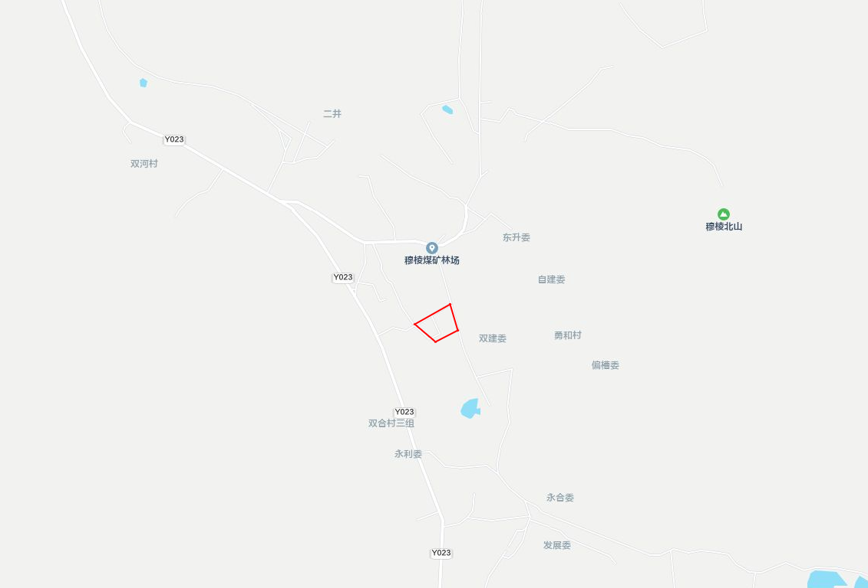
本项目

附图2 厂区总平面布置图
本次改、扩建部分

附图3 本项目评价范围图
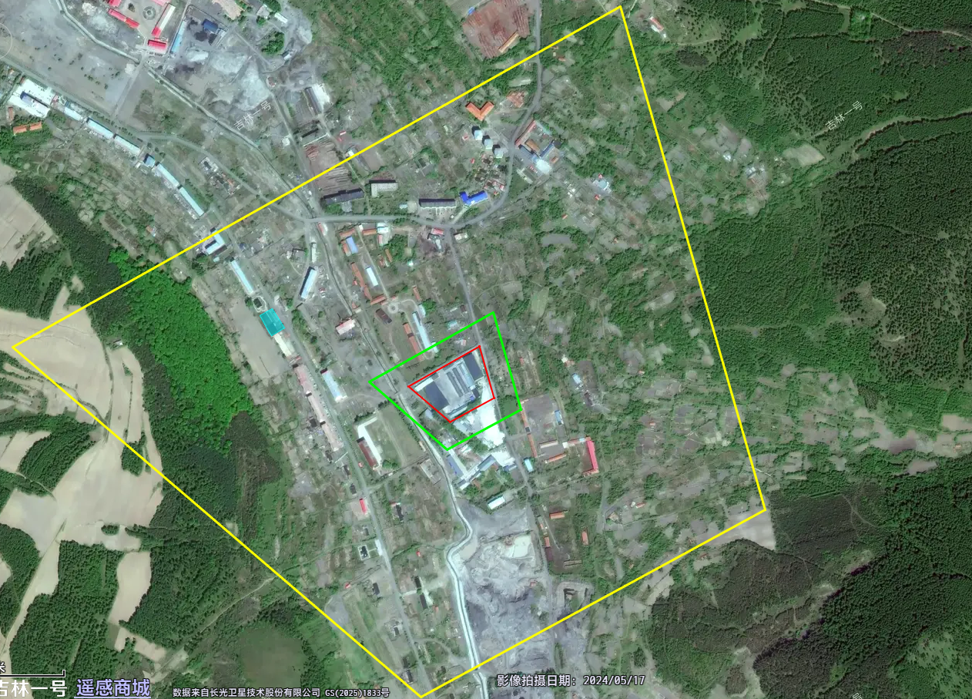
图例
本项目
噪声50m范围
大气500m范围
保护目标
梨树博物馆

附图4 环境管控单元分布图
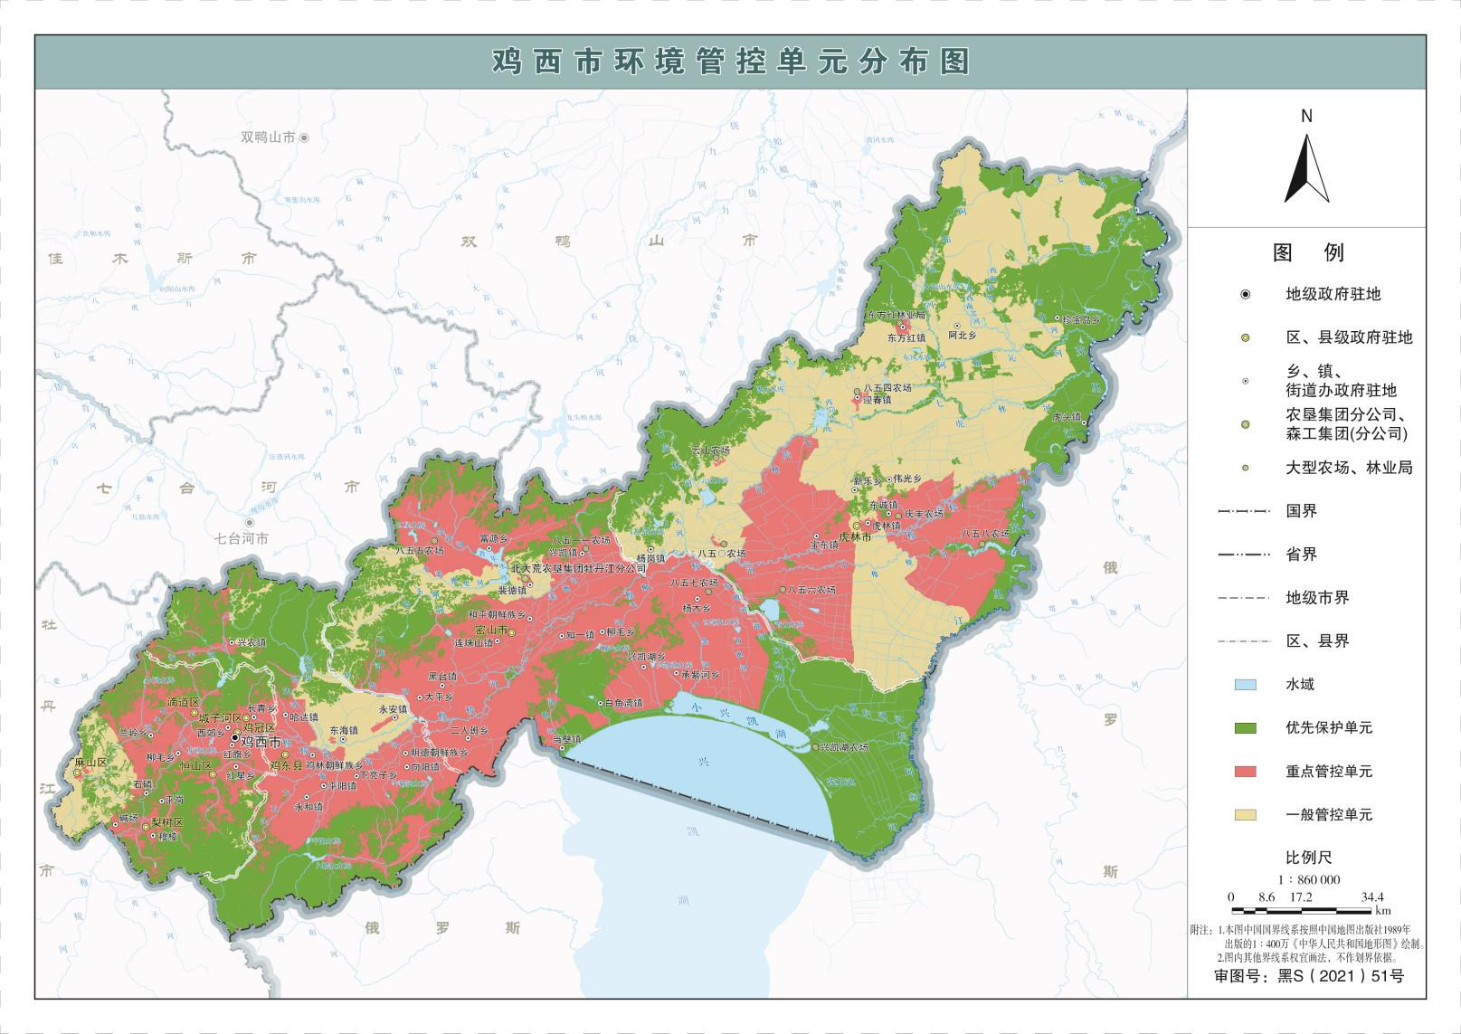
本项目

附图5 本项目分区防渗图
图例
一般防渗区
重点防渗区

附图6 公示截图
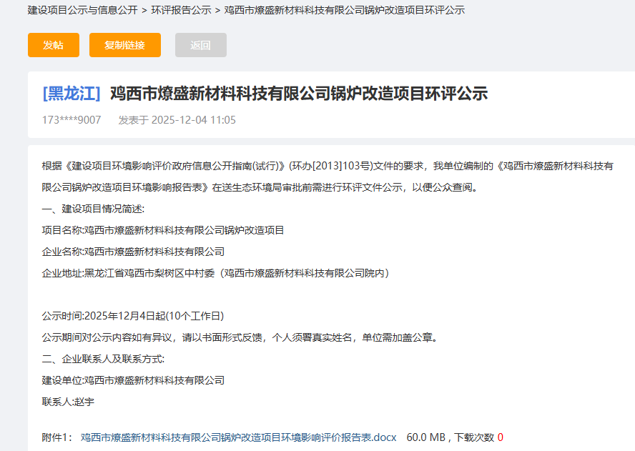

附件1 营业执照
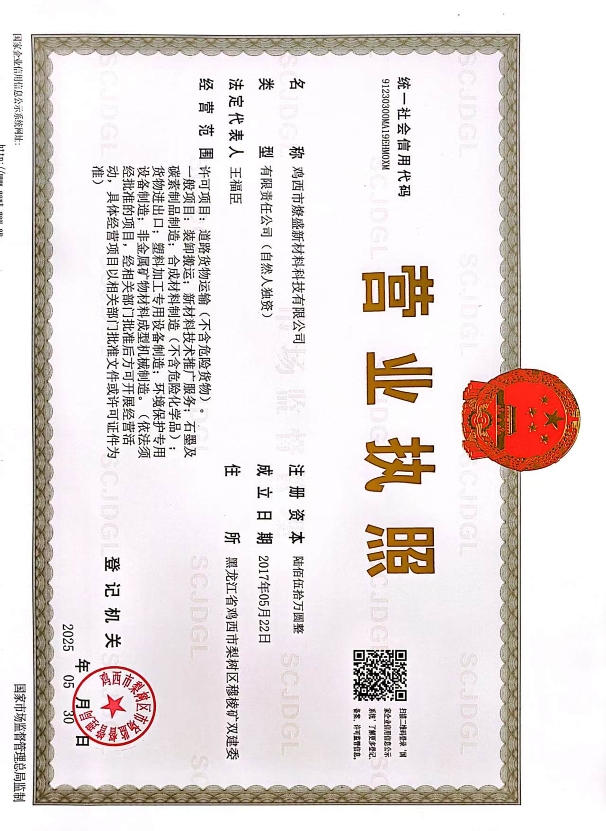

附件2 关于梨树区石墨筛分烘干建设项目环境影响报告表的批复
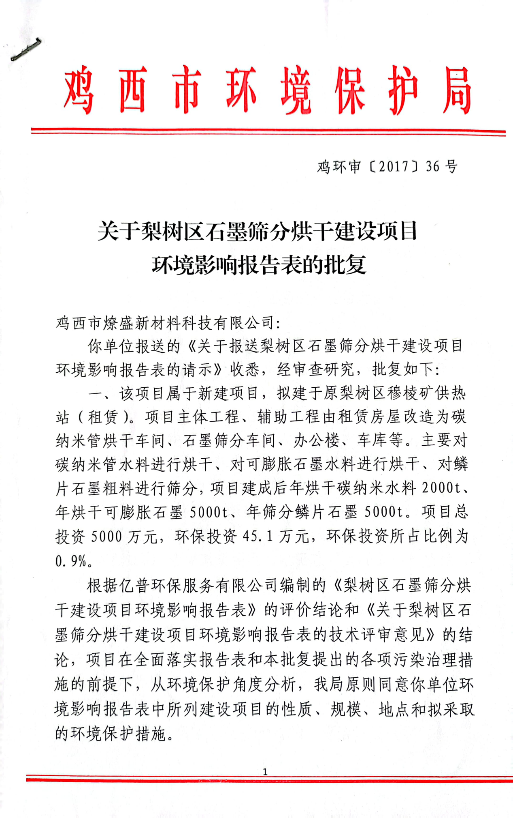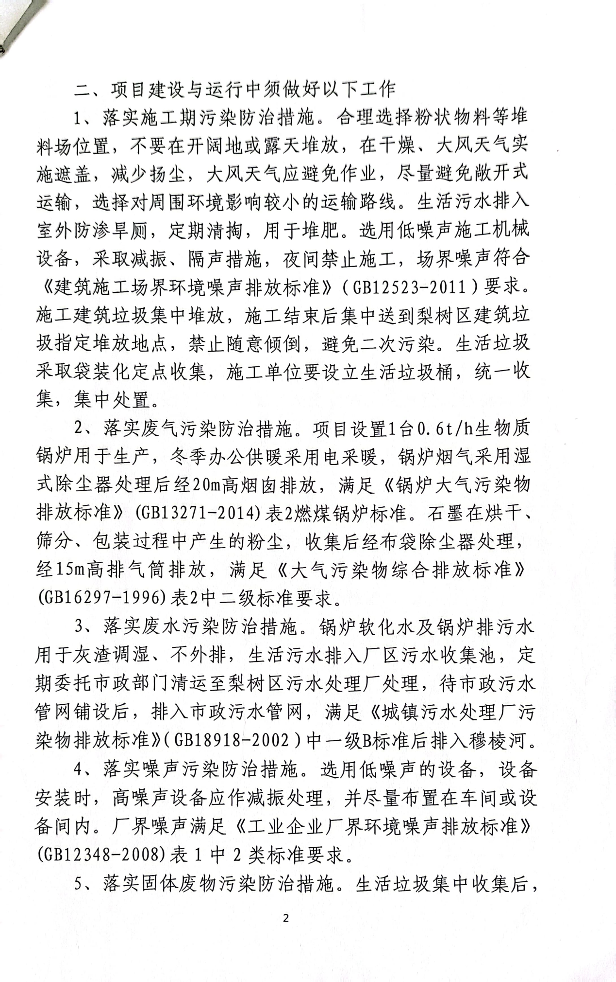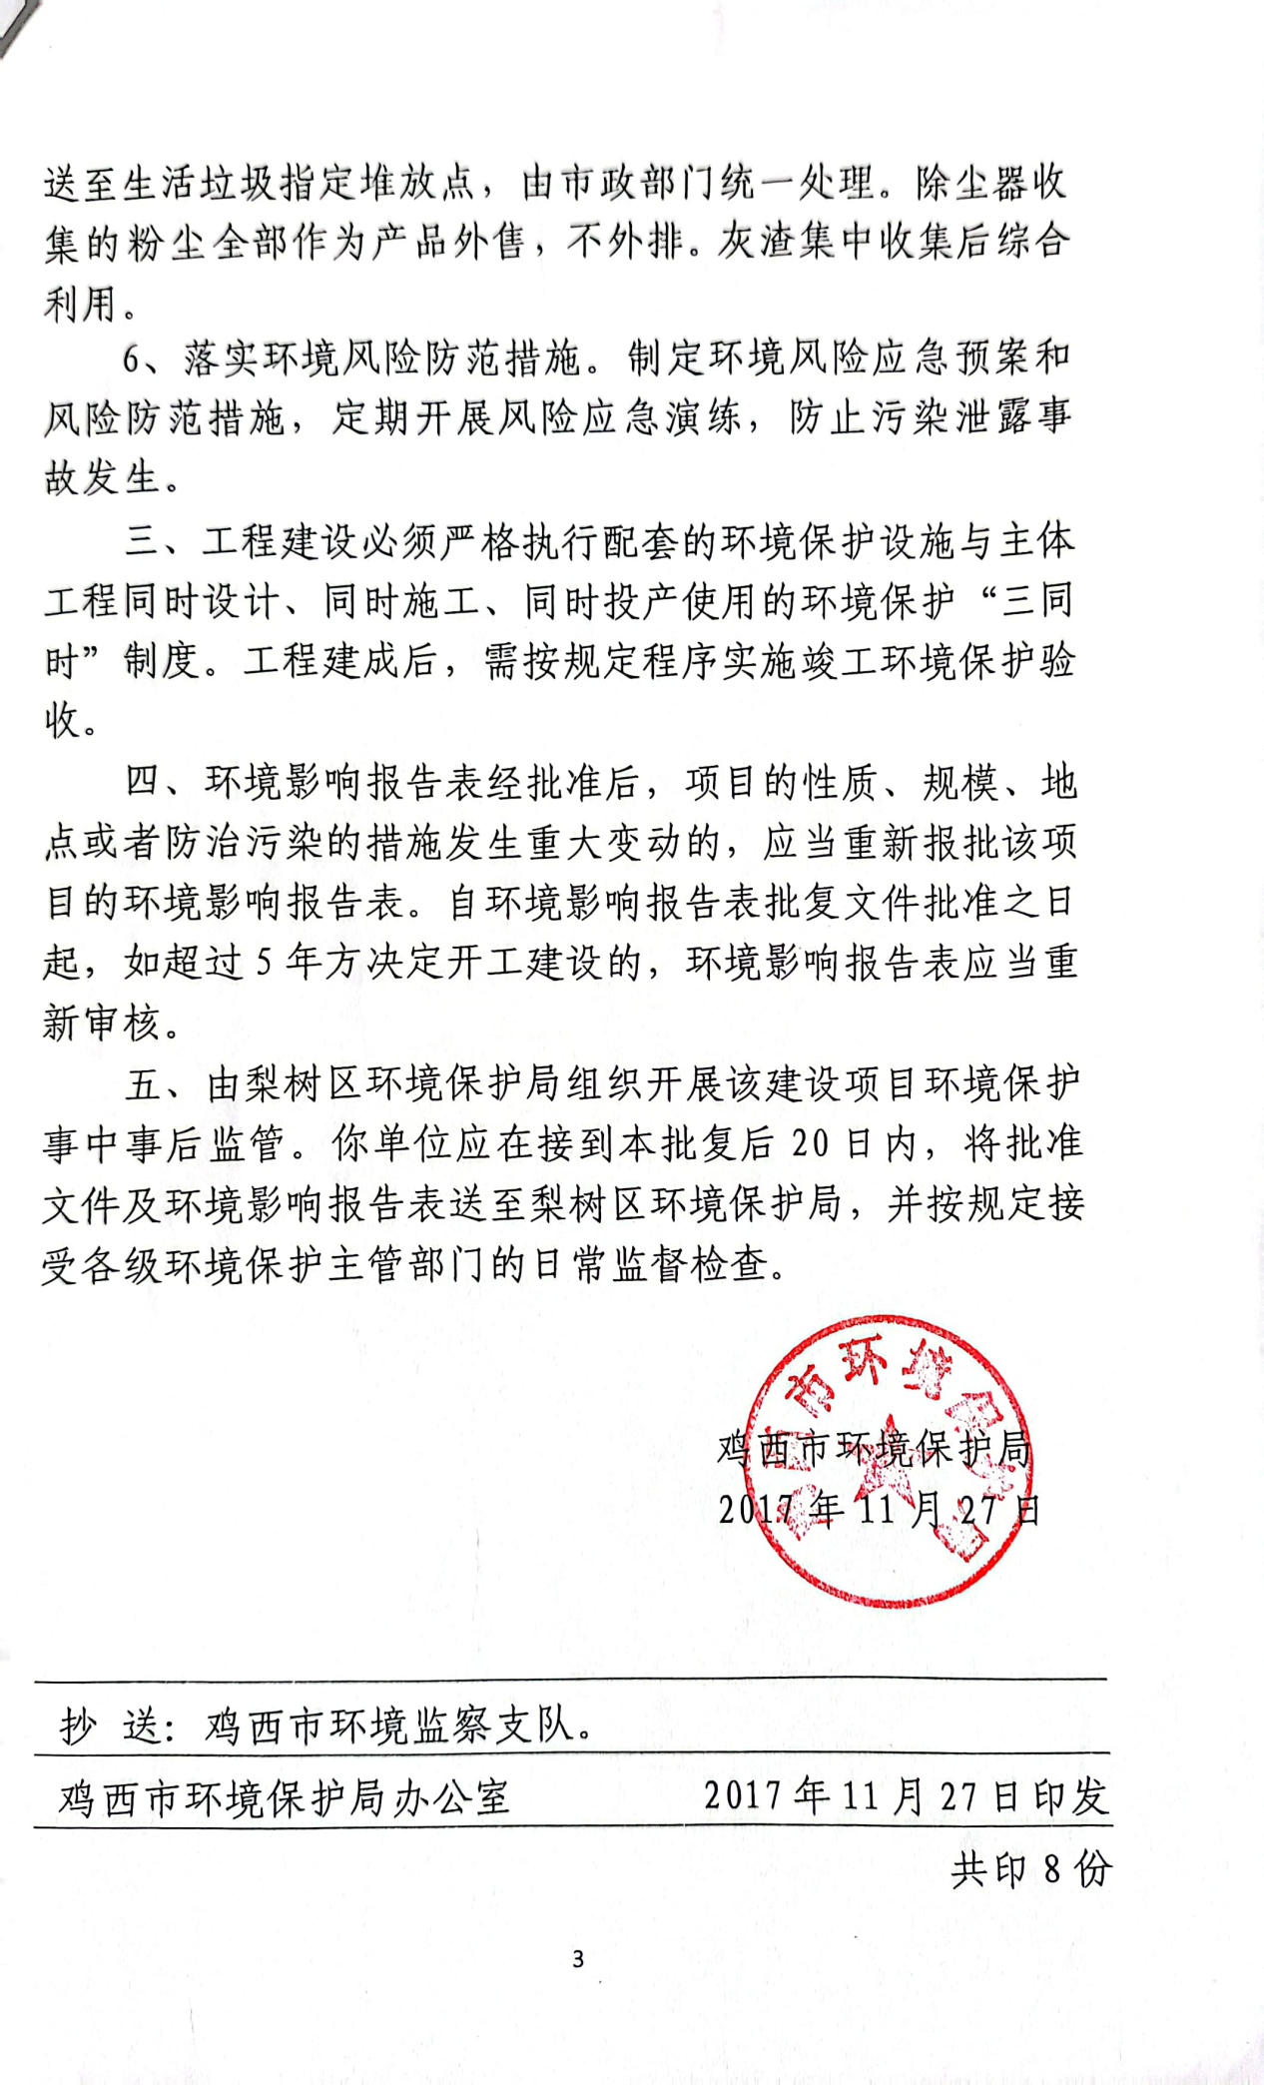

附件3 鸡西市燎盛新材料科技有限公司梨树区石墨筛分烘干项目竣工环境保护验收意见
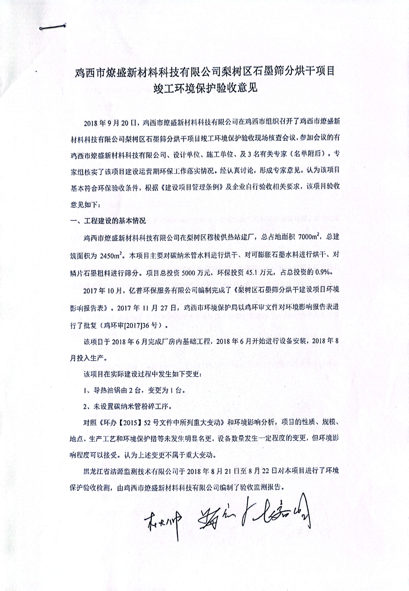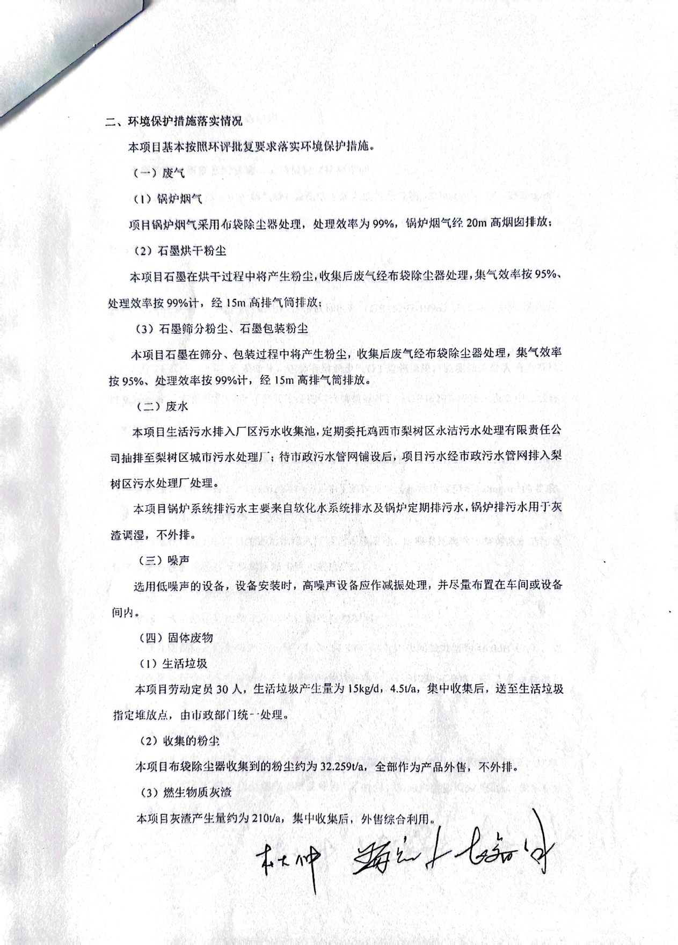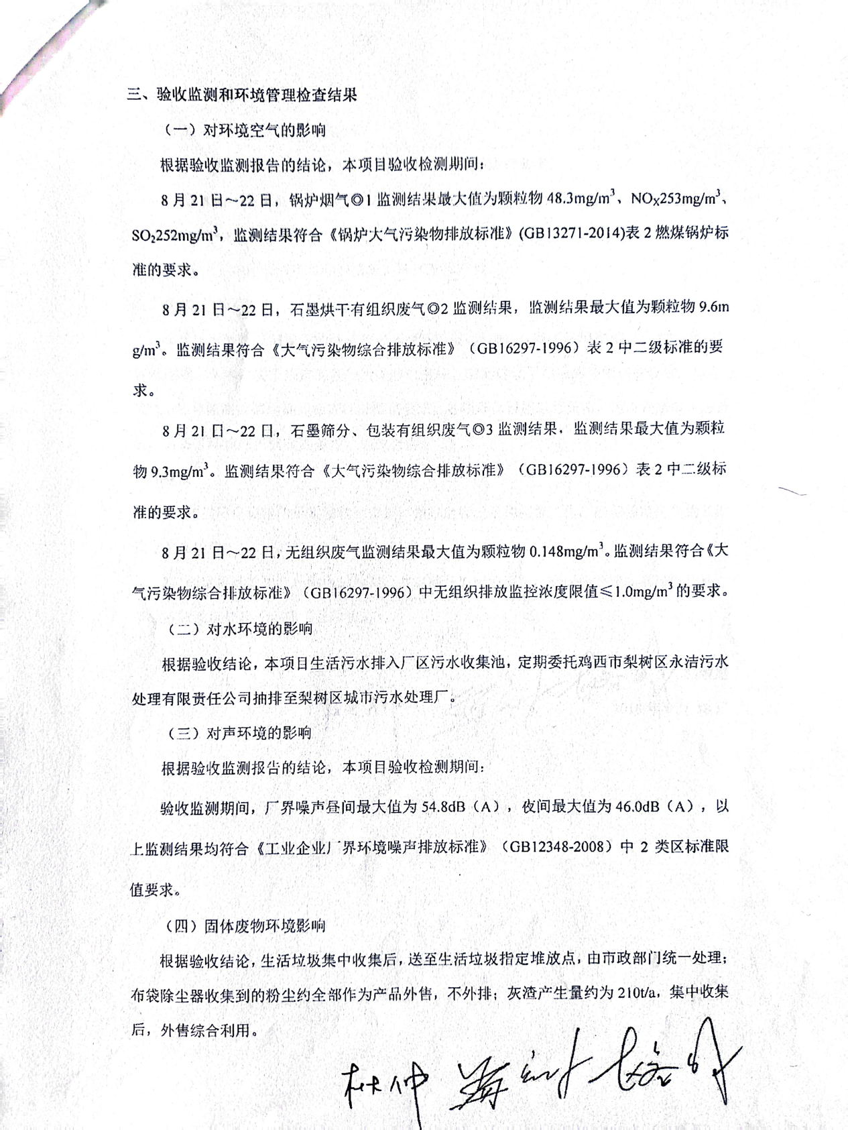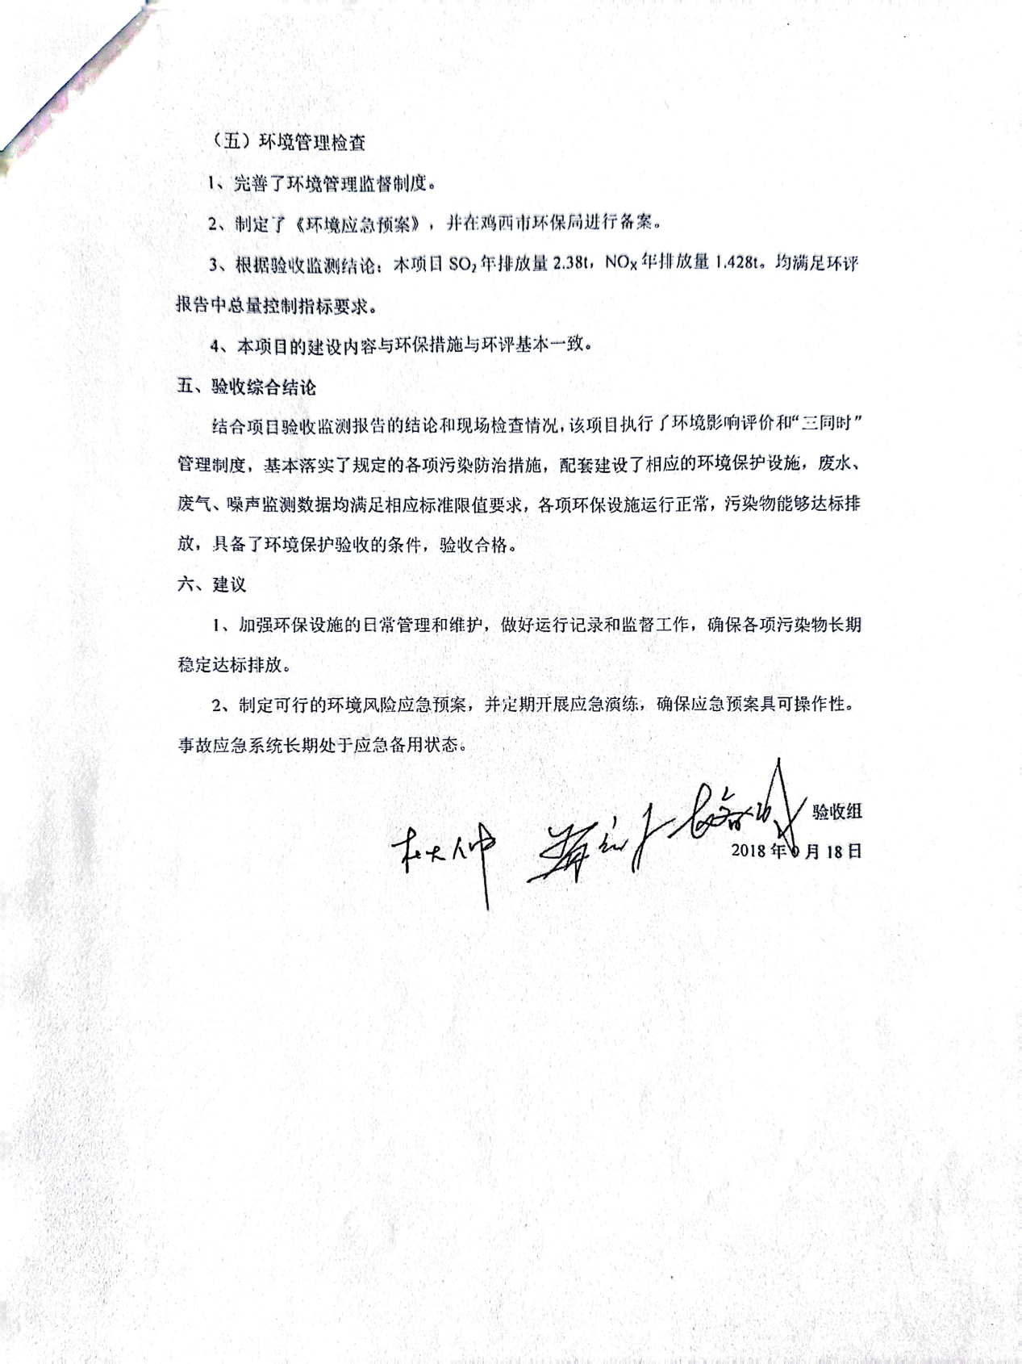

附件4现有工程排污许可证
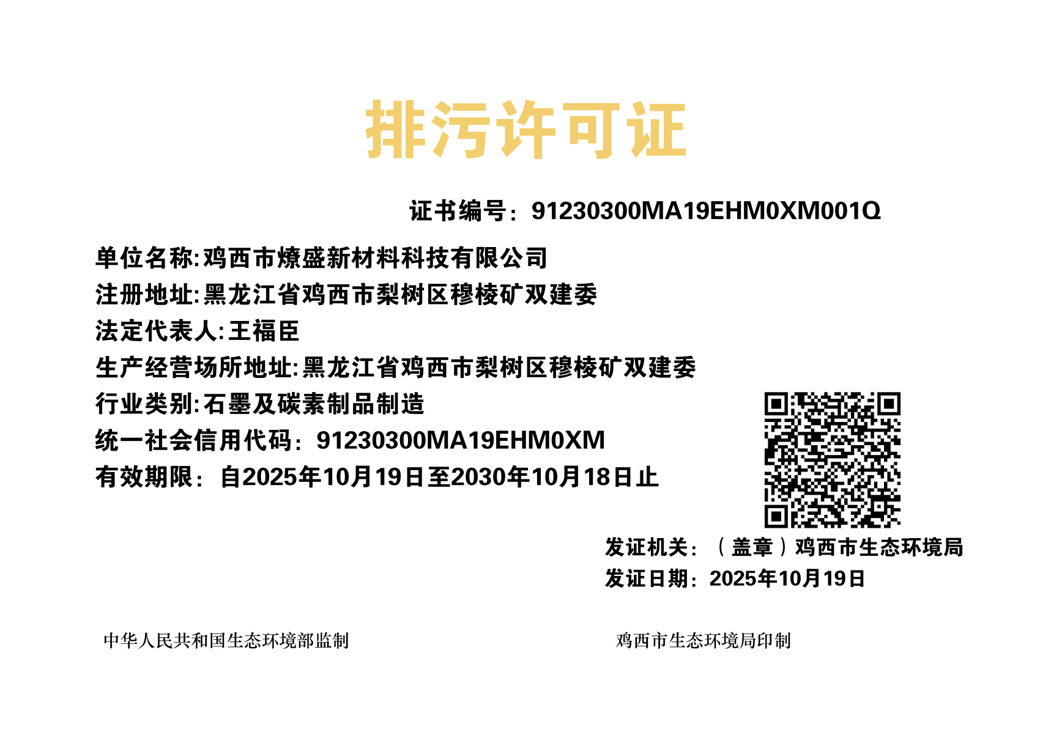

附件5 现有工程废气监测报告
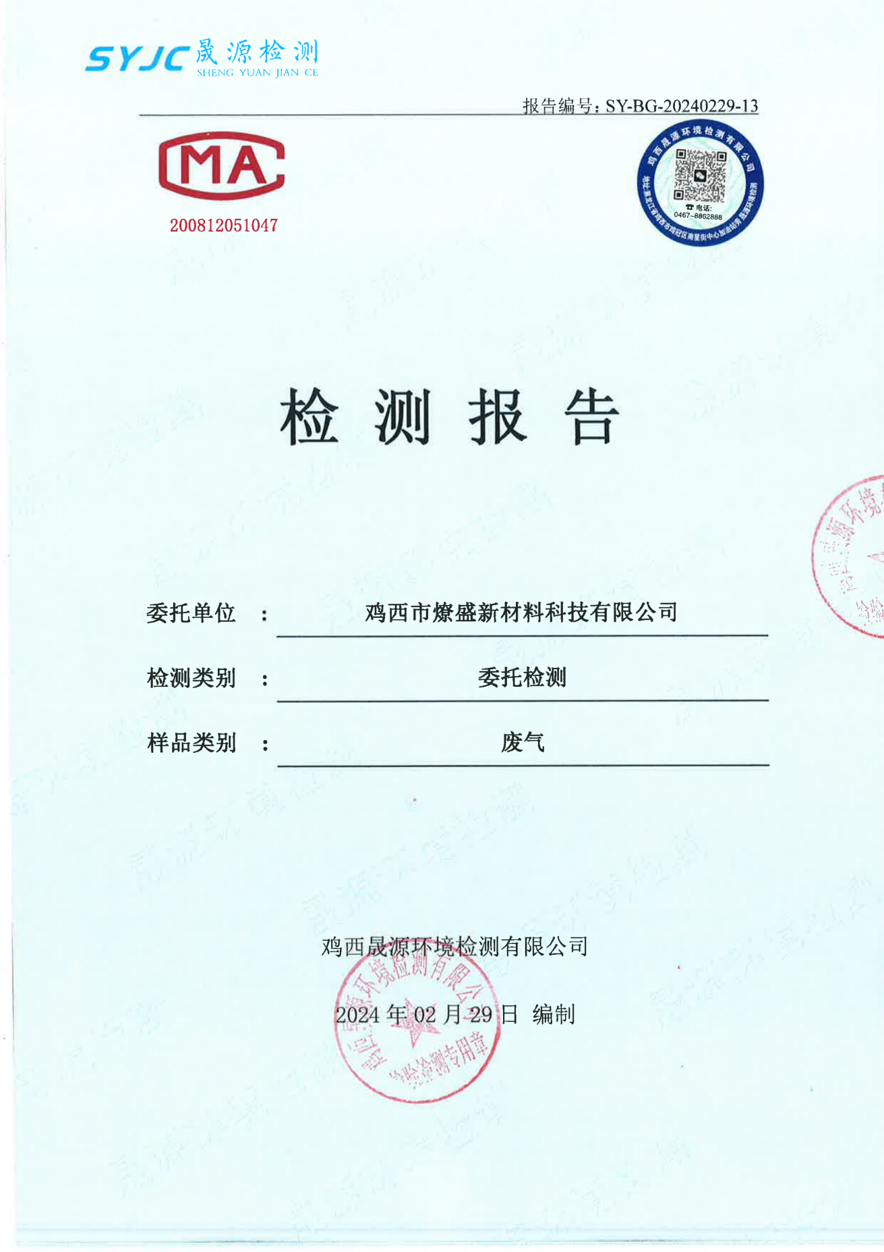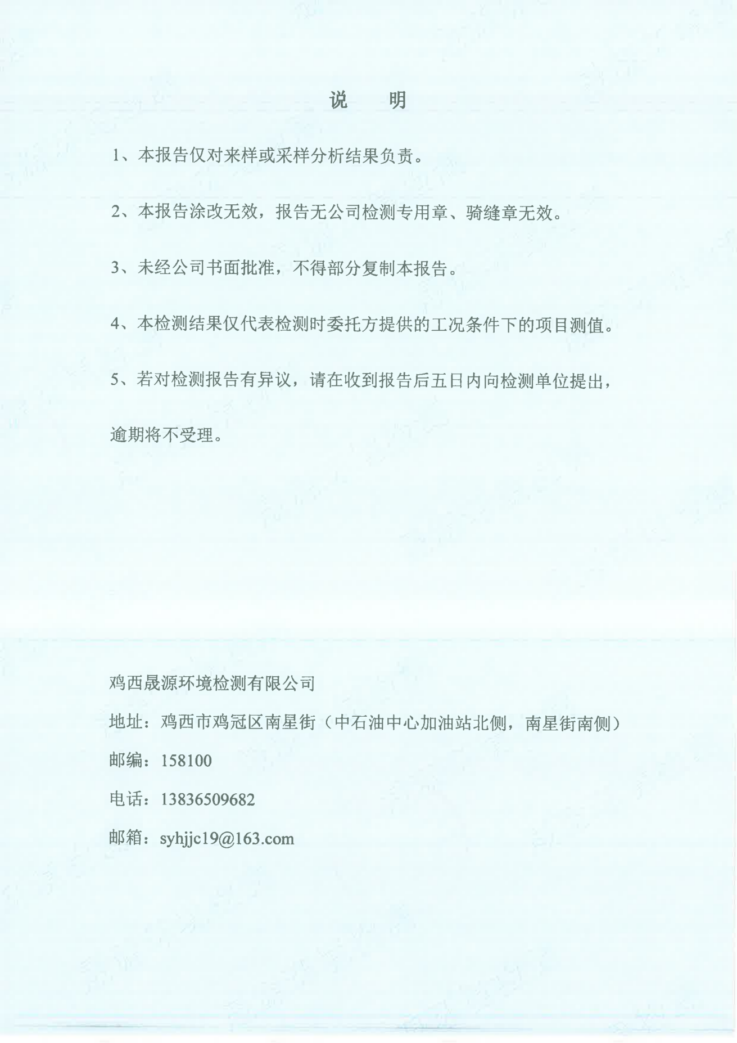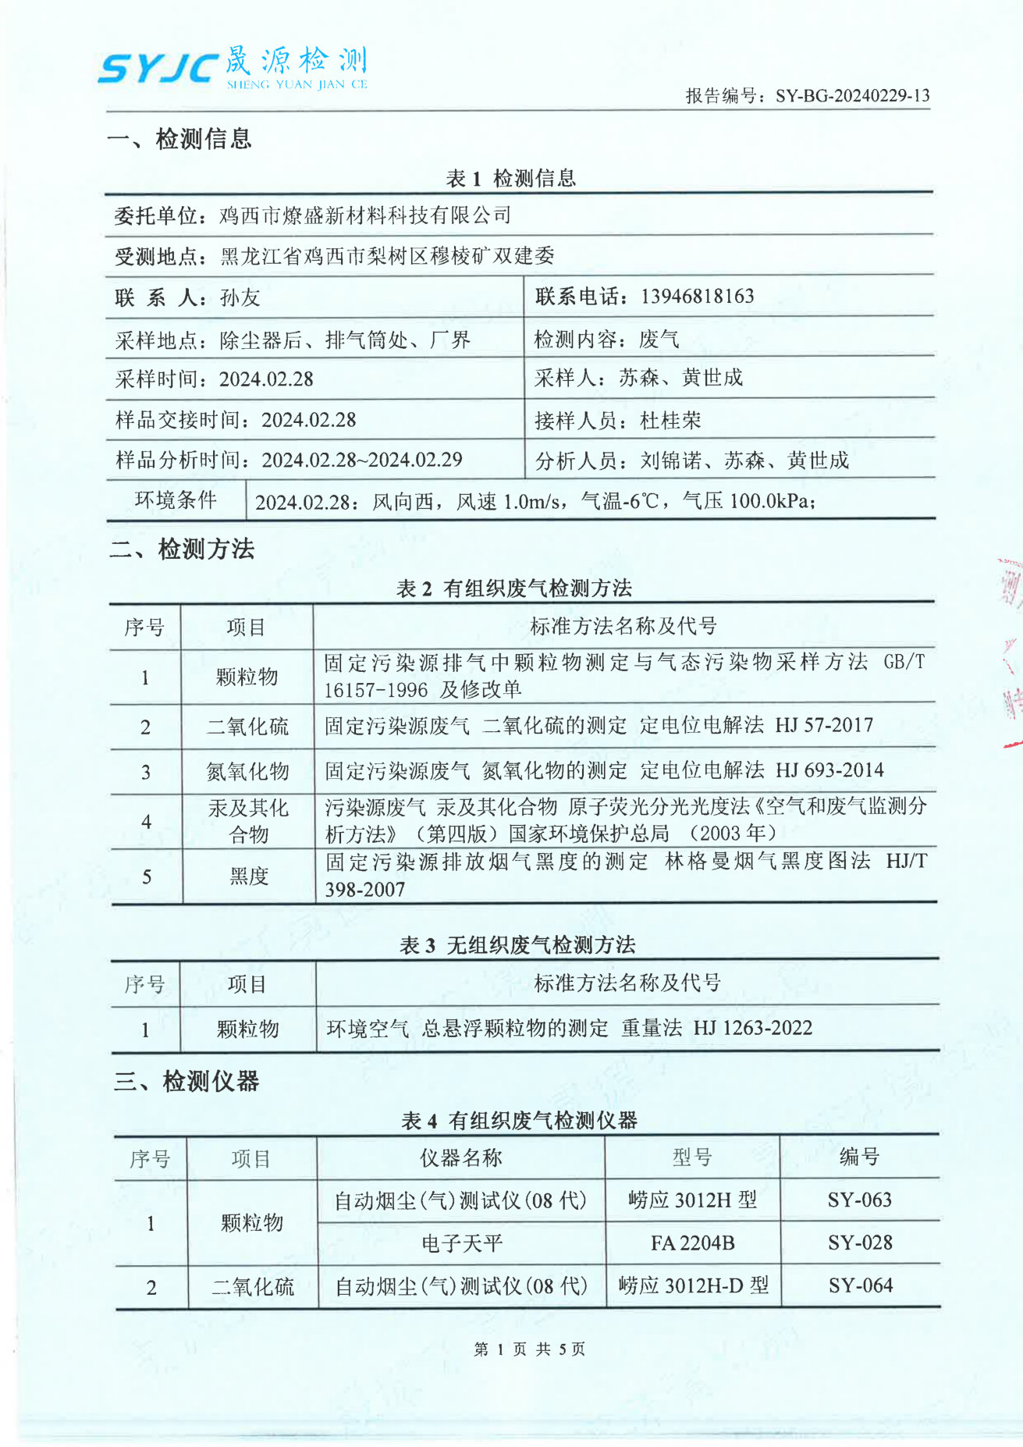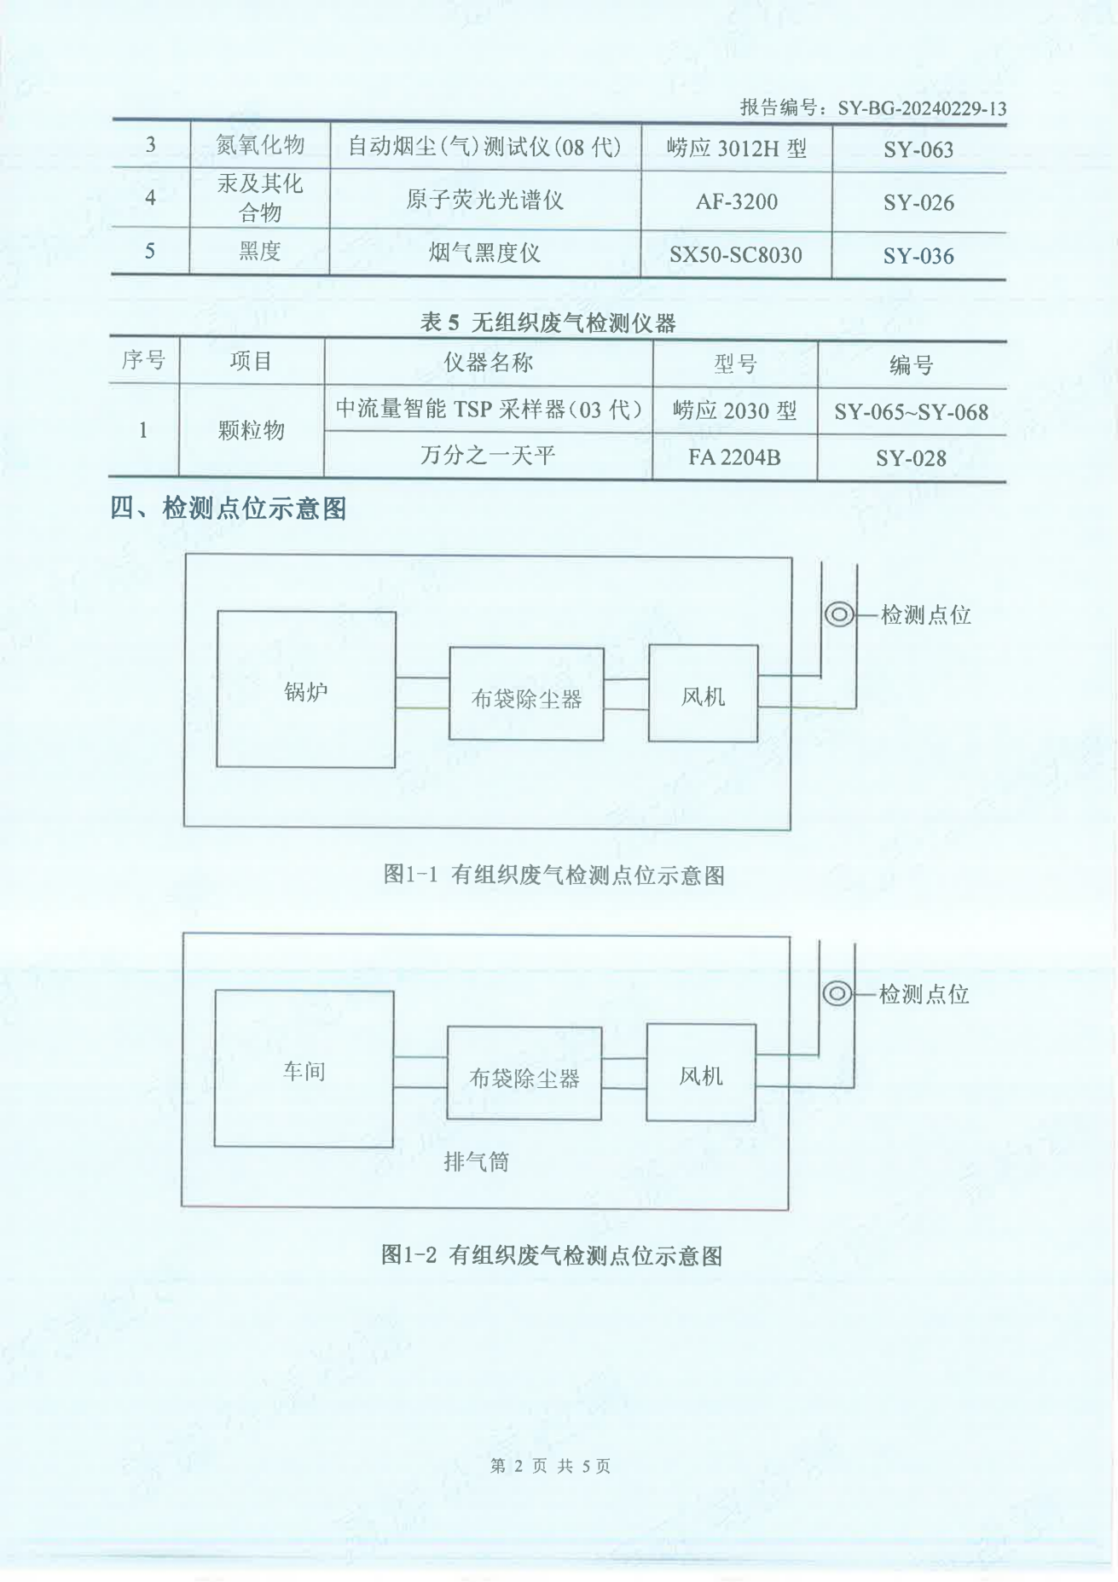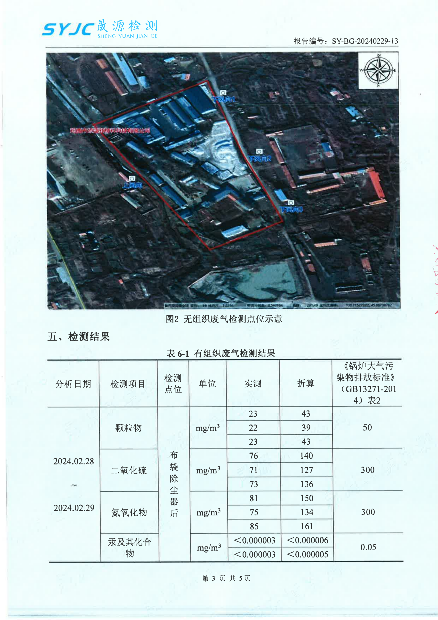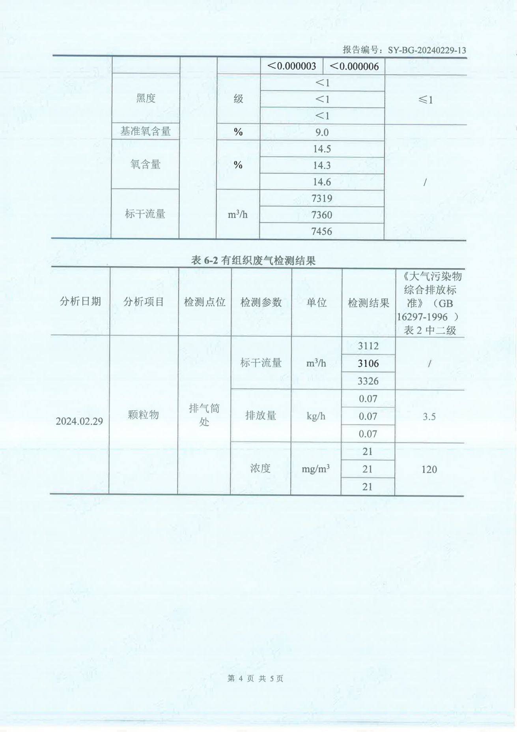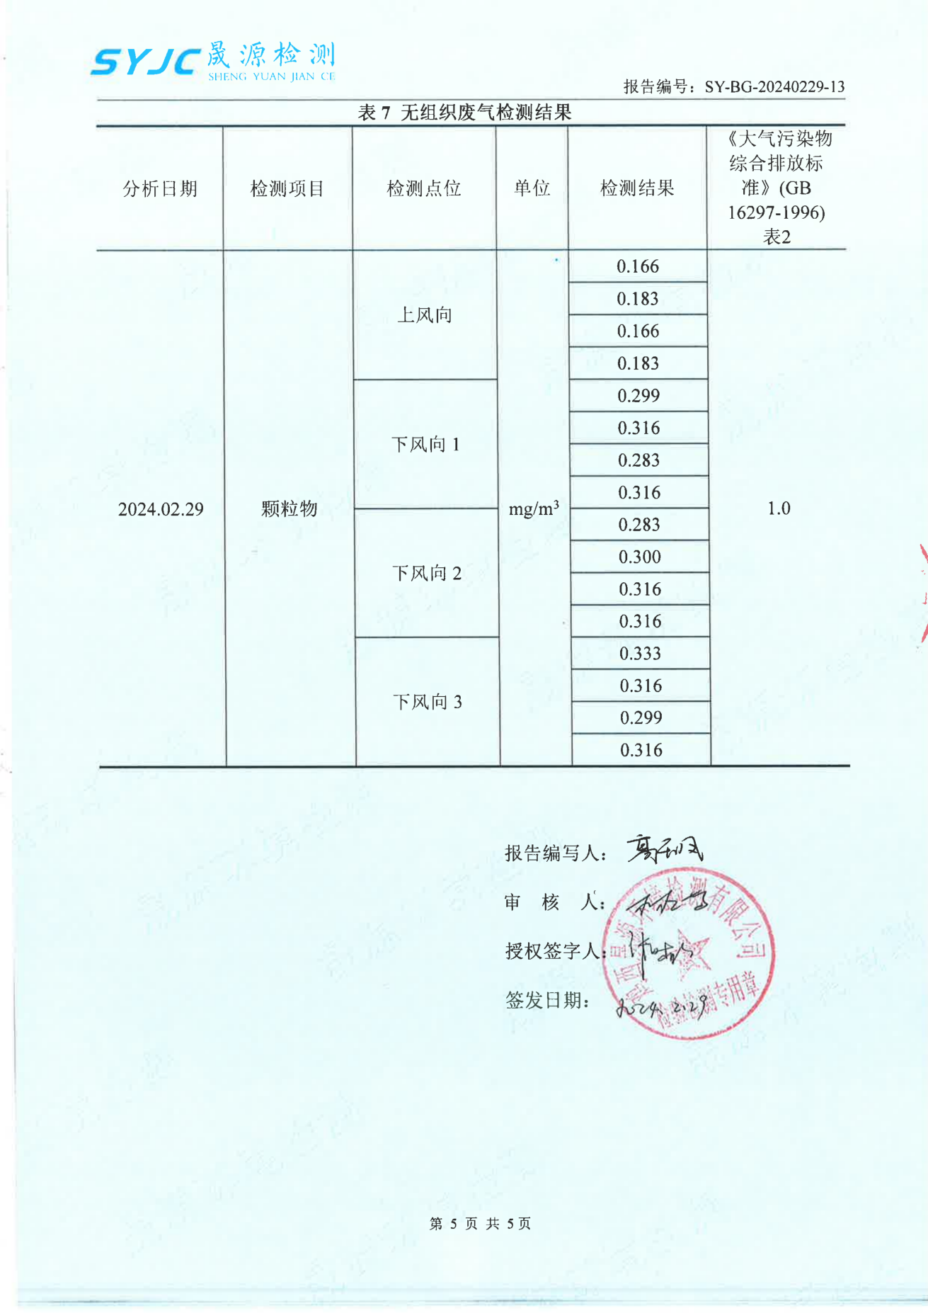

附件6租赁协议
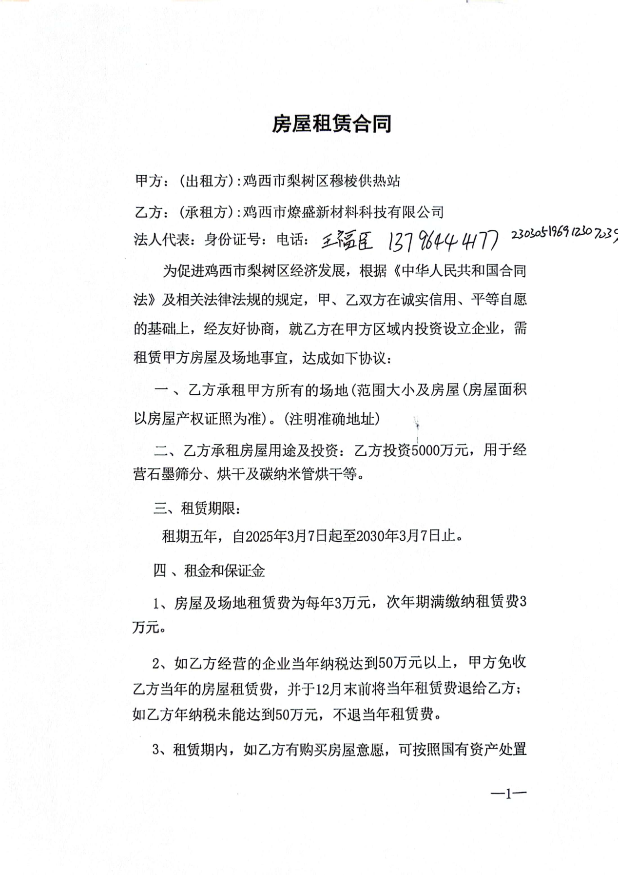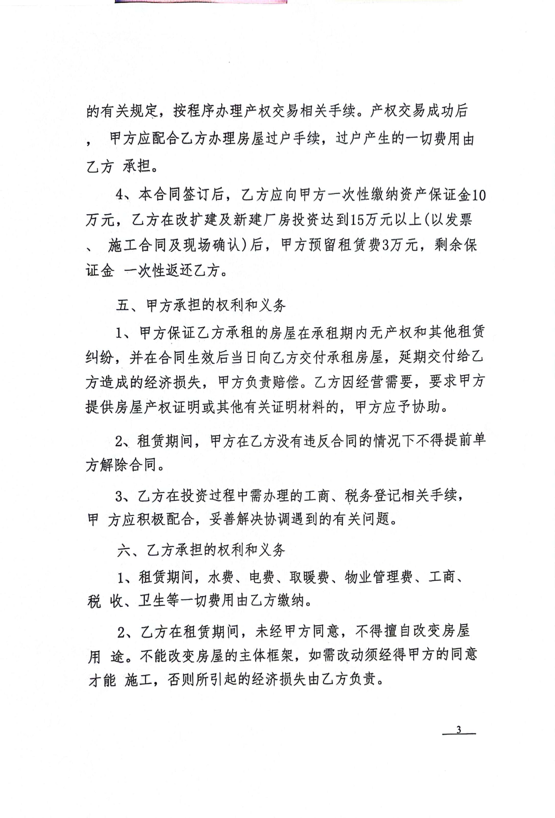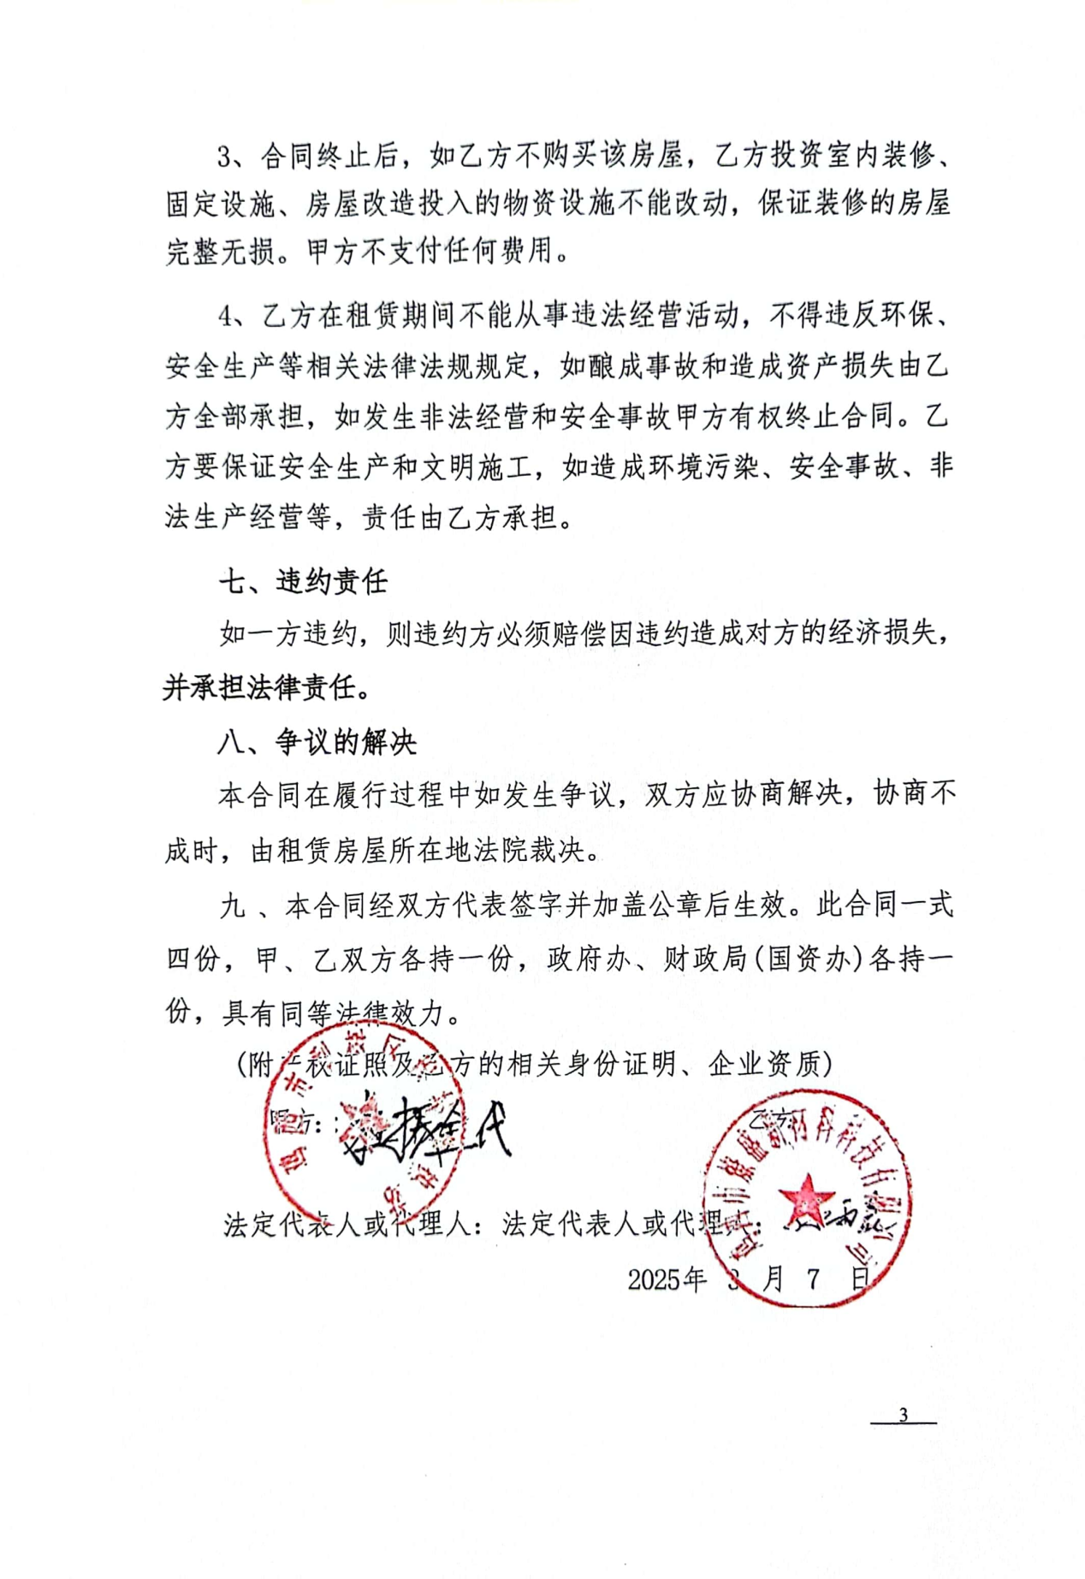

附件6总量计算说明
废气
本项目产生的废气主要为导热油炉产生的颗粒物、二氧化硫、氮氧化物。产生的废气由2根20m高烟囱DA003、DA004有组织排放。
根据《排污许可证申请与核发技术规范 锅炉》（HJ953-2018）中基准烟气量核算方法，本项目Qnet，ar=42.52MJ/kg，则基准烟气量Vgy=0.29Qnet,ar+0.379==12709.8Nm³/t。
颗粒物核定排放量=12709.8Nm³/t×416.34t/a×30mg/m³×10⁻⁹=0.1587t/a；
SO₂核定排放量=12709.8Nm³/t×416.34t/a×200mg/m³×0.8×10⁻⁹=1.0583t/a；
NO_{X}核定排放量=12709.8Nm³/t×416.34t/a×250mg/m³×10⁻⁹=1.3229t/a。

附件7 生态环境分区管控分析报告
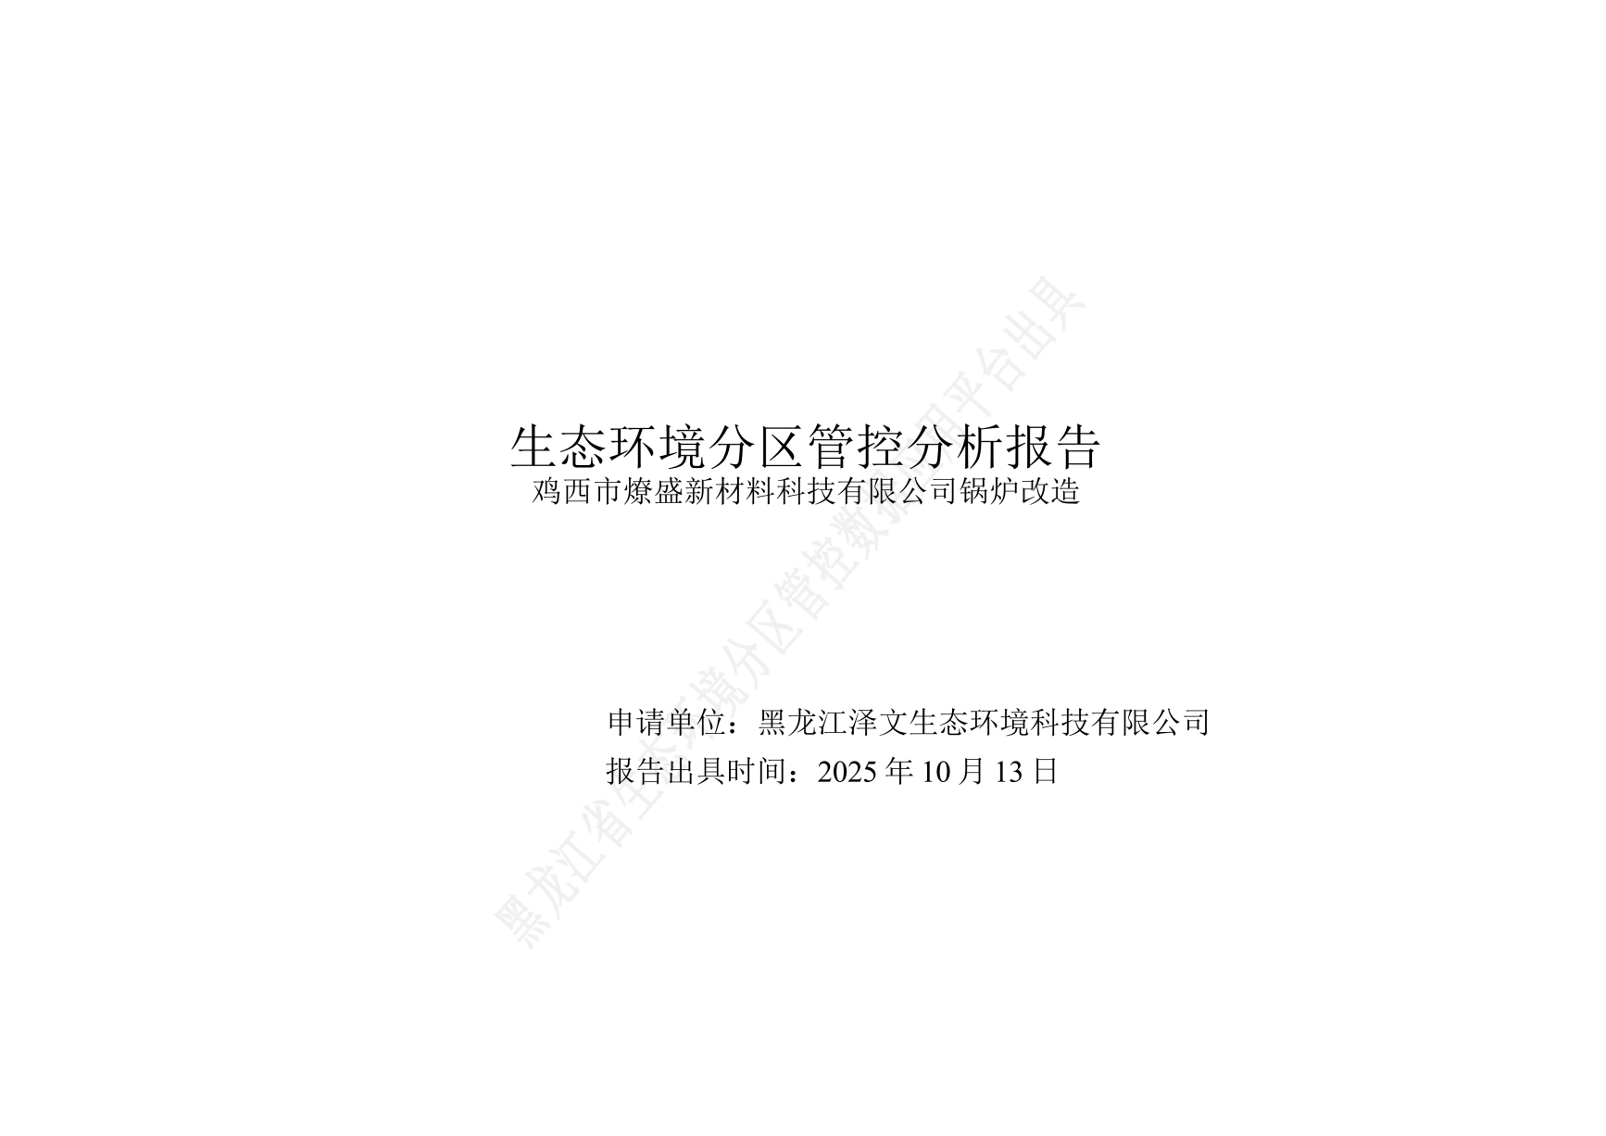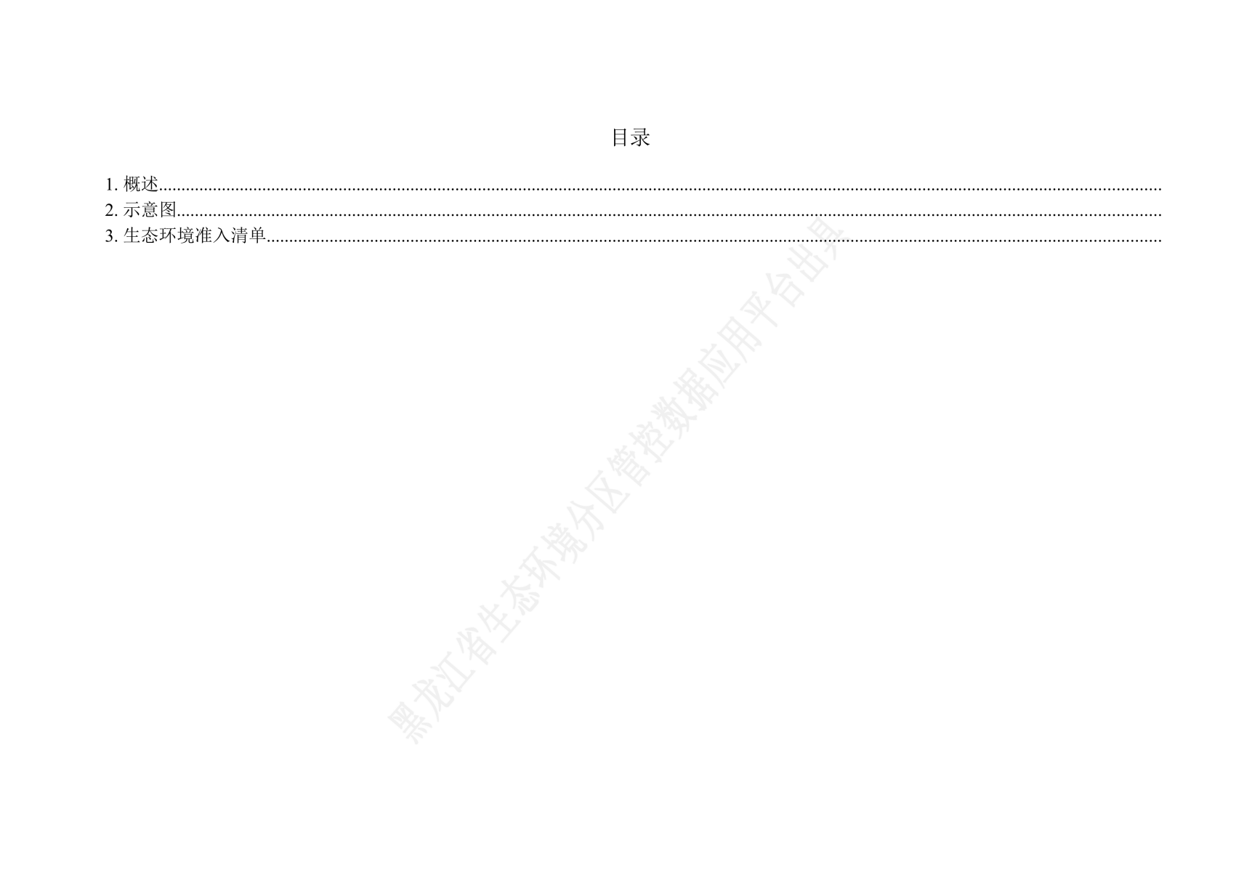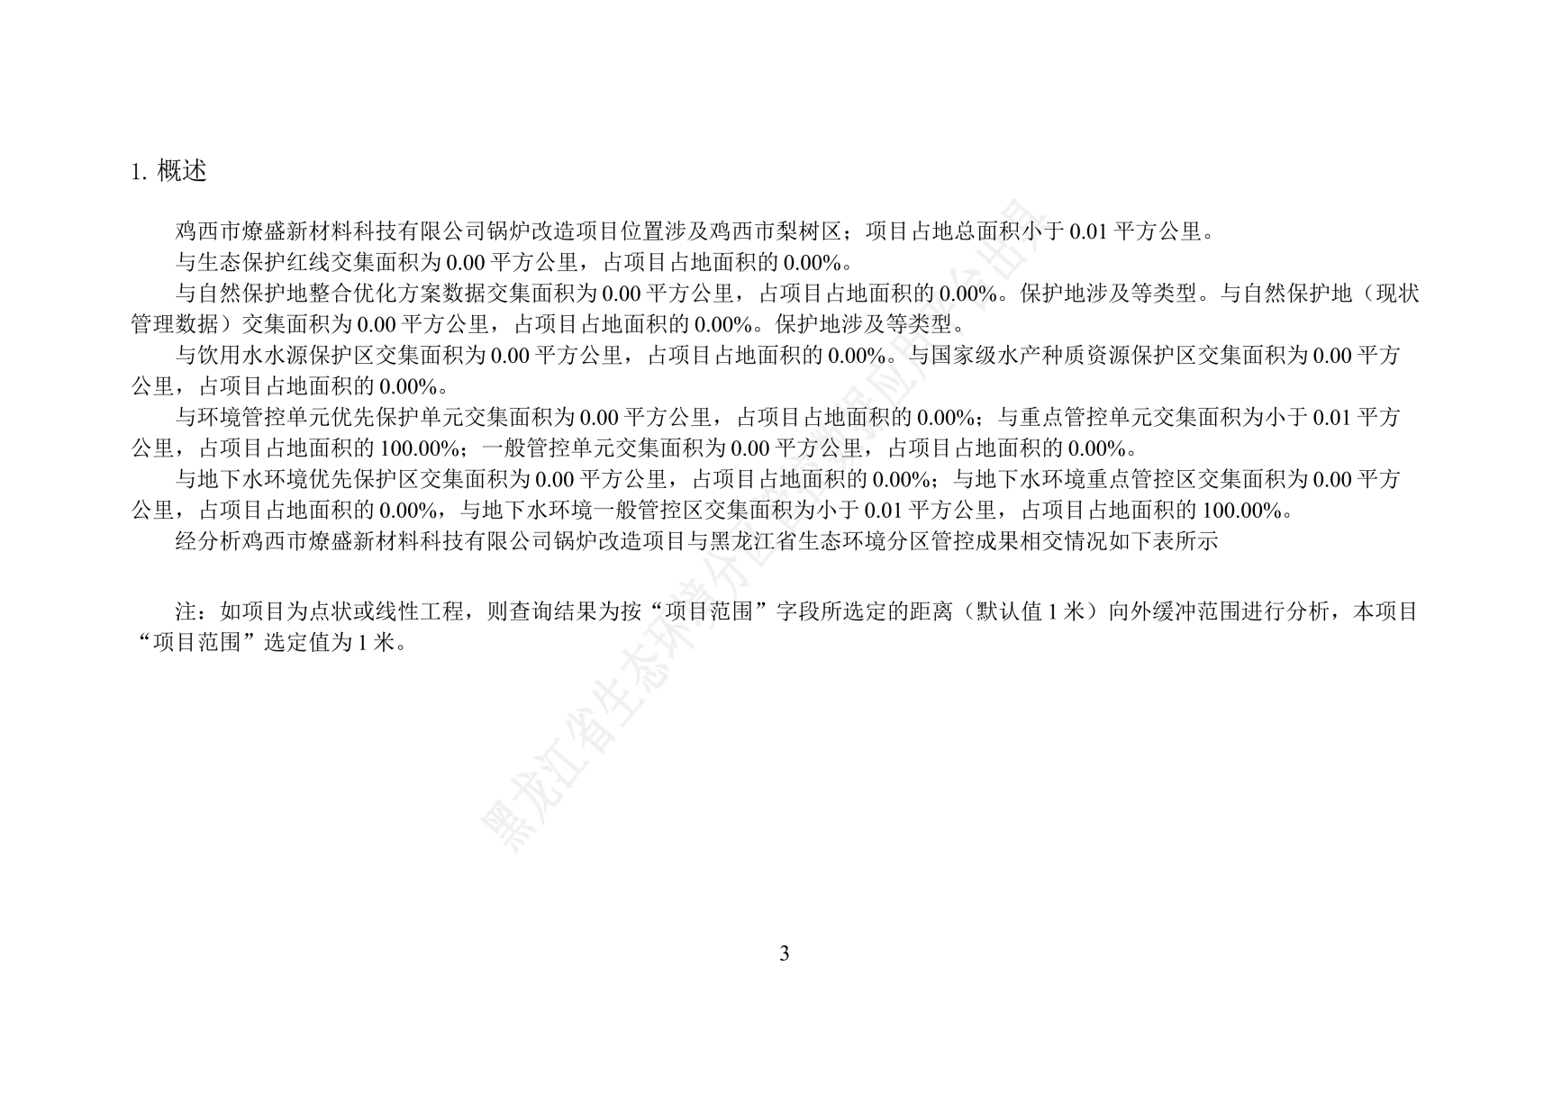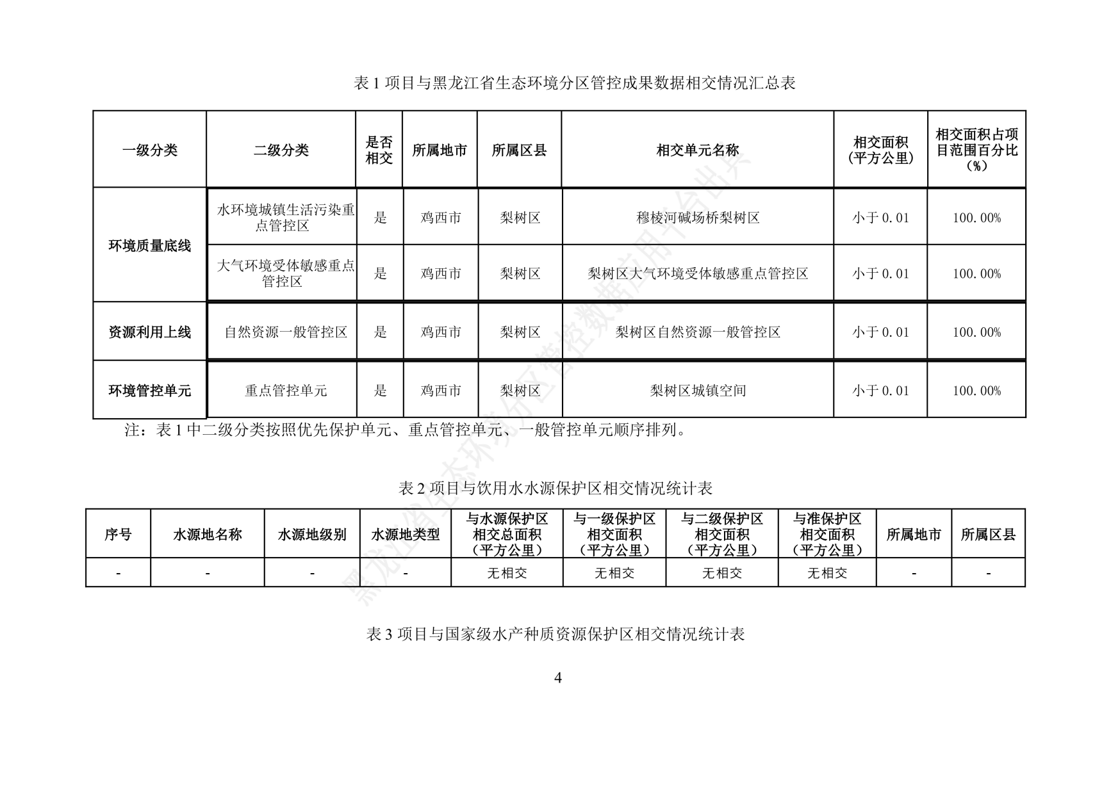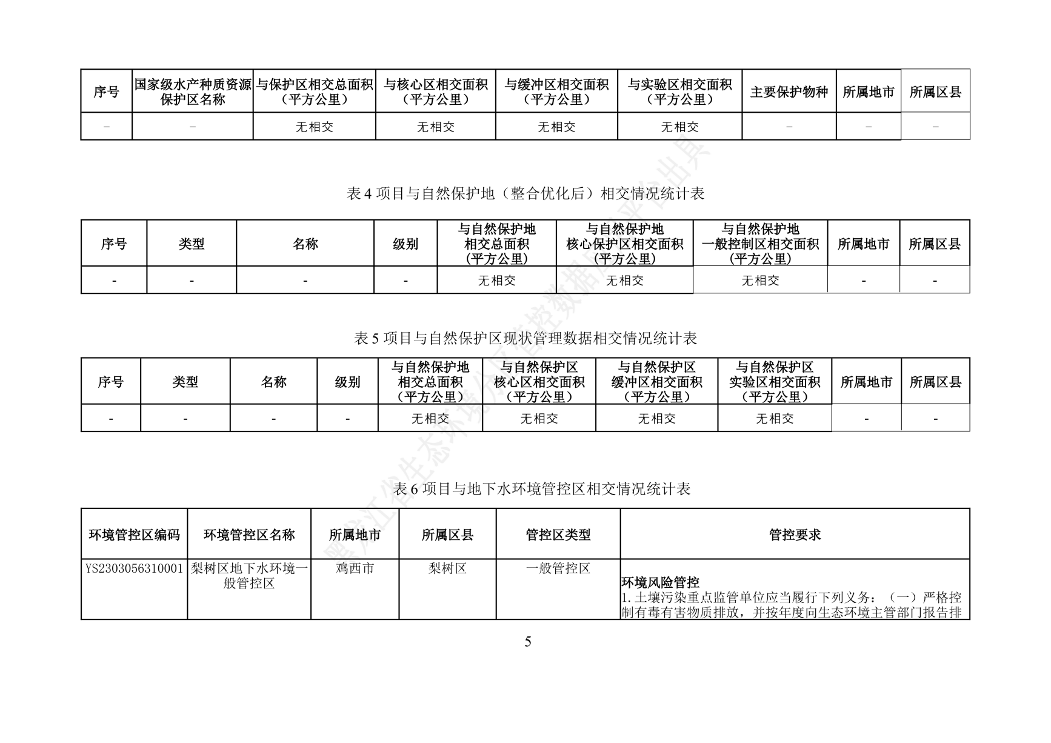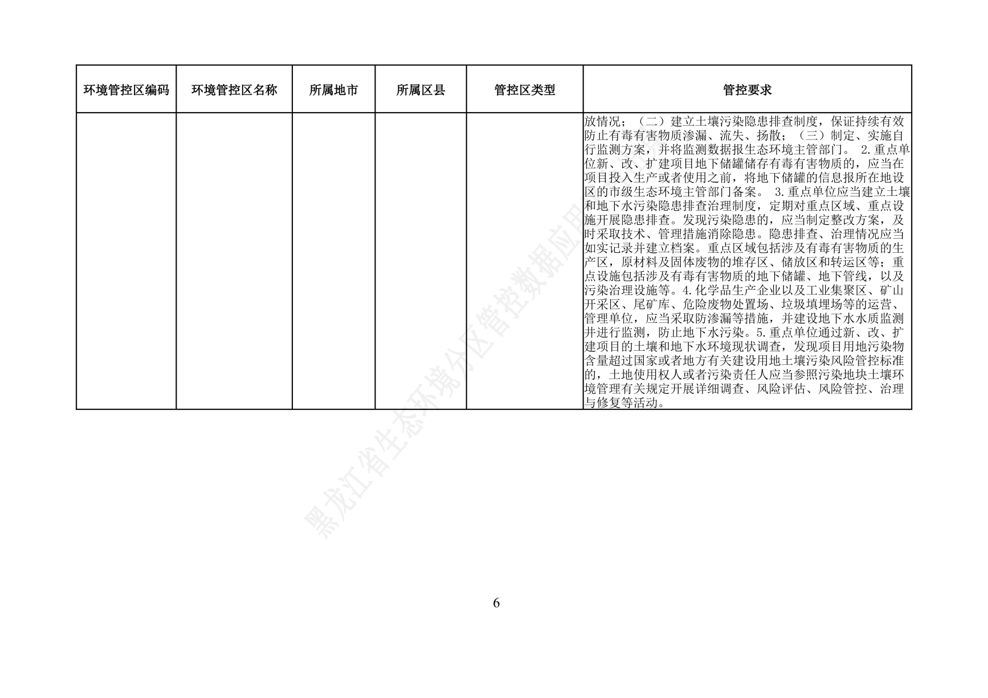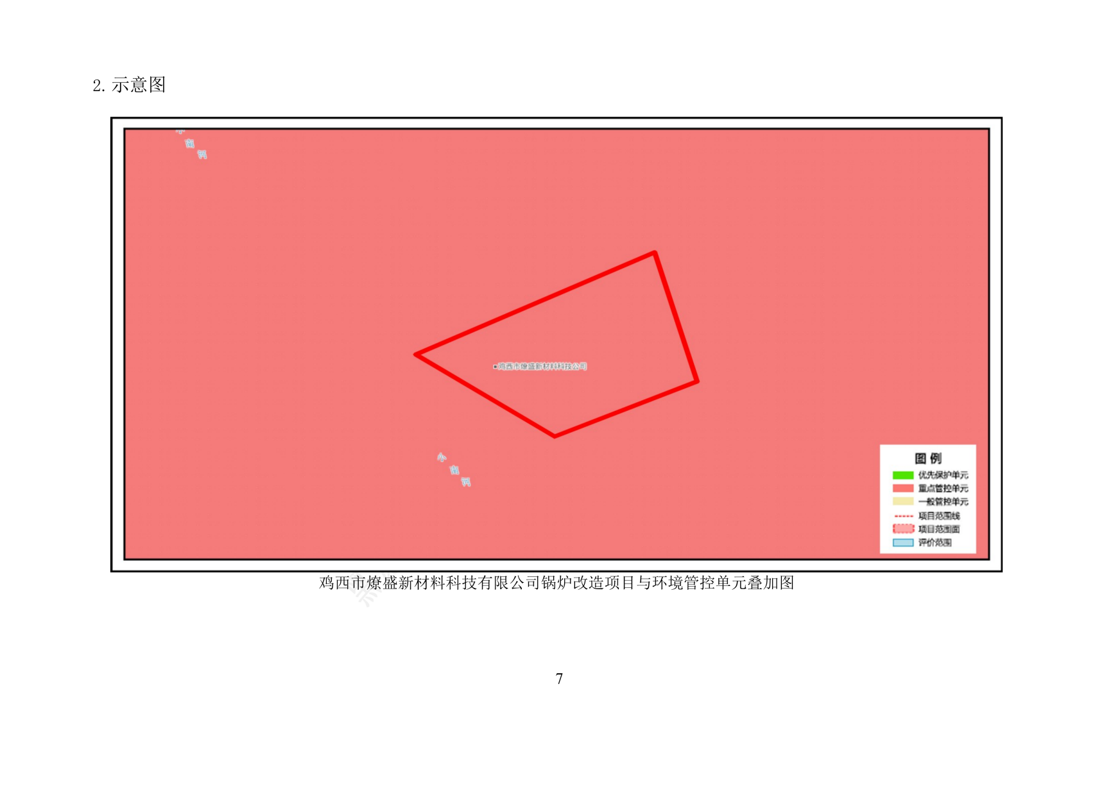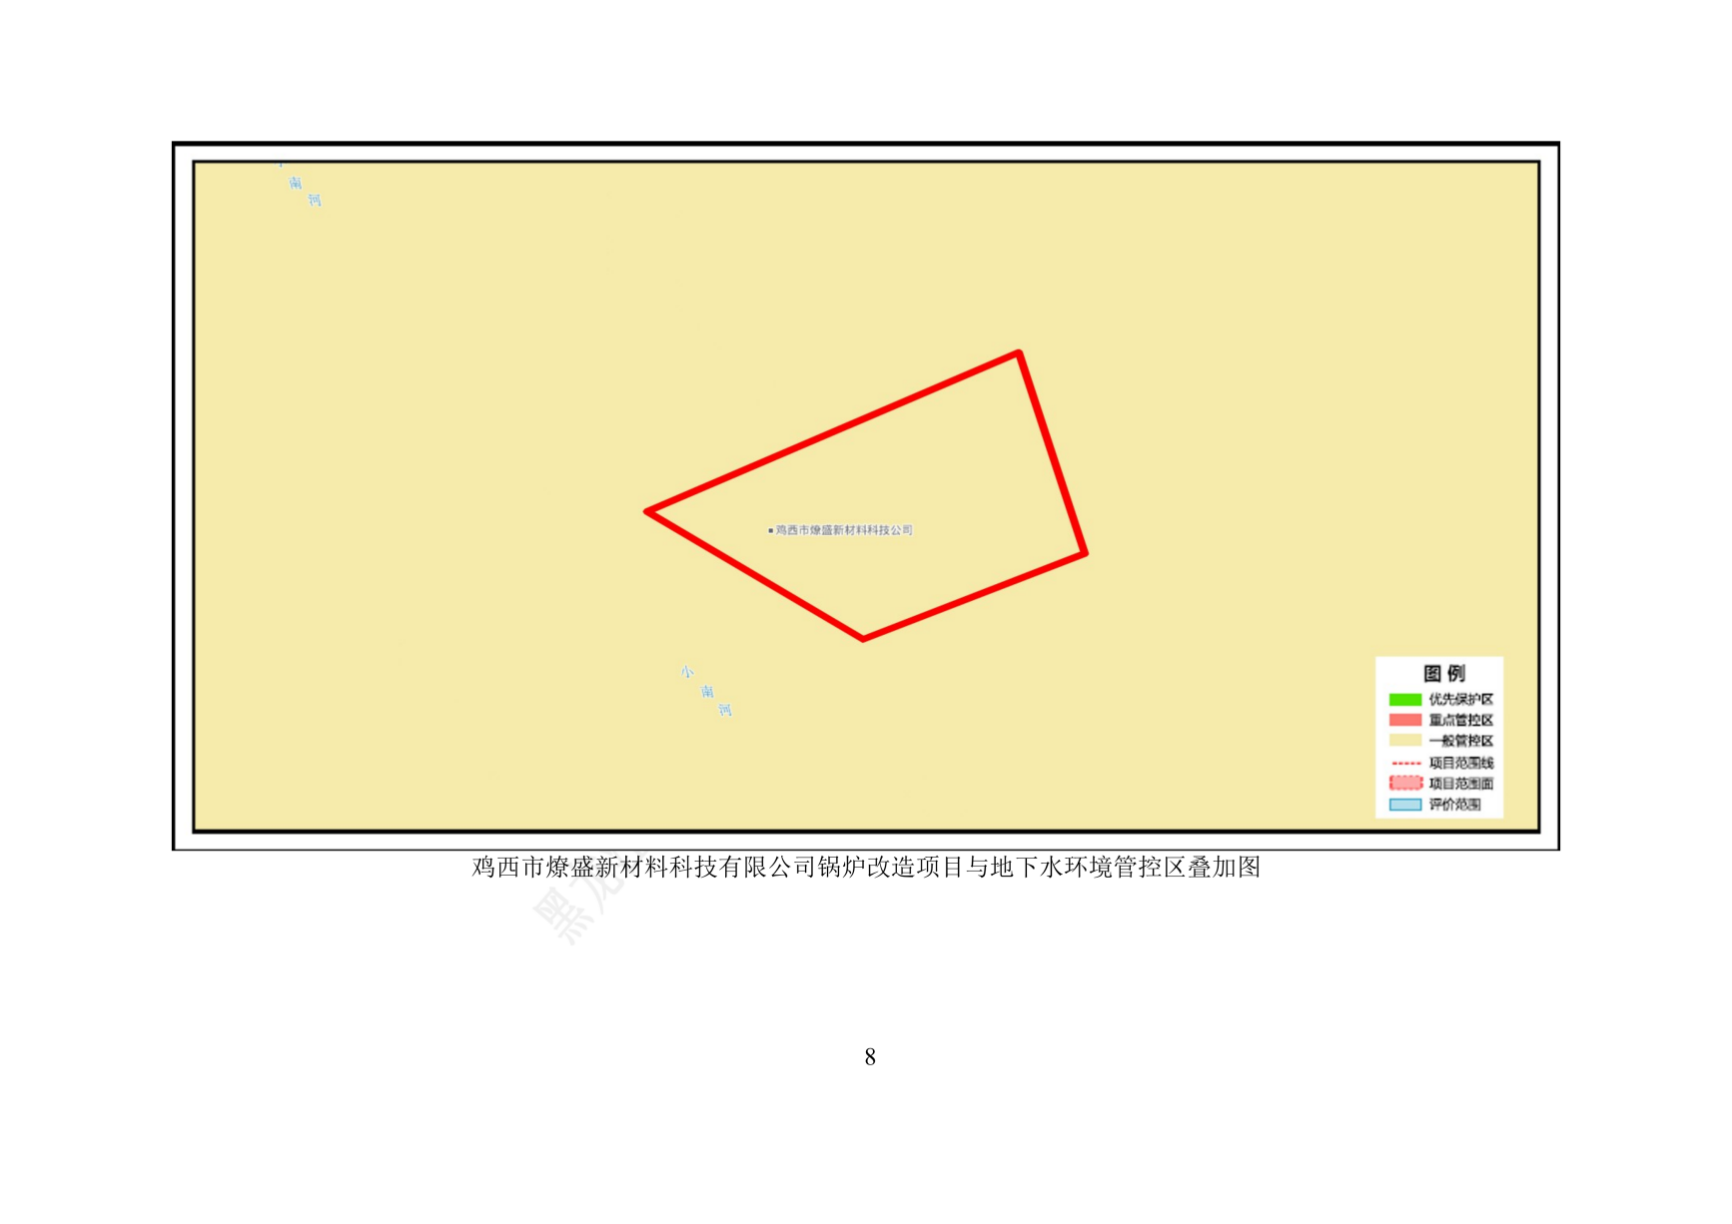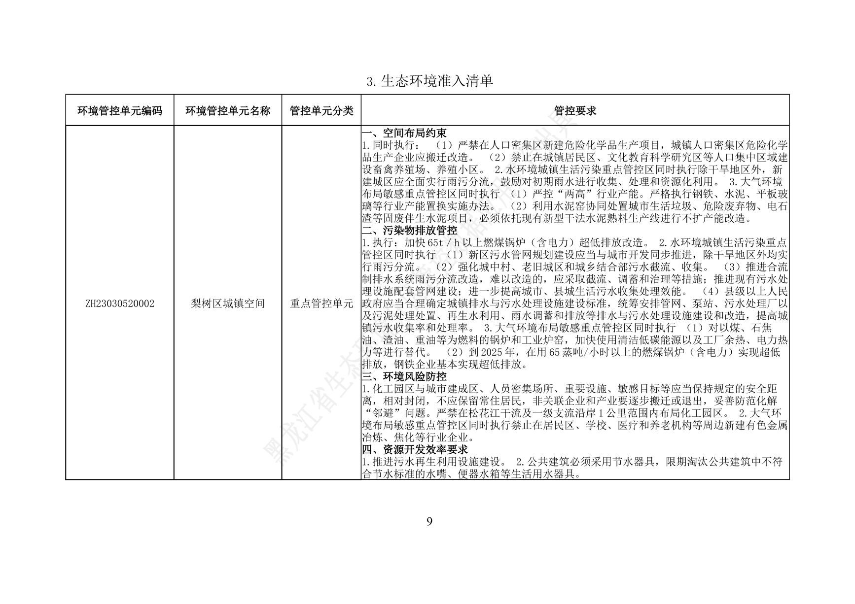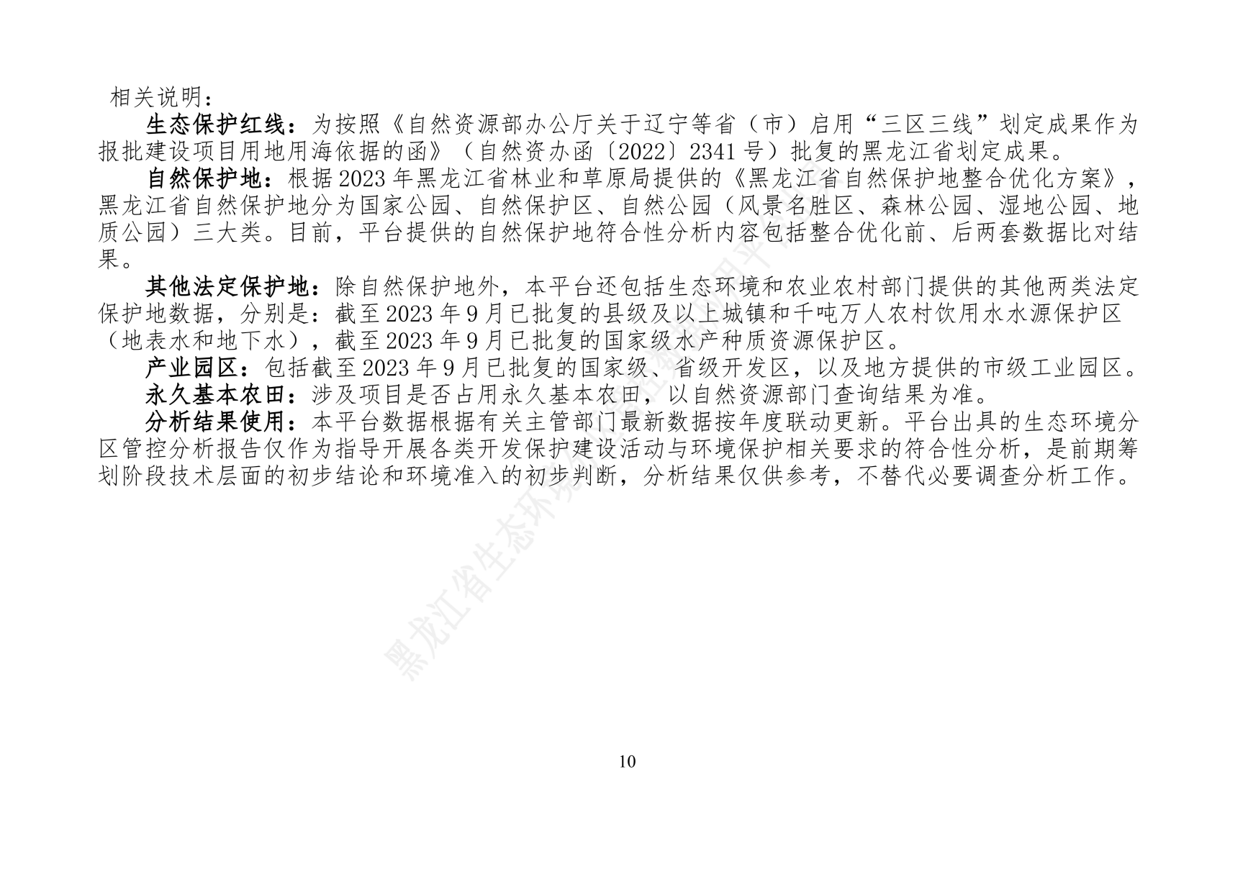

附件8 厂界噪声监测报告
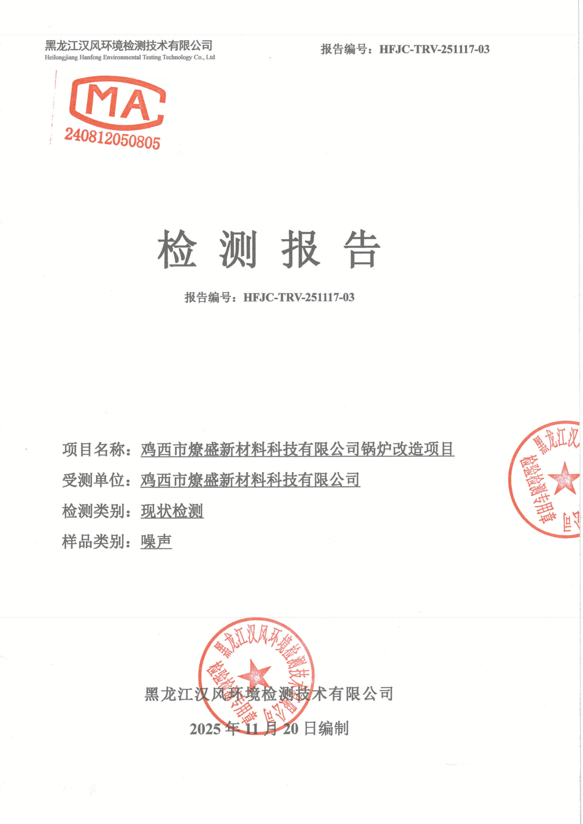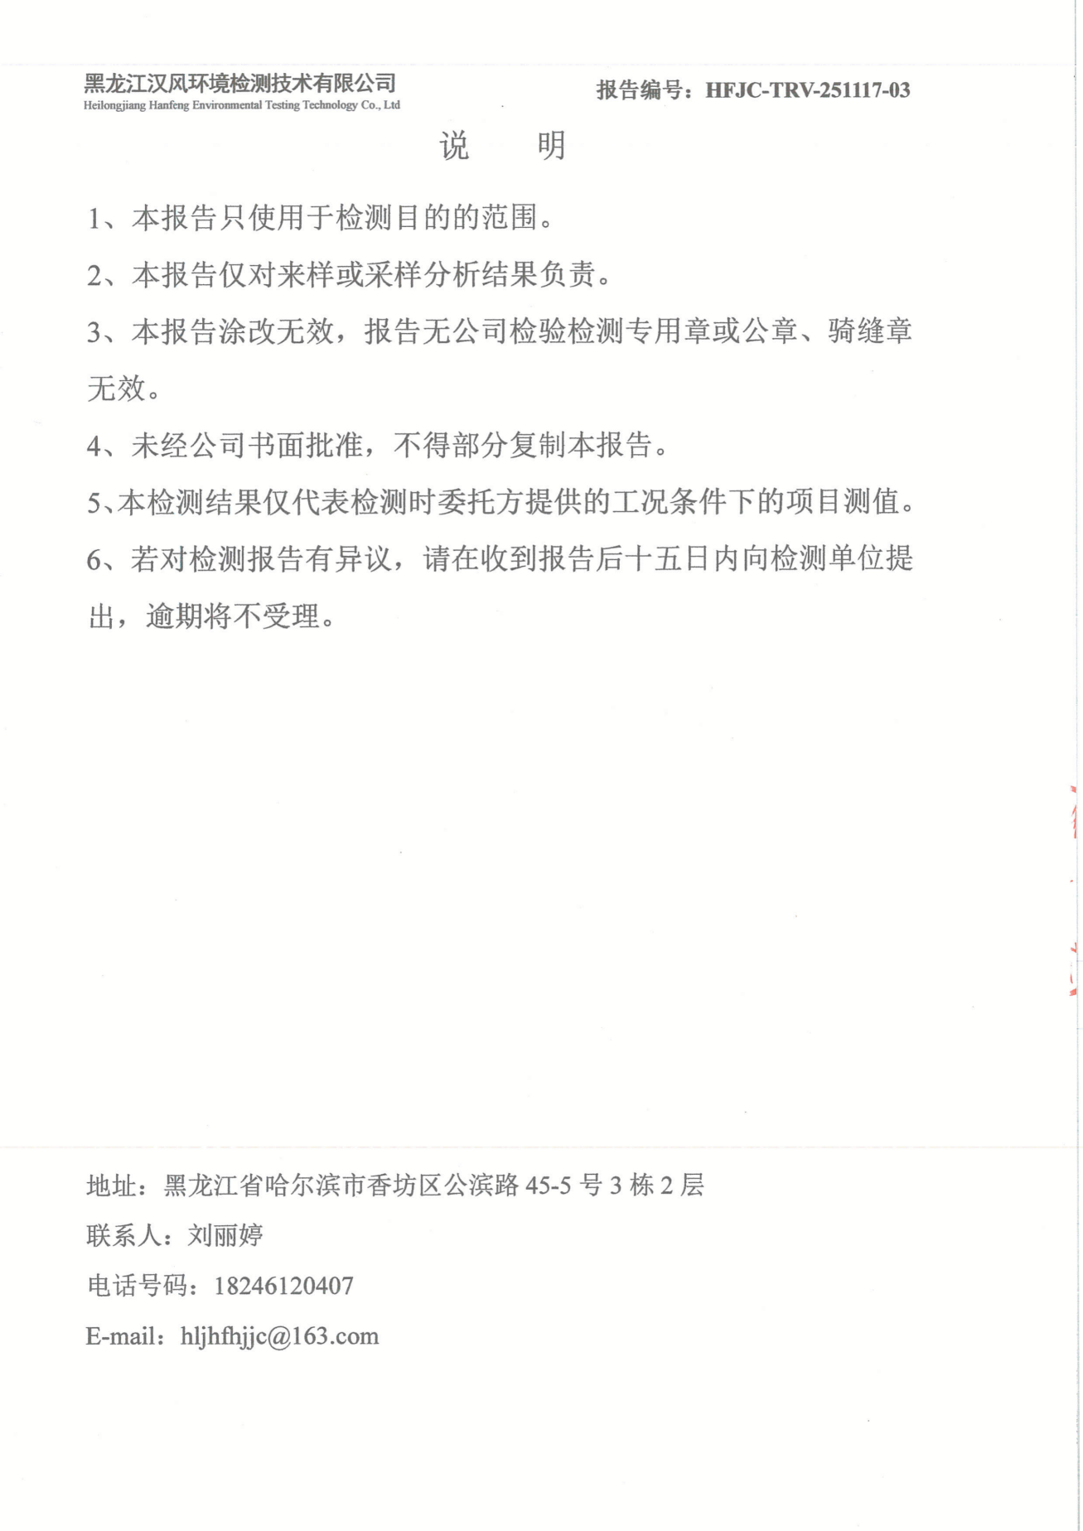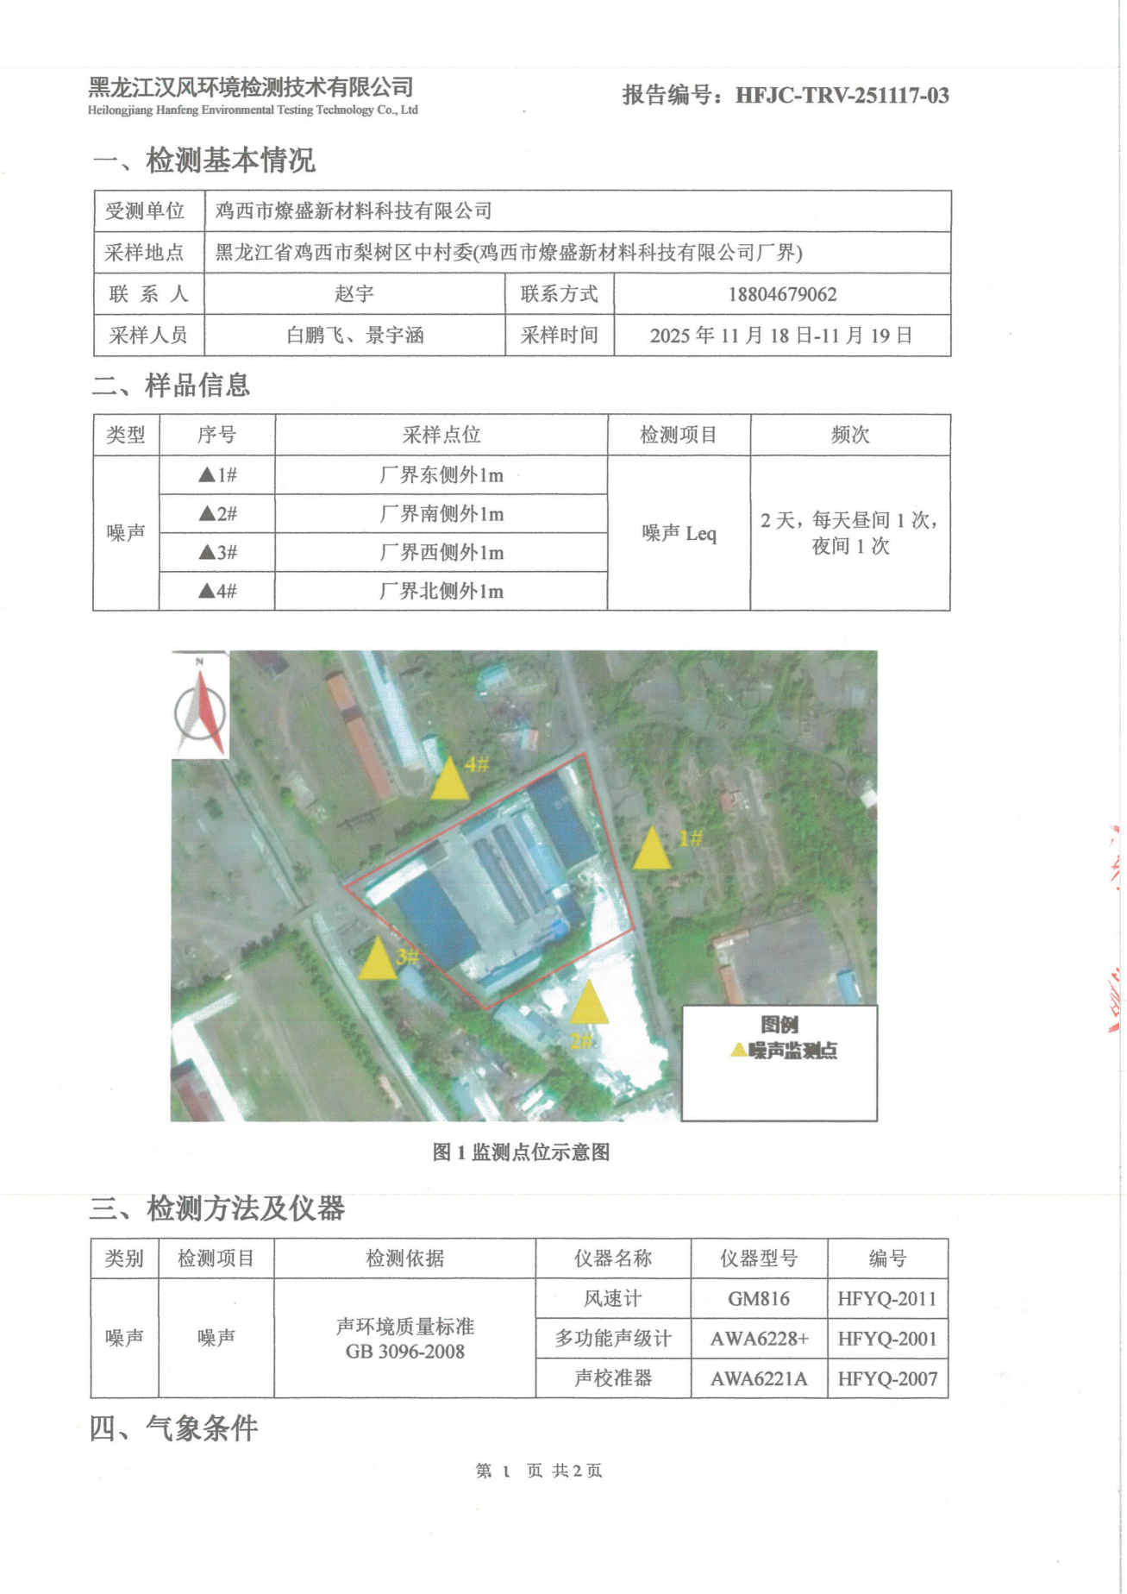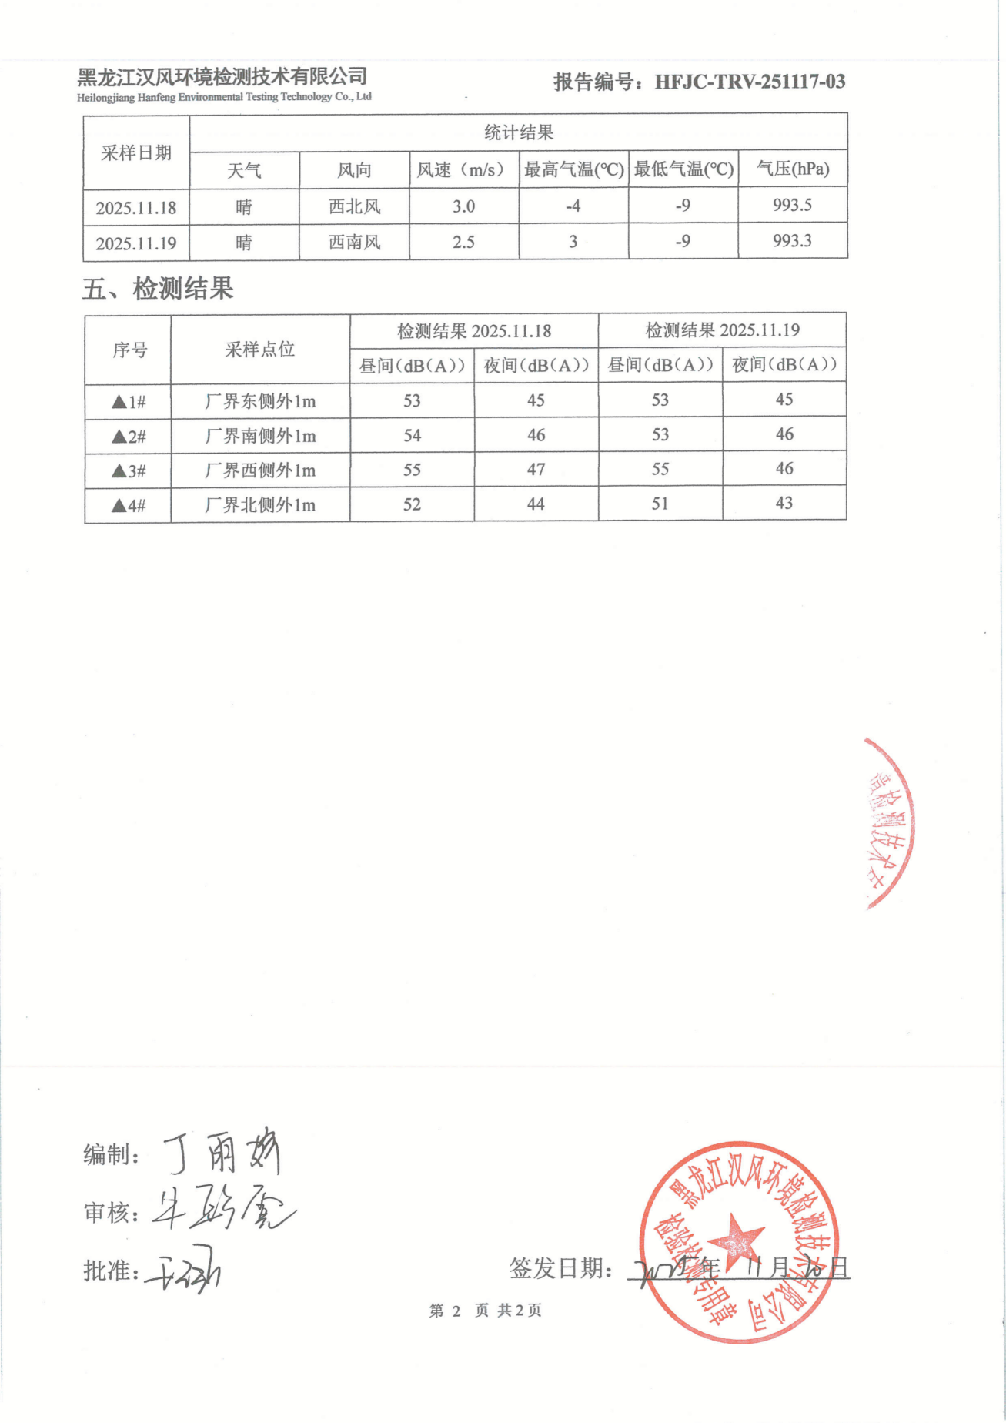

附件9 集中供热缴费证明
